目 录
1.前言 1
2.工作部署 2
2.1资料收集 2
2.2现场踏勘 2
2.3编制依据 2
3.基本情况 4
3.1企业基本信息 4
3.1.1芳烃厂基本情况 6
3.1.2炼油厂基本情况 15
3.1.3塑料厂基本情况 22
3.1.4烯烃厂基本情况 24
3.1.5化工厂基本情况 27
3.1.6热电厂基本情况 35
3.1.7物流部基本情况 36
3.1.8水厂基本情况 40
3.2排查范围 42
4.企业突发环境事件应急管理制度排查 43
4.1突发环境事件风险评估 43
4.1.1突发环境事件风险评估报告编制情况 43
4.1.2现有突发环境事件风险变化情况 43
4.1.3小结 43
4.2突发环境事件应急预案 44
4.3隐患排查治理情况 45
4.3.1隐患排查制度建立情况 45
4.3.2应急演练整改措施落实情况 46
4.3.3隐患排查治理整改落实情况 47
4.3.4小结 49
4.4突发环境事件应急培训情况 50
4.5应急物资及装备情况 52
4.5.1应急物资与装备配备情况 52
4.5.2应急救援队伍情况 54
4.5.3应急救援协议签订情况 60
4.5.4小结 60
4.6应急预案及演练公开情况 61
4.6.1应急预案公开情况 61
4.6.2应急演练公开情况 61
4.6.3小结 61
5.突发水环境事件风险防控措施 62
5.1事故应急池 62
5.1.1事故应急池建设情况 62
5.1.2事故应急池容积合理性分析 65
5.1.3事故池占用情况与排空能力 66
5.1.4应急池位置合理性分析 66
5.1.5排水系统接纳能力 67
5.1.6应急池废（污）水去向 67
5.1.7小结 67
5.2厂区内排水情况 69
5.2.1闸阀设置情况 69
5.2.2生产装置区雨水、消防水收集情况 71
5.2.3受污染冷却水、雨水收集情况 75
5.2.4事故水收集情况 79
5.2.5排洪沟与渗漏观察井、生产废水、清净下水排放管道联通情况 79
5.2.6小结 80
5.3雨水系统（清净下水排放系统）排口 81
5.4生产废（污）水排口 84
6.突发大气环境事件风险防控措施 86
6.1防护距离设置情况 86
6.2有毒有害污染物环境风险预警体系建设情况 86
6.3有毒有害大气污染物监测情况 86
6.4突发环境事件信息通报机制 87
7.隐患分级 88
7.1隐患分级原则与标准 88
7.2企业突发环境事件应急管理隐患 88
7.3企业突发环境事件风险防控措施隐患 88
7.3.1企业突发水环境事件风险防控措施隐患 88
7.3.2企业突发大气环境事件风险防控措施隐患 90
8.隐患排查治理要求 91
9.附件 93
附件1：中国石化扬子石油化工有限公司突发环境事件应急预案备案表 93
附件2：中国石化扬子石油化工有限公司突发环境事件应急预案修编备案表 93
附件3：大厂海事处辖区水上事故险情应急反应联动合作备忘录 93
附件4：企业突发环境事件应急管理隐患排查表 93
附件5：企业突发环境事件风险防控措施隐患排查表 93

1.前言
中国石油化工总公司扬子石油化工公司是1983年9月成立的国有特大型石化企业，位于长江中下游经济发达的南京市北部，主要从事石油炼制及烃类衍生物的生产与销售，是我国重要的石化生产基地之一。1998年实施资产重组，创立了以石油化工为主业的中国石化扬子石油化工股份有限公司，2007年股权改革后改称中国石化扬子石油化工有限公司（简称“扬子有限”）和以公用工程、物流为主业的中国石化集团资产经营管理有限公司扬子石化分公司（简称“扬子分公司”）。扬子有限和扬子分公司合成扬子石化。
经过20多年的持续高效健康发展，扬子石化整体生产能力提高一倍以上，现扬子石化有限公司拥有以1250万吨年原油加工、82万t/a乙烯、140万t/a芳烃、105万t/a精对苯二甲酸（PTA）、87万t/a塑料、38万t/a乙二醇、21万t/a丁二烯为主的43套自动化控制水平较高的大型石化生产装置和完善的配套贮运设施，是目前国内最大的纯苯、对二甲苯、邻二甲苯、PTA、乙二醇、丁二烯和环氧乙烷生产供应商之一。扬子石化份公司拥有装机容量36万kW电厂、66万t/d供水、3450m³/h污水处理、160万m³的高中低压和常温、低温仓储设施等公用工程辅助设施。为应对全球化市场竞争，扬子石化坚持对外合资合作，共投资63亿元人民币，先后建立了7家合资企业，扬子石化已经成为我国重要的石化生产基地。
公司现下设芳烃厂、炼油厂、塑料厂、烯烃厂、化工厂、热电厂、物流部和水厂。根据环境保护部2016年第74号公告《关于发布<企业突发环境事件隐患排查和治理工作指南（试行）>的公告》要求细化《突发环境事件应急管理办法》关于隐患排查治理的有关要求，减轻因生产安全事故直接导致和次生突发环境事件的危害，有效预防和减少突发环境事件的发生。根据《关于转发省环保厅<关于深入推进重点环境风险企业环境安全达标建设的通知>的通知》（宁环办[2016]172号）、《关于深入推进重点环境风险企业环境安全达标建设的通知》（苏环办[2016]295号）要求，企业进行环境安全达标建设工作之前，需进行环境安全隐患排查治理工作，为此，扬子石化有限公司委托江苏环保产业技术研究院股份公司编制了本排查治理报告。我单位在接受委托后，在现场踏勘、调研、收集有关资料的基础上，根据《企业突发环境事件隐患排查和治理工作指南（试行）》要求编制了公司的环境安全隐患排查治理报告。通过查清目前存在的环境风险隐患，科学评估环境风险防控能力，为环境安全达标建设提供参考和依据。

2.工作部署

2.1资料收集
现场调查主要收集的资料包括：
（1）公司现有生产项目的环评报告书、环评批复文件、“三同时”竣工验收情况等；
（2）公司储运工艺（图与说明）、罐区、装卸配套情况、三废收集处置情况；
（3）设备清单；
（4）涉及的环境风险物质清单；
（5）风险防范措施；
（6）企业环境监测数据报告；
（7）相关图件，如企业平面布置图、工艺流程图等；
（8）周边环境情况等。

2.2现场踏勘
现场调查主要包括：与企业相关技术人员的交流、参观罐区及配套设施、了解公司储运状况及企业安全生产保障情况、企业环境风险防范措施落实情况、企业环境应急管理制度等，主要调查内容包括：
（1）企业环境风险物质储存、自动监控设备、重大危险源备案情况；
（2）罐区储罐情况；
（3）隐患辨识、治理情况；
（4）现有处理设施运行管理现状；
（5）气体泄漏探测、报警装置布置、消防设施布置情况；
（6）应急池、排污沟、雨水收集池、排口阀门设置情况；
（7）环境应急管理制度设置和实施情况；
（8）周边环境情况等。

2.3编制依据
（1）《关于深入推进重点环境风险企业环境安全达标建设的通知》（苏环办[2016]295号）；
（2）《企业突发环境事件隐患排查和治理工作指南（试行）》（环境保护部2016年第74号公告）；
（3）《关于印发江苏省企业环境安全隐患排查治理及重点环境风险企业环境安全达标建设工作方案的通知》（苏环办[2017]74号）。

3.基本情况

3.1企业基本信息
扬子石化公司主要生产装置及规模列于表3.1-1。
表3.1-1 公司已建主要生产装置及规模
厂 | 序号 | 主要装置名称 | 产能（万吨/年） | 主要产品
炼油 | 1 | 2#常减压蒸馏装置 | 450 | 为乙烯装置、芳烃装置及其它下游装置提供原料，并生产柴油调和组份
炼油 | 2 | 3#常减压蒸馏装置 | 800
炼油 | 3 | 2#延迟焦化装置 | 160 | 焦化柴油、焦化汽油、石油焦等
炼油 | 4 | 2#航煤加氢装置 | 80 | 航煤、石脑油、干气
炼油 | 5 | 5400#柴油加氢精制装置 | 120 | 为乙烯装置和芳短装置提供原料，并生产柴油产品
炼油 | 6 | 5300#柴油加氢精制装置 | 370
炼油 | 7 | 2#催化裂化装置 | 200 | 汽油、柴油、石油液化气等
炼油 | 8 | 气体脱硫 | 3万m³/h | 液化气、干气、酸性气
炼油 | 9 | 气体分馏装置 | 48 | 液化气、丙烯、丙烷
炼油 | 10 | 1#渣油加氢 | 200 | 石脑油
炼油 | 11 | S-zorb装置 | 90 | 汽油、柴油、加氢重油
炼油 | 12 | 干气回收乙烯 | 15 | 富乙烯气、燃料气
芳烃 | 13 | 1#硫磺回收 | 10 | 液硫
芳烃 | 14 | 2#硫磺回收 | 14 | 液硫
芳烃 | 15 | 1#酸性水气提 | 80t/h | 氨水、净化水
芳烃 | 16 | 2#酸性水气提 | 200t/h | 氨水、净化水
芳烃 | 17 | 1#高压加氢裂化装置 | 200 | 轻石脑油、重石脑油、航煤、加氢裂化尾油
芳烃 | 18 | 2#高压加氢裂化装置 | 200
芳烃 | 19 | 制氢装置 | 8.5万m³/h | 高纯度氢气
芳烃 | 20 | 氢提浓 | 8万m³/h | 高纯度氢气
芳烃 | 21 | 重整装置 | 139.2 | 为下游抽提装置和二甲苯分离装置提供原料和外供氢气
芳烃 | 22 | 2#连续重整装置 | 150 | 为下游抽提装置和二甲苯分离装置提供原料和外供氢气
芳烃 | 23 | 1#石脑油加氢处理 | 70.2
芳烃 | 24 | 2#石脑油加氢处理 | 130
芳烃 | 25 | 石脑油吸附分离装置 | 120 | 乙烯料、重整料
芳烃 | 26 | 1#二甲苯装置 | 55
芳烃 | 27 | 2#二甲苯装置 | 35
芳烃 | 28 | 抽提装置和歧化及烷基转移装置 | 40 | 纯苯
芳烃 | 29 | 吸附分离装置、异构化装置和二甲苯精馆装置 | 100 | 对二甲苯，邻二甲苯
芳烃 | 30 | CO装置 | 33 | CO、H₂
烯烃 | 31 | 乙烯装置 | 82 | 乙烯、丙烯、加氢汽油，副产品有甲烷、氢气、碳三液化气、混合碳四、碳五、碳九、裂解柴油、裂解燃料油
烯烃 | 32 | 裂解汽油加氢装置 | 48.8
烯烃 | 33 | 乙二醇装置 | 38 | 乙二醇、环氧乙烷，副产品有二乙二醇、三乙二醇
烯烃 | 34 | 丁二烯装置 | 20.6 | 主要产品为1，3-丁二烯，副产品有碳四抽余油
化工 | 35 | 精对苯二甲酸（PTA）装置 | 105 | 精对苯二甲酸（PTA）
化工 | 36 | 煤制气 | 1000t干煤/天 | 氢气、一氧化碳、合成气
塑料 | 37 | 1#聚乙烯装置 | 24 | 5000S、2100J、7000F、6100M、5200B、6500B等注塑、吹塑、挤塑类牌号18种PE
塑料 | 38 | 2#聚乙烯装置 | 20 | DFDA7042、DFDA7047、DFH2076、DNDA8350等注塑、吹塑、挤塑类牌号61种PE
塑料 | 39 | 1#聚丙烯装置 | 21 | F401、S700、J340等均聚、无规共聚和嵌段共聚等三大类共29种牌号PP
塑料 | 40 | 2#聚丙烯装置 | 22 | S1004、F1002B、K8003、C4008B等均聚、无规共聚、抗冲共聚等三大类共81种牌号PP
热电 | 41 | 9炉6机 | 装机容量360MW，蒸发量2170t/h | 蒸汽、电、脱盐水、硫酸铵等
一号污水处理站 |  | 污水处理分成排放和回用两个系列。排放系列：主要利用现有处理单元，将污水处理达标后排入长江。回用系列：新建一套包括“预处理-生化处理-深度处理”的污水处理装置，污水处理后送至拟新建的污水回用装置。
二号污水处理站 |  | 负责处理PTA、HAC（醋酸）、ACC（乙醛）等高浓度有机污水，污水经TA沉降、初沉、调节、厌氧、O/A池处理后与来自醋酸乙醛沉淀池的污水混合后再分流至一级接触氧化工艺和O/A/O池最后一级的O段，处理后的污水排至净一装置。增加一套AF厌氧反应器，设计处理能力180t/h，以提高现有厌氧装置处理能力；新增一座中沉池，设计过流能力360t/h，以提高现有好氧装置处理能力。
扬子石化下设芳烃厂、炼油厂、塑料厂、烯烃厂、化工厂、热电厂、物流部和水厂。分别分析每个厂区的生产工艺、“三废”排放及处理情况、环境风险物质。

3.1.1芳烃厂基本情况
（1）生产工艺过程
芳烃厂属于炼化一体化工型装置，加工原料和所得产品品种多，生产方案灵活，以最大限度地生产对二甲苯、邻二甲苯和苯为主要生产目的。主要生产装置有1/2#加氢裂化、制氢、预加氢处理、1/2#连续重整、环丁砜抽提、歧化、甲苯择形歧化、吸附分离、异构化、二甲苯分离装置，新建二甲苯装置与原二甲苯装置并列运行，通过跨线二套可以互供料。
炼油厂来的减压柴油和焦化柴油通过高压加氢裂化装置裂化生产馏程为78-177℃的重石脑油、轻石脑油、航煤基础油及尾油，轻石脑油作为制氢装置(1000#)的原料生产高纯度的氢气，供加氢裂化装置及外供氢用，尾油作为乙烯裂解原料，航煤基础油送贮运调和成航煤产品；加氢裂化生产的重石脑油和炼厂来的直馏石脑油(包括中压加氢裂化重石脑油)、抽提加氢抽余油经过预加氢处理(200#)除去杂质后，一起作为连续重整装置(300#)的原料，在重整反应器内将重石脑油中的环烷烃及部分烷烃转化芳烃，C6-C7馏份作为作为抽提原料，C8+A 作为二甲苯装置(800#/8500#)原料；乙烯付产品加氢汽油经过环砜抽提装置(4200#和4100#)分离出产品抽提苯、中间料C7A及加氢抽余油HNR；重整C6-C7料通过环砜抽提装置(400#)分离出产品抽提苯、中间料C7A和付产品重整抽余油PR；抽提C7A和二甲苯分离的C9A作为歧化装置(500#)反应原料，经过歧化和烷基转移反应生产出产品歧化苯、C8+A，未转化的C7A和C9A继续循环至歧化反应器内进行歧化反应；重整、歧化及异构化产的C8+A通过二甲苯分离装置(800#/ 8500#/3600#)分离出富含PX的C8A、产品OX、中间产品C9A及付产品重芳烃；中间产品C9A作为歧化反应进料，富含PX的C8A及外供混合二甲苯通过吸附分离装置(600#/6500#)分离出产品PX和抽余液。抽余液作为异构化原料，通过临氢异构化反应装置(700#/7500#)将乙苯和MX转化为富含PX和OX的C8A，该C8A作为二甲苯分离装置(800#/ 8500#/3600#)的原料；新鲜甲苯通过甲苯择形歧化装置(5500#)生产PX浓度大于90%的C8+A和歧化产品苯，C8+A作二甲苯分离装置(8500#)的原料。
SRN
重整装置
200#/300#
抽提装置
400#/4100#/4200#
歧化装置
500#
吸附分离装置
600#
异构化装置
700#
二甲苯分离装置
800#/3600#(DA506)
HN
HSCN
BZ
BZ
C₆~C₇

C₇A

HNR
C₈⁺A
C₈⁺A
M-X
HA
C₉A
C₈⁺A

C₈A(贫PX)

PX
图3.1-1 芳烃联合装置主要物料工艺流程方框简图
制氢装置
1000#
加氢装置
PR
OX
柴油
JET
LN
H₂
VGO
HGO
外供H₂
300#/500# H₂
300# H₂
H₂到100#/500#/700#/5500#/7500#
300#/500# H₂
H₂到100#
LPG
RO
C₈⁺A
吸附分离装置
6500#
异构化装置
7500#
二甲苯分离装置
8500#
PX
300#/500# H₂
M-X
C₈⁺A

C₈⁺A
甲苯择形歧化装置
5500#
新鲜甲苯
BZ
C₈⁺A
300#/500# H₂
C₈A(贫PX)

C₈A(富PX)

甲苯去歧化甲苯塔
C₈A(富PX)

C₈⁺A
（2）“三废”排放及处理情况
1）废水
芳烃联合装置产生的废水，其种类有含油污水（含硫污水）、生活污水和清净下水。各类废水根据废水性质不同进行分别处理，生产废水、生活污水和清净下水分三个排水系统排放，做到污污分流、清污分流。
含油污水（含硫污水）、生活污水排入公司含油污水、生活污水管网送扬子公司第一污水处理场处理达标后排入长江。
清净下水经公司清净下水管网排入扬子公司3＃外排口排入马汊河。
2）废气
芳烃联合装置产生的废气为主体装置含烃废气、加热炉燃烧烟气及罐区储罐呼吸损失的无组织排放气，废气中的主要污染物为二氧化硫、氮氧化物和烟尘。
含烃废气：芳烃联合装置正常生产泄放的各种含烃废气均排入密闭的芳烃火炬系统焚烧处理或经火炬气回收装置回收后作燃料；非正常工况下的紧急放空气体排入密闭的芳烃火炬系统。芳烃火炬由主火炬、放空火炬和酸性火炬组成，火炬筒高度125m，直径1.3m。
加热炉烟气：燃料燃烧烟气通过烟囱高空排入大气。
无组织排放气体：主要来自贮存及装卸过程中。为减少此类无组织排放量，芳烃罐区储罐均采用内浮顶罐，并且设有氮封，可以有效地减少油品挥发对环境的影响。
3）固废
芳烃联合装置产生的废渣主要为废催化剂、废吸附剂和废白土等。有利用价值的废催化剂由生产厂家回收，废白土送扬子公司废化学品堆场堆放，属于危险废物的废油泥等送有环保资质处理的单位进行处理。
表3.1-2 芳烃厂“三废”治理措施汇总表
类别 | 污染源 | 主要污染物 | 治理措施
废水 | 含油污水 | 油 | 经2600#460#含油污水预处理装置处理后排水厂一号污水处理装置处理
废水 | 含硫污水 | H₂S、NH₃ | 经1200#酸水汽提装置装置处理后排水厂一号污水处理装置处理
废气 | 含烃废气 | SO₂、NO_{x}等 | 经火炬燃烧后高空排入大气
废气 | 加热炉烟气 | SO₂、NOx等 | 经烟囱高空排入大气
固废 | 一般固废 | SiO等 | 送扬子公司废化学品堆场堆放
固废 | 危险废物 | BaO等 | 送有环保资质处理的单位进行处理

（3）环境风险物质
表3.1-3 芳烃厂环境风险物质汇总表
工段 | 装置 | 物质名称 | 最大存量，t | 临界量，t | r值 | 备注
合成气车间制氢区域 | 制氢A系列转化单元 | 天然气 | 1.6 | 5 | 0.32
合成气车间制氢区域 | 制氢B系列转化单元 | 天然气 | 1.6 | 5 | 0.32 | 按有毒物质计算
合成气车间制氢区域 | 制氢装置 | PSA300尾气 | 0.5 | 50 | 0.01 | 按有毒物质计算
合成气车间制氢区域 | 制氢装置 | PSA400尾气 | 0.5 | 50 | 0.01
合成气车间制氢区域 | 干气回收氢气装置 | PSA500尾气 | 0.2 | 50 | 0.00
合成气车间制氢区域 | 干气回收氢气装置 | 干气 | 0.5 | 5 | 0.10
合成气车间制氢区域 | 干气回收氢气装置 | 净化火炬气 | 0.2 | 5 | 0.04
合成气车间制氢区域 | 干气回收氢气装置 | 煤制气装置释放气 | 0.01 | 7.5 | 0.00 | 按煤气计算
合成气车间制氢区域 | 干气回收氢气装置 | PSA尾气 | 0.2 | 50 | 0.00
合成气车间制氢区域 | 干气回收氢气装置 | PSA尾气 | 0.2 | 50 | 0.00
合成气车间制氢区域 | 干气回收氢气装置 | 润滑油 | 1.2 | 2500 | 0.00
合成气车间制氢区域 | 干气回收氢气装置 | 耦合器油 | 0.7 | 2500 | 0.00
合成气车间CO装置区域 | 一氧化碳装置原料预处理单元 | 天然气 | 40 | 5 | 8.00
合成气车间CO装置区域 | 一氧化碳装置原料预处理单元 | 润滑油 | 0.02 | 2500 | 0.00
合成气车间CO装置区域 | 一氧化碳装置蒸汽转化单元 | 粗合成气 | 22 | 5 | 4.40 | 按有毒物质计算
合成气车间CO装置区域 | 一氧化碳装置蒸汽转化单元 | 天然气 | 20 | 5 | 4.00 | 按有毒物质计算
合成气车间CO装置区域 | 一氧化碳装置溶液脱碳单元 | 粗合成气 | 44 | 5 | 8.80 | 按有毒物质计算
合成气车间CO装置区域 | 一氧化碳装置溶液脱碳单元 | 润滑油 | 0.1 | 2500 | 0.00 | 按有毒物质计算
合成气车间CO装置区域 | 一氧化碳装置溶液脱碳单元 | a-MDEA（N-甲基二乙醇胺） | 150 | 50 | 3.00 | 按有毒物质计算
合成气车间CO装置区域 | 一氧化碳装置深冷分离单元 | 一氧化碳 | 15 | 7.5 | 2.00
合成气车间CO装置区域 | 一氧化碳装置深冷分离单元 | 羰基合成气 | 5 | 7.5 | 0.67 | 按一氧化碳计算
合成气车间CO装置区域 | 一氧化碳装置深冷分离单元 | 粗合成气 | 22 | 7.5 | 2.93 | 按一氧化碳计算
合成气车间CO装置区域 | 一氧化碳装置产品压缩单元 | 一氧化碳 | 30 | 7.5 | 4.00
合成气车间CO装置区域 | 一氧化碳装置产品压缩单元 | 润滑油 | 3.2 | 2500 | 0.00
合成气车间火炬气脱硫装置区域 | 火炬气脱硫装置火炬气压缩单元 | 火炬气 | 10 | 5 | 2.00
合成气车间火炬气脱硫装置区域 | 火炬气脱硫装置溶液脱硫单元 | 净化火炬气 | 4 | 5 | 0.80
合成气车间火炬气脱硫装置区域 | 火炬气脱硫装置 | 火炬气 | 4 | 5 | 0.80
合成气车间火炬气脱硫装置区域 | 火炬气脱硫装置 | MDEA（甲基二乙醇胺） | 155 | 50 | 3.10 | 按有毒物质计算
合成气车间火炬气脱硫装置区域 | 火炬气脱硫装置 | N-甲基二乙醇胺（a-MDEA） | 255 | 50 | 5.10 | 按有毒物质计算
合成气车间循环水装置区域 | 5B循环水处理装置 | 稳态二氧化氯溶液 | 0.3 | 0.5 | 0.60
合成气车间循环水装置区域 | 5B循环水处理装置 | 活化剂 | 0.25 | 50 | 0.01 | 按有毒物质计算
合成气车间循环水装置区域 | 5B循环水处理装置 | 缓释阻垢剂 | 1.2 | 50 | 0.02 | 按有毒物质计算
合成气车间循环水装置区域 | 5B循环水处理装置 | 杀菌灭藻剂 | 0.5 | 50 | 0.01 | 按有毒物质计算
加氢裂化装置区域 | 1#加裂 | 油 | 3000 | 2500 | 1.20
加氢裂化装置区域 | 1#加裂 | 酸水 | 25 | 50 | 0.50 | 按有毒物质计算
加氢裂化装置区域 | 1#加裂 | 液化气 | 90 | 5 | 18.00
加氢裂化装置区域 | 1#加裂 | 胺液 | 200 | 50 | 4.00 | 按有毒物质计算
加氢裂化装置区域 | 1#加裂 | 阻垢剂 | 7 | 50 | 0.14 | 按有毒物质计算
加氢裂化装置区域 | 1#加裂 | 缓蚀剂 | 2 | 50 | 0.04 | 按有毒物质计算
加氢裂化装置区域 | 1#加裂 | 高压空冷缓蚀剂 | 2 | 50 | 0.04 | 按有毒物质计算
加氢裂化装置区域 | 2#加裂 | 油 | 2500 | 2500 | 1.00
加氢裂化装置区域 | 2#加裂 | 酸水 | 25 | 50 | 0.50
加氢裂化装置区域 | 2#加裂 | 液化气 | 80 | 5 | 16.00
加氢裂化装置区域 | 2#加裂 | 胺液 | 100 | 50 | 2.00
加氢裂化装置区域 | 2#加裂 | 阻垢剂 | 7 | 50 | 0.14
加氢裂化装置区域 | 2#加裂 | 缓蚀剂 | 2 | 50 | 0.04
加氢裂化装置区域 | 2#加裂 | 高压空冷缓蚀剂 | 2 | 50 | 0.04
2#重整装置 | 2#重整装置 | 戊烷 | 3.22 | 50 | 0.06
2#重整装置 | 2#重整装置 | 己烷 | 15.52 | 500 | 0.03
2#重整装置 | 2#重整装置 | 庚烷 | 13.04 | 50 | 0.26
2#重整装置 | 2#重整装置 | 辛烷 | 2.94 | 50 | 0.06
2#重整装置 | 2#重整装置 | 苯 | 14.5 | 10 | 1.45
2#重整装置 | 2#重整装置 | 甲苯 | 36.24 | 10 | 3.62
2#重整装置 | 2#重整装置 | 对二甲苯 | 7.78 | 10 | 0.78
2#重整装置 | 2#重整装置 | 间二甲苯 | 9.02 | 10 | 0.90
2#重整装置 | 2#重整装置 | 邻二甲苯 | 19.26 | 10 | 1.93
2#重整装置 | 2#重整装置 | 液化气 | 12.56 | 5 | 2.51
2#重整装置 | 2#重整装置 | 干气 | 2.94 | 5 | 0.59
2#重整装置 | 2#重整装置 | 重石脑油 | 201 | 2500 | 0.08
2#重整装置 | 2#重整装置 | 四氯乙烯 | 6 | 10 | 0.60
2#重整装置 | 2#重整装置 | 磷酸三钠 | 0.06 | 50 | 0.00 | 按有毒物质计算
2#重整装置 | 氢提浓装置 | 干气 | 0.51 | 5 | 0.10
2#重整VPSA氢提浓装置区域 | VPSA单元氢提浓装置 | 甲烷 | 4.25 | 7.5 | 0.57
2#重整VPSA氢提浓装置区域 | VPSA单元氢提浓装置 | 乙烷 | 2.16 | 50 | 0.04 | 按有毒物质计算
2#重整VPSA氢提浓装置区域 | VPSA单元氢提浓装置 | 丙烷 | 0.51 | 5 | 0.10
2#重整VPSA氢提浓装置区域 | VPSA单元氢提浓装置 | 丁烷 | 0.22 | 5 | 0.04
2#重整抽提区域 | 2#抽提罐区 | 纯苯 | 36.1 | 10 | 3.61
2#重整抽提区域 | 2#抽提罐区 | 甲苯 | 79.2 | 10 | 7.92
2#重整抽提区域 | 2#抽提装置 | 消泡剂 | 0.08 | 50 | 0.00 | 按有毒物质计算
2#重整抽提区域 | 2#抽提装置 | 环丁砜 | 152.2 | 50 | 3.04 | 按有毒物质计算
2#重整抽提区域 | 2#抽提装置 | 单乙醇胺 | 0.54 | 50 | 0.01 | 按有毒物质计算
2#重整抽提区域 | FB204201 | 环丁砜 | 282 | 50 | 5.64 | 按有毒物质计算
2#重整抽提区域 | FB204202A | 环丁砜、非芳、苯 | 170 | 10 | 17.00 | 按苯计算
2#重整抽提区域 | FB204202B | 环丁砜、非芳、苯 | 81 | 10 | 8.10 | 按苯计算
2#重整抽提区域 | FB204203 | C6～C7馏分 | 330 | 500 | 0.66 | 按己烷计算
2#重整抽提区域 | FB204301 | 苯、甲苯 | 230 | 10 | 23.00
1#重整装置 | 1#重整装置 | 石脑油 | 1600 | 2500 | 0.64
1#重整装置 | 1#重整装置 | 液化气 | 41.8 | 5 | 8.36
1#重整装置 | 1#重整装置 | 干气 | 25.6 | 5 | 5.12
1#重整装置 | 1#重整装置 | 缓蚀剂 | 0.8 | 50 | 0.02 | 按有毒物质计算
1#重整装置 | 1#重整装置 | 二氯乙烷 | 1.5 | 7.5 | 0.20
1#重整装置 | 1#重整装置 | 酸性气（含硫化氢） | 0.24 | 2.5 | 0.10
石脑油吸附分离装置 | MaxEne装置 | 酸性气（含硫化氢） | 0.23 | 2.5 | 0.09
石脑油吸附分离装置 | MaxEne装置 | 直馏石脑油 | 398 | 2500 | 0.16
石脑油吸附分离装置 | MaxEne装置 | 缓蚀剂 | 0.9 | 50 | 0.02
石脑油吸附分离装置 | MaxEne装置 | 解吸剂 | 346 | 50 | 6.92
石脑油吸附分离装置 | FB6701 | 正构十二烷烃 | 450 | 50 | 9.00
石脑油吸附分离装置 | FB6702 | 正构十二烷烃 | 1230 | 50 | 24.60
1#二甲苯装置 | 二甲苯联合装置 | 混合二甲苯 | 9823.1 | 10 | 982.31
1#二甲苯装置 | 二甲苯联合装置 | 干气 | 1 | 5 | 0.20
1#二甲苯装置 | 二甲苯联合装置 | 重芳烃（C9+、C10+） | 486 | 2500 | 0.19 | 按燃料油计算
2#二甲苯装置 | 二甲苯联合装置 | PDEB | 399.1 | 50 | 7.98
2#二甲苯装置 | 二甲苯联合装置 | 甲苯 | 25.4 | 10 | 2.54
2#二甲苯装置 | 二甲苯联合装置 | 混合二甲苯 | 1012.3 | 10 | 101.23
PDEB装置 | 二甲苯联合装置 | 干气 | 1 | 5 | 0.20
PDEB装置 | 二甲苯联合装置 | 混合二甲苯 | 4411 | 10 | 441.10
PDEB装置 | PDEB装置二甲苯联合装置 | 重芳烃（C9+、C10+） | 40 | 2500 | 0.02
PDEB装置 | PDEB装置二甲苯联合装置 | 混合二甲苯 | 146 | 10 | 14.60
PDEB装置 | PDEB装置二甲苯联合装置 | 多乙苯 | 200 | 50 | 4.00 | 按有毒物质计算
PDEB装置 | PDEB装置二甲苯联合装置 | PDEB | 70 | 50 | 1.40
制苯装置 | 400#抽提 | 苯 | 40 | 10 | 4.00
制苯装置 | 400#抽提 | 甲苯 | 120 | 10 | 12.00
制苯装置 | 400#抽提 | 抽余油 | 10 | 2500 | 0.00
制苯装置 | 400#抽提 | 重整油 | 145 | 2500 | 0.06
制苯装置 | 400#抽提 | 环丁砜 | 96.751 | 50 | 1.94 | 按有毒物质计算
制苯装置 | 4100#/4200#抽提单元 | 苯 | 18 | 10 | 1.80
制苯装置 | 4100#/4200#抽提单元 | 甲苯 | 36 | 10 | 3.60
制苯装置 | 4100#/4200#抽提单元 | 抽余油 | 5 | 2500 | 0.00
制苯装置 | 4100#/4200#抽提单元 | 加氢汽油 | 82 | 2500 | 0.03
制苯装置 | 抽提装置 | 单乙醇胺 | 0.675 | 50 | 0.01 | 按有毒物质计算
制苯装置 | 抽提装置 | 消泡剂 | 0.25 | 50 | 0.01 | 按有毒物质计算
制苯装置 | FB-401 | 烃、环丁砜 | 380 | 50 | 7.60 | 按有毒物质计算
制苯装置 | FB-402A | 环丁砜 | 240 | 50 | 4.80 | 按有毒物质计算
制苯装置 | FB-402B | 环丁砜 | 200 | 50 | 4.00 | 按有毒物质计算
制苯装置 | FB-403 | 苯 、甲苯 | 330 | 10 | 33.00
制苯装置 | 500#歧化单元 | 苯 | 6 | 10 | 0.60
制苯装置 | 500#歧化单元 | 邻二甲苯 | 7 | 10 | 0.70
制苯装置 | 500#歧化单元 | 甲苯 | 57 | 10 | 5.70
制苯装置 | 500#歧化单元 | C9A | 36 | 2500 | 0.01
水汽车间 | EBO罐 | 乙烯焦油(EBO) | 220 | 2500 | 0.09
水汽车间 | 循环水装置 | 阻垢缓蚀剂 | 3.5 | 50 | 0.07
水汽车间 | 循环水装置 | 二氧化氯 | 1.8 | 0.5 | 3.60
水汽车间 | 循环水装置 | 杀菌剂SS316 | 0.8 | 50 | 0.02 | 按有毒物质计算
水汽车间 | 循环水装置 | 杀菌剂SS3115 | 0.7 | 50 | 0.01 | 按有毒物质计算
水汽车间 | 锅炉水单元 | 磷酸三钠 | 0.85 | 50 | 0.02 | 按有毒物质计算
水汽车间 | 锅炉水单元 | 水合肼 | 0.05 | 50 | 0.00 | 按有毒物质计算
水汽车间 | 化水装置 | 盐酸 | 8 | 50 | 0.16 | 按有毒物质计算
水汽车间 | 化水装置 | 氢氧化钠 | 12 | 50 | 0.24 | 按有毒物质计算
硫磺回收车间 | 1#硫磺回收液硫罐 | 硫磺 | 420 | 50 | 8.40 | 按有毒物质计算
硫磺回收车间 | 1#溶剂再生溶剂罐 | 甲基二乙醇胺 | 60 | 50 | 1.20
硫磺回收车间 | 1#硫回收酸性气分液罐 | 硫化氢 | 0.02 | 2.5 | 0.01
1#硫磺回收车间酸水罐区 | T62202 | 酸性水 | 1600 | 50 | 32.00
1#硫磺回收车间酸水罐区 | T62203 | 酸性水 | 800 | 50 | 16.00
1#硫磺回收车间酸水罐区 | T62204A | 污油 | 160 | 2500 | 0.06
1#硫磺回收车间酸水罐区 | T62204B | 污油 | 160 | 2500 | 0.06
1#硫磺回收车间酸水罐区 | T62205 | 酸性水 | 1600 | 50 | 32.00
1#硫磺回收车间酸水罐区 | T62206 | 酸性水 | 1600 | 50 | 32.00
1#硫磺回收车间酸水罐区 | T62207 | 酸性水 | 800 | 50 | 16.00
2#硫磺回收车间硫回收 | 2#硫磺回收液硫罐 | 硫磺 | 1800 | 50 | 36.00
2#硫磺回收车间硫回收 | 2#溶剂再生溶剂罐 | 甲基二乙醇胺 | 1020 | 50 | 20.40
2#硫磺回收车间硫回收 | 2#硫回收酸性气分液罐 | 硫化氢 | 0.05 | 2.5 | 0.02
2#硫磺回收车间酸水罐区 | FB312101A | 酸性水 | 4000 | 50 | 80.00
2#硫磺回收车间酸水罐区 | FB312101B | 酸性水 | 4000 | 50 | 80.00
贮运车间 |  | 抗氧剂 | 2 | 50 | 0.04 | 按有毒物质计算
 |  | 抗磨剂 | 2 | 50 | 0.04 | 按有毒物质计算
 |  | 抗静电剂 | 0.06 | 50 | 0.00 | 按有毒物质计算
 |  | 对二甲苯 | 15000 | 10 | 1500.00
 |  | 液化气 | 1500 | 5 | 300.00
 |  | 加氢轻油 | 7500 | 2500 | 3.00
 |  | 不合格抽提油 | 2250 | 2500 | 0.90
 |  | 石脑油 | 49500 | 2500 | 19.80
 |  | 重芳烃 | 3750 | 2500 | 1.50
 |  | 粗柴油 | 1500 | 2500 | 0.60
 |  | 加氢蜡油 | 4500 | 2500 | 1.80
 |  | 冲洗油 | 1500 | 2500 | 0.60
 |  | 减压中油 | 7500 | 2500 | 3.00
 |  | 轻污油 | 300 | 2500 | 0.12
 |  | 重污油 | 300 | 2500 | 0.12
 |  | 重整生成油 | 26825 | 2500 | 10.73
 |  | 解析剂 | 300 | 50 | 6.00 | 按有毒物质计算
 |  | 甲苯 | 3750 | 10 | 375.00
 |  | 抽提苯 | 2250 | 10 | 225.00
 |  | 解析剂 | 6585 | 50 | 131.70
 |  | C9芳烃 | 2850 | 2500 | 1.14
 |  | 邻二甲苯 | 12840 | 10 | 1284.00
 |  | 歧化苯 | 1720 | 10 | 172.00
 |  | 减压中油 | 10500 | 2500 | 4.20
 |  | 混二甲苯 | 10500 | 10 | 1050.00
 |  | 歧化料 | 1500 | 50 | 30.00 | 按有毒物质计算
 |  | 重整抽余油 | 7500 | 2500 | 3.00
 |  | 甲苯 | 3000 | 10 | 300.00
 |  | 直馏石脑油 | 15000 | 2500 | 6.00
 |  | 航煤 | 11250 | 2500 | 4.50
 |  | 尾油 | 52500 | 2500 | 21.00
合计 |  |  | 312155.31 | / | 7682.43

3.1.2炼油厂基本情况
（1）生产工艺过程
气体的利用
A、富乙烯气回收
利用200万吨/年催化裂化装置和160万吨/年延迟焦化装置脱硫后干气作原料，回收的富乙烯气体精制后作为乙烯裂解装置原料。
B、富氢气体回收
对项目中新建重整装置产的富氢气和加氢装置产的低分气按不同组分分别送至新建的PSA装置和现芳烃厂内PSA设施进行回收，回收的氢气供芳烃部内部装置使用。
石脑油加工
在总工艺流程中，新建800万吨/年常减压装置并设置轻烃回收装置，原料为3＃常减压和渣油加氢装置的粗石脑油、加氢裂化、渣油加氢、2～4＃加氢装置的塔顶气等，共回收饱和干气、液化气、轻石脑油和重石脑油分别为4.93万吨/年、23.94万吨/年、26.07万吨/年、96.16万吨/年，轻石脑油和2＃常减压轻烃回收产的轻石脑油可作为乙烯裂解装置原料，另外，吸附分离乙烯料、重整抽余油、加氢裂化轻石脑油、加氢装置石脑油、戊烷油以及加氢裂化尾油和富乙烯气体、丙烷、饱和液化气作为乙烯裂解装置原料。2＃常减压部分重石脑油、吸附分离装置重整料和加氢裂化重石脑油作为两套重整装置的原料。
汽油加工
全厂汽油调和组分包括S-Zorb汽油、甲苯、MTBE，经调和后可满足国IV汽油标准。
煤油馏分加工
1＃、2＃两套高压加氢裂化生产的航煤50.43万吨/年，据市场对航煤的需求情况全厂生产40万吨/年航煤，剩余加氢裂化航煤做为柴油调和组分。80万吨/年航煤加氢装置所产航煤可作为柴油调和组分。
柴油馏分加工
直馏柴油、焦化柴油、催化柴油分别由3＃～4＃柴油加氢装置进行精制。精制柴油同部分加氢裂化航煤、渣油加氢柴油经调和按国IV标准出厂，总量为486.27万吨。
蜡油馏分加工
2＃、3＃两套常减压装置减压轻蜡油和焦化轻蜡油作为1＃、2＃两套加氢裂化装置原料；减压重蜡油和焦化重蜡油作为渣油加氢装置原料；加氢裂化尾油作为乙烯装置原料。
渣油加工
两套常减压装置减压渣油298.56万吨/年，作为延迟焦化、渣油加氢原料，加氢后渣油作为催化裂化原料，催化油浆作为燃料油。
（2）“三废”排放及处理情况
1）废水
炼油厂产生的废水种类主要有5种,主要包括含油污水（含盐污水）、含硫污水、含油雨水、清净下水、生活污水，各类废水根据废水性质不同进行分别处理。
含油污水主要污染物为油,该部分水或自流或经泵提升进入污水处理装置进行隔油、浮选处理后，排公司水厂进行进一步的生化处理；含盐污水并入含油污水系统处理。
含硫污水为硫化物浓度大于100mg/l的工艺废水，该部分水进入酸性水汽提处理装置进行汽提处理，汽提后的净化水部分回工艺装置回用,部分溢流至污水处理系统；
含油雨水主要是前期雨水，进雨水调节池贮存后，可入污水系统起调节、均衡作用，因其含油较低，在分析数据满足指标要求的情况下也可直排公司水厂处理；
清净下水主要是干净的雨水，含油量低于标准指标，该部分水通过地管经公司3#口后排马汊河；
生活污水排公司9#生活污水线。
2）废气
炼油厂的工艺废气主要包括三顶瓦斯气、火炬气、脱硫系统产生的酸性气、硫磺回收尾气、催化裂化的再生烟气、罐顶废气、脱硫醇尾气等。三顶瓦斯主要来自常减压装置，引至气体脱硫装置进行脱硫处理；火炬气进火炬气回收系统；酸性气进硫磺回收装置回收硫磺；催化再生烟气是再生催化剂烧焦所产生的，这部分废气经能量回收、烟气除尘后排至大气；罐顶废气经简易吸附或罐顶气治理后排放大气；脱硫醇尾气则进焚烧炉焚烧。
燃烧废气来源于燃料的燃烧，主要污染物为SO₂、CO、NO_{X}、烟尘等。加热炉燃烧废气经各装置烟囱高空排放。
3）固废
炼油厂的固体废弃物主要包括废催化剂、废碱渣、油泥浮渣、废活性碳、废吸附剂、废树脂、废干燥剂等。废催化剂、废活性碳、废吸附剂、废干燥剂根据情况由厂家回收或送公司废化学品堆场或外委填埋处理；废碱渣、油泥、废树脂送有资质的单位处理；浮渣进焦化处理。
炼油厂三废处理措施见表3.1-4。
表3.1-4 炼油厂“三废”治理措施汇总表
类别 | 污染源 | 主要污染物 | 治理措施
废水 | 含油污水 | 石油类 | 进污水处理装置进行隔油、浮选处理后，排公司水厂进行进一步的生化处理
废水 | 含硫污水 | 硫化物、PH、氨 | 进酸性水汽提处理装置进行汽提处理，汽提后的净化水部分回工艺装置回用,部分溢流至污水处理系统
废水 | 含油雨水 | 微量石油类 | 进雨水调节池贮存后，入污水系统起调节、均衡作用，因其含油较低，在分析数据满足指标要求的情况下也可直排公司水厂处理
废水 | 清净下水 | / | 通过地管经公司3#排口后排马汊河
废水 | 生活污水 | / | 排公司9#生活污水线
废气 | 加热炉烟囱废气 | SO₂、NO_{X}、尘 | 使用燃料气
废气 | 催化再生烟气 | SO₂、NO_{X} | 优化原料，使用低含硫原料
废气 | 硫回收尾气 | SO₂ | 经尾气净化处理后排放
固废 | 油泥渣 | 石油类 | 焚烧
固废 | 废碱渣 | 碱 | 焚烧
固废 | 废催化剂焦块及细粉 | 镍 | 填埋
固废 | 废脱硫剂 | 硫化锌 | 厂家回收
固废 | 废活性炭 | 炭 | 厂家回收
固废 | 废JX-1催化剂 | 含铁复合化合物 | 公司废化学品库
固废 | 废干燥剂 | 聚苯乙烯、Al₂O₃ | 公司废化学品库
（3）环境风险物质
表3.1-5 炼油厂环境风险物质汇总表
工段 | 装置 | 物质名称 | 最大存量，t | 临界量，t | r值 | 备注
催化 | 2#催化裂化装置 | 原料油 | 200 | 2500 | 0.08
催化 | 2#催化裂化装置 | 汽油 | 860 | 2500 | 0.34
催化 | 2#催化裂化装置 | 柴油 | 300 | 2500 | 0.12
催化 | 2#催化裂化装置 | 硫化氢 | 5 | 2.5 | 2.00
催化 | 2#催化裂化装置 | 干气 | 15 | 5 | 3.00 | 参考天然气
催化 | 2#催化裂化装置 | 油浆 | 100 | 2500 | 0.04
催化 | 2#催化裂化装置 | 液化石油气 | 90 | 5 | 18.00
催化 | 2#催化裂化装置 | 锑 | 1.4 | 0.25 | 5.60
催化 | 2#催化裂化装置 | 钒 | 5 | 0.25 | 20.00
催化 | 2#催化裂化装置 | 碱液 | 60 | 50 | 1.20
催化 | 2#气体分馏装置 | 液化石油气 | 35 | 5 | 7.00
催化 | 2#气体分馏装置 | 丙烯 | 47 | 5 | 9.40
催化 | 2#气体分馏装置 | 丙烷 | 30 | 5 | 6.00
催化 | 2#气体分馏装置 | 混合C4 | 65 | 5 | 13.00 | 参考丁烷
催化 | S Zorb催化汽油吸附脱硫装置 | 汽油 | 405 | 2500 | 0.16
催化 | S Zorb催化汽油吸附脱硫装置 | 燃料气 | 16 | 5 | 3.20
催化 | 产品精制装置 | 干气 | 20 | 5 | 4.00 | 参考天然气
催化 | 产品精制装置 | 液化石油气 | 15 | 5 | 3.00
催化 | 产品精制装置 | 硫化氢 | 2.5 | 2.5 | 1.00
催化 | 产品精制装置 | 汽油 | 85 | 2500 | 0.03
催化 | 产品精制装置 | 贫胺液 | 30 | 50 | 0.60 | 参考有毒物质
催化 | 产品精制装置 | 富胺液 | 150 | 50 | 3.00 | 参考有毒物质
催化 | 产品精制装置 | 碱液 | 48 | 50 | 0.96 | 参考有毒物质
催化 | 产品精制装置 | 碱渣 | 30 | 50 | 0.60 | 参考有毒物质
催化 | 干气回收乙烯装置 | 干气 | 30 | 5 | 6.00 | 参考天然气
催化 | 干气回收乙烯装置 | 燃料气 | 15 | 5 | 3.00
催化 | 干气回收乙烯装置 | 富乙烯气 | 16 | 5 | 3.20
催化 | 干气回收乙烯装置 | 硫化氢 | 1.5 | 2.5 | 0.60
催化 | 干气回收乙烯装置 | 贫胺液 | 18 | 50 | 0.36
催化 | 干气回收乙烯装置 | 富胺液 | 40 | 50 | 0.80
催化 | 航煤罐区 | 航煤 | 6000 | 2500 | 2.40
催化 | 抽提中间原料罐区 | C8⁺芳烃 | 1000 | 10 | 100.00 | 参考二甲苯
常减压 | 2#常减压蒸馏装置 | 原油 | 1900 | 2500 | 0.76
常减压 | 2#常减压蒸馏装置 | 液化石油气 | 12 | 5 | 2.40
常减压 | 2#常减压蒸馏装置 | 石脑油 | 340 | 2500 | 0.14
常减压 | 2#常减压蒸馏装置 | 煤油 | 154 | 2500 | 0.06
常减压 | 2#常减压蒸馏装置 | 柴油 | 200 | 2500 | 0.08
常减压 | 2#常减压蒸馏装置 | 蜡油 | 680 | 2500 | 0.27
常减压 | 2#常减压蒸馏装置 | 渣油 | 620 | 2500 | 0.25
常减压 | 2#常减压蒸馏装置 | 氨水 | 30 | 7.5 | 4.00
常减压 | 3#常减压蒸馏装置 | 原油 | 3200 | 2500 | 1.28
常减压 | 3#常减压蒸馏装置 | 石脑油 | 440 | 2500 | 0.18
常减压 | 3#常减压蒸馏装置 | 煤油 | 310 | 2500 | 0.12
常减压 | 3#常减压蒸馏装置 | 柴油 | 280 | 2500 | 0.11
常减压 | 3#常减压蒸馏装置 | 蜡油 | 1300 | 2500 | 0.52
常减压 | 3#常减压蒸馏装置 | 渣油 | 870 | 2500 | 0.35
常减压 | 3#常减压蒸馏装置 | 氨水 | 20 | 7.5 | 2.67
常减压 | 轻烃回收装置 | 石脑油 | 350 | 2500 | 0.14
常减压 | 轻烃回收装置 | 液化石油气 | 30 | 2500 | 0.01
常减压 | 轻烃回收装置 | 贫胺液 | 120 | 50 | 2.40
常减压 | 轻烃回收装置 | 碱液 | 130 | 50 | 2.60
常减压 | 轻烃回收装置 | 富液 | 70 | 50 | 1.40
常减压 | 轻烃回收装置 | 碱渣 | 50 | 50 | 1.00
水汽 | 杀菌、缓蚀、混凝剂等 |  | 20 | 50 | 0.40
水汽 | 一循杀生剂\二氧化氯 |  | 80 | 0.5 | 160.00
油品 | 七单元G1～G3 | 原油 | 16100 | 2500 | 6.44
油品 | 八单元G23～G36 | 重整料 | 3375 | 2500 | 1.35
油品 | 九单元G27～G32 | VGO | 7680 | 2500 | 3.07
油品 | 九单元G27～G32 | 蜡油 | 7920 | 2500 | 3.17
油品 | 十单元G17～G22 | 石脑油 | 6600 | 2500 | 2.64
油品 | 十单元G17～G22 | 柴油 | 7440 | 2500 | 2.98
油品 | 十单元G39/40 | 汽油 | 1600 | 2500 | 0.64
油品 | 十一单元G11～G16 | 柴油 | 2575 | 2500 | 1.03
油品 | 十二单元G4～G10 | 扫线油 | 220 | 2500 | 0.09
油品 | 十二单元G4～G10 | 重污油 | 616 | 2500 | 0.25
油品 | 十二单元G4～G10 | 轻污油 | 640 | 2500 | 0.26
油品 | 80单元G801～G807 | 原油 | 57305 | 2500 | 22.92
油品 | 六单元G37/38 | AGO | 16023 | 2500 | 6.41
油品 | 81单元G811～G813 | 不合格汽油 | 2700 | 2500 | 1.08
油品 | 82单元G821～G824 | VGO | 13558 | 2500 | 5.42
油品 | 83单元G831/832 | 液化气 | 370 | 5 | 74.00
油品 | 83单元G833～G836 | 轻石脑油 | 1080 | 2500 | 0.43
油品 | 84单元G8401～84012 | 渣油 | 4002 | 2500 | 1.60
油品 | 84单元G8401～84012 | 重污油 | 1892 | 2500 | 0.76
油品 | 84单元G8401～84012 | 轻污油 | 1375 | 2500 | 0.55
油品 | 84单元G8401～84012 | 扫线油 | 200 | 2500 | 0.08
油品 | 中间罐区V1001A/B、V1005/1006、V1003A/B/C/D | 重整抽余油 | 1296 | 2500 | 0.52
油品 | 中间罐区V1001A/B、V1005/1006、V1003A/B/C/D | 蜡油 | 708 | 2500 | 0.28
油品 | 中间罐区V1001A/B、V1005/1006、V1003A/B/C/D | 油浆 | 294 | 2500 | 0.12
油品 | 中间罐区V1001A/B、V1005/1006、V1003A/B/C/D | 汽油 | 2562 | 2500 | 1.02
油品 | 中间罐区V1007A/B | 油浆 | 756 | 2500 | 0.30
油品 | 中间罐区V1002A/B | 液化气 | 270 | 5 | 54.00
油品 | 气分罐区G201～G206 | 丙烯 | 417 | 5 | 83.40
油品 | 气分罐区G201～G206 | 丙烷 | 172 | 5 | 34.40
加氢 | 渣油加氢 | 渣油 | 1220 | 2500 | 0.49
加氢 | 渣油加氢 | 汽油 | 30 | 2500 | 0.01
加氢 | 渣油加氢 | 硫化氢 | 0.1 | 2.5 | 0.04
加氢 | 渣油加氢 | 胺液 | 82 | 50 | 1.64
加氢 | 渣油加氢 | 钼 | 64.2 | 0.25 | 256.80
加氢 | 联合柴油加氢 | 柴油 | 1080 | 2500 | 0.43
加氢 | 联合柴油加氢 | 汽油 | 20 | 2500 | 0.01
加氢 | 联合柴油加氢 | 硫化氢 | 0.05 | 2.5 | 0.02
加氢 | 联合柴油加氢 | 胺液 | 90 | 50 | 1.80
加氢 | 联合柴油加氢 | 钼 | 54.9 | 0.25 | 219.60
加氢 | 一加氢 | 油 | 175 | 2500 | 0.07
加氢 | 一加氢 | 汽油 | 5 | 2500 | 0.00
加氢 | 一加氢 | 硫化氢 | 0.045 | 2.5 | 0.02
加氢 | 一加氢 | 钼 | 4.64 | 0.25 | 18.56
加氢 | 航煤加氢 | 煤油 | 192 | 2500 | 0.08
加氢 | 航煤加氢 | 汽油 | 8 | 2500 | 0.00
加氢 | 航煤加氢 | 硫化氢 | 0.01 | 2.5 | 0.00
加氢 | 航煤加氢 | 钼 | 9.6 | 0.25 | 38.40
加氢 | 二加罐区T326-01 | 蜡油 | 4260 | 2500 | 1.70
加氢 | T326-03、04 | 柴油 | 3980 | 2500 | 1.59
加氢 | T326-05、06 | 汽油 | 1180 | 2500 | 0.47
加氢 | T326-07 | 重污油 | 940 | 2500 | 0.38
加氢 | T326-08 | 轻污油 | 300 | 2500 | 0.12
加氢 | T326-08 | 柴油 | 18500 | 2500 | 7.40
加氢 | T326-08 | 渣油 | 54000 | 2500 | 21.60
焦化 | 1#延迟焦化装置 | 减压渣油 | 270 | 2500 | 0.11
焦化 | 1#延迟焦化装置 | 焦化汽油 | 48 | 2500 | 0.02
焦化 | 1#延迟焦化装置 | 焦化柴油 | 30 | 2500 | 0.01
焦化 | 1#延迟焦化装置 | 焦化蜡油 | 35 | 2500 | 0.01
焦化 | 1#延迟焦化装置 | 富气 | 0.8 | 5 | 0.16 | 参考天然气
焦化 | 1#延迟焦化装置 | 干气 | 0.2 | 5 | 0.04 | 参考天然气
焦化 | 回炼油罐 | 污油 | 1274 | 2500 | 0.51
焦化 | 污油罐 | 污油 | 294 | 2500 | 0.12
焦化 | 2#延迟焦化装置 | 渣油 | 376 | 2500 | 0.15
焦化 | 2#延迟焦化装置 | 富气 | 2.5 | 5 | 0.50
焦化 | 2#延迟焦化装置 | 汽油 | 165 | 2500 | 0.07
焦化 | 2#延迟焦化装置 | 柴油 | 70 | 2500 | 0.03
焦化 | 2#延迟焦化装置 | 蜡油 | 60 | 2500 | 0.02
焦化 | 气体脱硫 | 焦化富气 | 1.5 | 5 | 0.30
焦化 | 气体脱硫 | 加氢富气 | 0.8 | 5 | 0.16
焦化 | 气体脱硫 | 干气 | 2 | 5 | 0.40 | 参考天然气
焦化 | 气体脱硫 | 液态烃 | 10 | 5 | 2.00 | 参考液化石油气
焦化 | 污油收集罐 | 污油 | 494 | 2500 | 0.20
合计 |  |  | 270016.75 | / | 1285.09

3.1.3塑料厂基本情况
（1）生产工艺
南京扬子石油化工有限责任公司塑料厂主要生产聚乙烯及聚丙烯，现有21万t/a液相法聚乙烯装置一套（14万t/a聚乙烯装置、7万t/a聚乙烯C线装置），20万t/a气相法聚乙烯装置一套，20万t/a气相法聚丙烯装置一套，14万t/a液相法聚丙烯装置一套。
塑料厂拥有四套主要的化工生产装置：采用日本三井油化公司的低压淤浆法专利技术生产的HDPE装置（以下简称1PE）、采用美国联碳公司的气相法流化床专利技术生产的LLDPE装置（以下简称2PE）、采用日本三井油化公司的本体法工艺技术（即HYPOL技术）生产的PP1装置（以下简称1PP）和采用BP/AMOC公司的气相法专利技术生产的PP2装置（以下简称2PP）。
（2）“三废”排放及处理情况
1）废水
塑料厂各装置产生的废水，其种类有含油污水、生活污水和清净下水。各类废水根据废水性质不同进行分别处理，生产废水、生活污水和清净下水分三个排水系统排放，做到污污分流、清污分流。
含油污水、生活污水排入公司含油污水、生活污水管网送扬子公司第一污水处理场处理达标后排入长江。
清净下水经公司清净下水管网排入扬子公司3＃外排口排入马汊河。
2）废气
塑料厂废气包括排入火炬的工艺废气、排入大气的工艺废气和无组织排放。废气中的主要污染物为烃类化合物、氮气等。
排火炬的工艺废气主要为装置反应尾气排放气、紧急事故排放气，经尾气回收装置回收烃类气体，未被回收气体排放烯烃火炬系统排空。
排大气工艺废气主要为催化剂配制泄放气和造粒排放气，造粒排放气经粉尘捕集器后排放。
无组织排放主要为装置阀门、管线、泵等因“跑冒滴漏”而产生的废气。
3）固废
塑料厂固体废弃物主要包括油泥、废吸附剂、废矿物油等。废吸附剂根据情况由厂家回收或送公司废化学品堆场，含废催化剂的矿物油、油泥、含特殊金属的废吸附剂送有资质的单位处理。
表3.1-6 塑料厂“三废”治理措施汇总表
类别 | 污染源 | 主要污染物 | 治理措施
废水 | 生产污水 | 油、悬浮物、COD | 经装置隔油池预处理后，排公司11#生产污水线至水厂处理
废水 | 生活污水 |  | 排公司9#线送水厂处理
废气 | 工艺废气 | 烃类、氮气、粉尘 | 尾气回收装置烃类气体
固废 | 危废 | 油泥、、废矿物油 | 送有资质的单位处理
固废 | 固废 | 废吸附剂 | 厂家回收或送公司废化学品堆场

（3）环境风险物质
表3.1-7 塑料厂环境风险物质汇总表
工段 | 装置 | 物质名称 | 最大存量，t | 临界量，t | r值 | 备注
运行部 | 1#PE | 乙烯 | 20 | 5 | 4.00
运行部 | 1#PE | 己烷 | 500 | 500 | 1.00 | 参考正己烷
运行部 | 1#PE | 丁烯-1 | 20 | 5 | 4.00
运行部 | 1#PE | 烷基铝催化剂 | 1 | 50 | 0.02 | 参考有毒物质
运行部 | 2#PE | 乙烯 | 15 | 5 | 3.00
运行部 | 2#PE | 己烷 | 25 | 500 | 0.05 | 参考正己烷
运行部 | 2#PE | 丁烯-1 | 80 | 5 | 16.00
运行部 | 2#PE | 烷基铝催化剂 | 2 | 50 | 0.04 | 参考有毒物质
运行部 | 2#PE | 己烯 | 30 | 50 | 0.60 | 参考有毒物质
聚丙烯 | 1#聚丙烯装置 | 丙烯 | 100 | 5 | 20.00
聚丙烯 | 1#聚丙烯装置 | 己烷 | 12 | 500 | 0.02
聚丙烯 | 1#聚丙烯装置 | 烷基铝催化剂 | 1 | 50 | 0.02 | 参考有毒物质
聚丙烯 | 2#聚丙烯装置 | 丙烯 | 60 | 5 | 12.00
聚丙烯 | 2#聚丙烯装置 | 烷基铝催化剂 | 2 | 50 | 0.04 | 参考有毒物质
合计 |  |  | 868 | / | 60.79

3.1.4烯烃厂基本情况
扬子石化主营业务为石油炼制和烃类衍生物的生产和销售。为了进一步增强乙烯产品的竞争能力，扬子石化于2000年开始进行了乙烯的第二轮改造，二轮改造于2002年10月全面完成并投入商业运行，乙烯能力从40万t/a再次攀升达到65万t/a，此后经过进一步消除瓶颈，乙烯产能实际达到了82万t/a70万t/a。
（1）生产工艺
乙烯装置生产工艺简述：乙烯装置于1978年12月从日本东洋工程公司引进，采用鲁姆斯公司的专利技术，裂解单元采用SRT型裂解炉；分离单元采用深冷顺序流程；裂解汽油加氢单元采用鲁姆斯DPG两段加氢技术。装置利用常压柴油（AGO）、石脑油（NAP）、轻石脑油（LNAP）、HGO/HVGO、循环乙烷等原料，按不同组份、比例混合成三种裂解原料，通过高温裂解，深冷分离出主产品乙烯和丙烯以及副产品混合碳四、碳三液化气、甲烷、氢气和裂解汽油等。乙烯/丙烯等产品主要供应扬子公司乙烯下游装置，用于生产塑料、聚酯料等高分子产品，部分副产品直接外销。
乙二醇装置生产工艺简述：以氧气、乙烯为原料，在反应器中，银催化剂的作用下，甲烷作致稳剂，反应后部分生成环氧乙烷。反应气体经水洗将环氧乙烷与其它气体分离得到环氧乙烷水溶液，经解吸、再吸收过程得到10%环氧乙烷水溶液，再经EO进料汽提塔脱除大部分有机酸和CO₂及烃类后，环氧乙烷水溶液分别送往环氧乙烷精制系统脱除水分和杂质制得环氧乙烷产品，送往乙二醇反应蒸发系统进行加压水合反应，生成物经预效及六效蒸发提浓，然后脱水、精制、分离，分别获取一乙二醇、二乙二醇、三乙二醇产品及多乙二醇残余液。为了保持反应气中二氧化碳的浓度在8%左右，从压缩机出口抽取约循环气量的15%进入二氧化碳脱除系统，用碳酸钾作为吸收剂，将循环气中二氧化碳吸收至浓度1%左右返回循环气。碳酸钾与二氧化碳反应生成碳酸氢钾，进入T-220，通过加热方式发生分解反应，转化为碳酸钾，返回二氧化碳吸收塔循环使用。
丁二烯装置生产工艺简述：由第一萃取精馏部分、第二萃取精馏部分、二甲胺脱除部分、丁二烯净化部分、溶剂精制部分组成，第五部分为次要物料流程。该工艺在前两部分用DMF(二甲基甲酰胺)作为溶剂。原则上，比丁二烯-1,3难溶的组分在第一萃取精馏部分脱除，而比丁二烯-1,3易溶的组分在第二萃取精馏部分脱除。只有包含在C4原料中的那些与丁二烯-1,3有较大沸点差的杂质，才能在丁二烯净化部分脱除。前二部分所用的循环溶剂中，一部分送往精制部分进行精制。
（2）“三废”排放及处理情况
烯烃厂主要产生和排放的污染物有乙烯装置废水和乙烯装置固废两类。其中乙烯装置废水包括含油污水和碱性废液。
含油污水包括乙烯装置将急冷废热锅炉（TLE）产生的清焦废水（W1）、稀释蒸汽发生过程之高低压DS汽包排污（W2）、回流罐产生的沉降含油废水（W3）、地面冲洗和初期雨水（W4）、锅炉水生产过程排污（W5）等，含油污水送往烯烃片区建设的含油污水预处理系统进行预处理，而后汇同乙烯装置废碱液（S2）处理产生废水（W6），统一经烯烃片区总排送往公司第一污水处理场进行生化处理，达《化学工业主要水污染物排放标准》（DB32/939-2006）中的一级标准后，经扬子石化1＃排放口排入长江。
碱性废液中的废碱液和含碱清洗水首先分别打入各自的隔油罐中除去浮油后，进入逆流接触中和反应塔，与通入的CO₂气体发生中和反应，以调节碱洗废液（S2）的PH值；将酸化后的减洗废液（S2）再排入另一隔油罐进一步除油后，即得废水（W6）。
乙烯装置产生的固体废弃物主要为对裂解炉管进行清理产生的裂解炉焦（S1）、碱洗过程产生的碱洗废液（S2）、裂解气干燥过程产生的废分子筛（S3）、裂解气顺序深冷分离甲烷化和加氢反应产生的废催化剂（S4～S6）、裂解汽油加氢过程产生的废催化剂（S7～9）、以及生活垃圾（S10）等。
按固废“减量化、资源化、无害化”处理处置原则，落实各类固废的收集、贮存和综合利用措施：裂解炉焦（S1）于裂解炉检修时清理产生，直接送往扬州东晟固废环保处理有限公司焚烧处理；碱洗废液（S2）包括废碱液和含碱清洗水，系送往本装置碱洗废液（S2）处理系统中和、隔油处理；干燥过程废分子筛（S3）3～5年更换一次，送往扬子石化公司固废堆场；其它各种废催化剂（S4～S9）也是3～5年更换一次，直接由供货商回收；生活垃圾（S10）则委托环卫部门处理。
（3）环境风险物质
表3.1-8 烯烃厂环境风险物质汇总表
工段 | 装置 | 物质名称 | 最大存量，t | 临界量，t | r值 | 备注
公用工程 | U-FB-1301 | 加氢尾油 | 1328 | 2500 | 0.53
公用工程 | U-FB-1302 | 石脑油 | 1065 | 2500 | 0.43
公用工程 | U-FB-1323A | 裂解燃料油 | 1900 | 2500 | 0.76
公用工程 | U-FB-1323B | 裂解燃料油 | 1900 | 2500 | 0.76
公用工程 | U-FB-1322 | 废油 | 360 | 5 | 72.00 | 参考危废
公用工程 | U-FB-1324 | 燃料油 | 392 | 2500 | 0.16
公用工程 | U-FB-1311 | 裂解汽油 | 2400 | 2500 | 0.96
公用工程 | U-FB-1321 | 碳九 | 328 | 50 | 6.56 | 参考有毒物质
公用工程 | U-FB-1313 | 裂解柴油 | 720 | 2500 | 0.29
公用工程 | U-FB-1325 | 碳五 | 413 | 50 | 8.26 | 参考有毒物质
公用工程 | U-FB-1316A | 加氢汽油 | 400 | 2500 | 0.16
公用工程 | U-FB-1316B | 加氢汽油 | 400 | 2500 | 0.16
公用工程 | U-FB-1303 | 液化气 | 171 | 5 | 34.20
公用工程 | U-FB-1323C | 加氢尾油 | 2075 | 2500 | 0.83
公用工程 | U-FB-1302B | 石脑油 | 1775 | 2500 | 0.71
公用工程 | U-FB-1302C | 轻石脑油 | 1220 | 2500 | 0.49
公用工程 | U-FB-1311B | 裂解汽油 | 1280 | 2500 | 0.51
公用工程 | U-FB-1326 | 加氢汽油 | 1120 | 2500 | 0.45
丁二烯装置 | 丁二烯产品罐 | 1，3丁二烯 | 200 | 5 | 40.00
丁二烯装置 | 糠醛罐 | 糠醛 | 20 | 50 | 0.40 | 参考有毒物质
丁二烯装置 | 溶剂罐 | 二甲基甲酰胺 | 360 | 50 | 7.20 | 参考有毒物质
丁二烯装置 | 管道 | C4 | 23.32 | 5 | 4.66 | 参考丁烷
乙烯装置 | 乙烯联合装置 | 甲醇 | 3 | 500 | 0.01
乙烯装置 | 乙烯联合装置 | 天然气 | 10 | 5 | 2.00
乙烯装置 | 乙烯联合装置 | 乙烯 | 400 | 5 | 80.00
乙烯装置 | 乙烯联合装置 | 丙烯 | 300 | 5 | 60.00
乙烯装置 | 乙烯联合装置 | 丙烷 | 120 | 5 | 24.00
乙烯装置 | 乙烯联合装置 | 油类物质 | 700 | 2500 | 0.28
乙烯装置 | 乙烯联合装置 | 甲烷 | 20 | 50 | 0.40
乙烯装置 | 乙烯联合装置 | 乙烷 | 80 | 50 | 1.60 | 参考有毒物质
乙烯装置 | 乙烯联合装置 | 碳四 | 30 | 5 | 6.00 | 参考丁烷
乙烯装置 | 乙烯联合装置 | 裂解汽油 | 100 | 2500 | 0.04
乙烯装置 | 乙烯1#产品罐区 | 乙烯 | 600 | 5 | 120.00
乙烯装置 | 乙烯1#产品罐区 | 丙烯 | 560 | 5 | 112.00
乙烯装置 | 乙烯1#产品罐区 | 混合碳四 | 450 | 5 | 90.00 | 参考丁烷
乙烯装置 | 乙烯1#产品罐区 | 碳四抽余液 | 450 | 5 | 90.00 | 参考丁烷
乙烯装置 | 乙烯2#产品罐区 | 乙烯 | 600 | 5 | 120.00
乙烯装置 | 裂解汽油加氢装置 | 裂解汽油 | 50 | 2500 | 0.02
乙烯装置 | 裂解汽油加氢装置 | 甲烷 | 2 | 50 | 0.04 | 参考有毒物质
乙二醇装置 | D-1410B | 环氧乙烷 | 260 | 7.5 | 34.67
乙二醇装置 | F-630A | 乙二醇 | 336.8 | 50 | 6.74 | 参考有毒物质
乙二醇装置 | F-630B | 乙二醇 | 336.8 | 50 | 6.74 | 参考有毒物质
乙二醇装置 | F-615A | 粗乙二醇 | 559.5 | 50 | 11.19 | 参考有毒物质
乙二醇装置 | F-615B | 粗乙二醇 | 750 | 50 | 15.00 | 参考有毒物质
乙二醇装置 | F-730A | 二乙二醇 | 48.8 | 50 | 0.98 | 参考有毒物质
乙二醇装置 | F-730B | 二乙二醇 | 48.8 | 50 | 0.98 | 参考有毒物质
乙二醇装置 | F-725A | 粗三乙二醇 | 64 | 50 | 1.28 | 参考有毒物质
乙二醇装置 | F-725B | 粗三乙二醇 | 64 | 50 | 1.28 | 参考有毒物质
乙二醇装置 | F-740 | 三乙二醇 | 26 | 50 | 0.52 | 参考有毒物质
乙二醇装置 | 1#2#循环气系统 | 乙烯 | 0.41 | 5 | 0.08
乙二醇装置 | 1#2#循环气系统 | 甲烷 | 0.95 | 50 | 0.02 | 参考有毒物质
乙二醇装置 | 1#2#乙烯管线 | 乙烯 | 0.044 | 5 | 0.01
乙二醇装置 | 1#2#甲烷管线 | 甲烷 | 0.011 | 50 | 0.00 | 参考有毒物质
乙二醇装置 | 1#装置 | 环氧乙烷 | 600 | 7.5 | 80.00
乙二醇装置 | 1#装置 | 乙二醇 | 400 | 50 | 8.00 | 参考有毒物质
乙二醇装置 | 1#装置 | 乙二醇 | 50 | 50 | 1.00 | 参考有毒物质
乙二醇装置 | 1#装置 | 乙二醇 | 20 | 50 | 0.40 | 参考有毒物质
乙二醇装置 | 2#装置 | 环氧乙烷 | 300 | 7.5 | 40.00
合计 |  |  | 28191.44 | / | 1095.73

3.1.5化工厂基本情况
（1）生产工艺
化工厂包括PTA一/二装置、PTA三装置、煤制气装置、乙醇酸装置、无灰分散剂装置。
PTA一/二装置工艺过程：将原料对二甲苯（PX）、溶剂醋酸、催化剂（醋酸钴、醋酸锰、四溴乙烷）、压缩空气送入氧化反应器。在192℃和1.37MPa条件下，一次氧化生成粗对苯二甲酸（CTA）浆料。CTA浆料从反应器被输送到第一结晶器中进行二次氧化，然后经第二、三结晶器逐步降温、降压，后经过滤干燥系统，干燥后的CTA粉末被输送到氧化料仓。氧化反应尾气经换热器回收热量，再经高压吸收塔进一步回收PX、HAC，进入尾气透平回收能量，离开尾气透平的尾气经催化燃烧除去有机成分后经尾气洗涤塔洗涤后排入大气。来自过滤单元的大部份滤液返回氧化反应器，少部份滤液去溶剂汽提塔回收醋酸，溶剂汽提塔循环泵出口抽出一股物料去薄膜蒸发器，大部分溶剂被蒸发回收，残渣经打浆后装车去界外处理。来自氧化的CTA经打浆后经预热器加热到283℃，在7.5MPa的条件下进入加氢反应器。在碳-钯催化剂作用下和氢气发生反应，将对羧基苯甲醛（4-CBA）还原成对甲基苯甲酸（PT酸），经五级结晶器结晶后，送压力过滤机进行分离除去PT酸等杂质，滤饼经干燥得到精对苯二甲酸（PTA）送精制料仓。压力过滤机母液经母固系统回收TA料后送污水处理厂处理。
PTA三装置工艺过程：将原料对二甲苯（PX）、溶剂醋酸、催化剂（醋酸钴、醋酸锰、氢溴酸）、压缩空气送入氧化反应器。在196℃、1.45MPa条件下，PX和空气中的氧气发生反应生成粗对苯二甲酸（CTA）。CTA浆料从反应器被输送到第一结晶器中进行二次氧化，然后经第二、三结晶器逐步降温、降压，后经过滤干燥系统，干燥后的CTA粉末被输送到氧化料仓。氧化反应尾气经换热器回收热量，再经高压吸收塔进一步回收PX、HAC后进入尾气处理单元，经催化燃烧除去有机成分后进入尾气透平回收能量，离开尾气透平的尾气经尾气洗涤塔洗涤后排入大气。来自过滤单元的大部份滤液返回氧化反应器，少部份滤液去催化剂回收单元或溶剂汽提塔回收醋酸和催化剂，溶剂汽提塔循环泵出口抽出一股物料去薄膜蒸发器，大部分溶剂被蒸发回收，残渣经打浆后装车去界外处理。来自氧化的CTA经打浆后经预热器加热到286℃，在8.0MPa的条件下进入加氢反应器。在碳-钯催化剂作用下和氢气发生反应，将对羧基苯甲醛（4-CBA）还原成对甲基苯甲酸（PT酸），经五级结晶器结晶后，送压力过滤机、真空过滤机进行分离除去PT酸等杂质，滤饼经干燥得到精对苯二甲酸（PTA）送精制料仓。压力过滤机母液经母固系统回收TA料后送污水处理厂处理。
煤制气装置工艺过程：包括气化单元和净化单元。气化单元是粉煤、氧气和蒸汽混合物由粉煤烧嘴喷入气化炉(R-1301A)反应室内，在4.0MPa(G)的压力下进行气化反应，生成主要成分为H₂、CO、CO₂ 的粗合成气。大部分的灰渣冷却后，落入激冷室底部，粗渣经破碎进入渣放料罐，未完全分离的细灰悬浮在黑水中进入渣水处理工序。气化炉底部的熔渣经破渣机破碎后随锁斗循环水进入渣放料罐，进入渣池中的粗渣由捞渣机捞出，并经送渣皮带送往中间渣场，用汽车送出装置界区处理。净化单元包括耐硫变换单元由气化单元输送的粗合成气在炉内进行深度CO变换反应。低温甲醇洗单元分为冷区和热区。真空变压吸附是自界区外的压力2.8MPa(G)的混合原料气经原料气缓冲分液后，从塔底部进入吸附塔C-2301A～L中正处于吸附工况的塔，在多种吸附剂组成的复合吸附床的依次选择吸附下，一次性除去氢以外的几乎所有杂质，直接获得高纯度产品氢气从塔顶排出，然后经吸附压力调节阀PV003A稳压后送出界区。
乙醇酸装置生产工艺：包括氧化脱氢单元、氧化酯化单元、偶联反应单元、加氢精制单元、乙醇酸甲酯水解单元。氧化脱氢单元是将来自芳烃厂的CO减压至0.4MPaG进入CO缓冲罐D101，随后经流量调节后与来自空分的氧气混合加热后进入氧化脱氢反应器R101，脱氢后冷却至60℃，送至氧化酯化反应单元。氧化酯化反应单元经过压缩、冷却的凝液中主要是甲醇、溶解于甲醇的亚硝酸甲酯等组分，压缩后的气相与来自界外的补充氮气混合进入第一氧化酯化塔塔底，顶部反应的甲醇来自尾气吸收塔T201的甲醇、亚酯混合液、甲醇精馏塔回收泵P308的浓缩甲醇与氧化酯化塔自身循环甲醇，三股甲醇混合后进入第一氧化酯化塔R201顶部。甲醇、氧气、NO气液逆流接触，在一定条件下发生氧化酯化反应，生成亚硝酸甲酯。偶联反应单元是将来自一酯的气相与脱盐水接触，气相中甲醇被吸收后排入甲醇精馏系统，顶部气相经气液分离后液相进入偶联原料干燥器，在催化剂作用下生成草酸二甲酯。大部分草酸酯在吸收塔中被甲醇吸收，进入草酸酯回收塔。加氢精制单元是将界外新鲜氢气经减压后进入氢气保护床R405A/B，分别脱除氢气中的S离子和Cl离子，然后与来自C401的循环氢混合进入反应进出料换热器E402壳程，被加氢反应出料预热后进入循环氢加热器E405中加热；来自偶联单元的草酸二甲酯和甲醇的混合液预热后与循环氢在静态混合器M401中充分混合后进入加氢反应器（R403）中，在3.0MPaG、190～220℃条件下，草酸二甲酯与氢气在催化剂作用下生成乙醇酸甲酯。从反应器出来的物流依次通过进出料换热器（E402）和循环氢预热器（E403）进行热量回收，最后经出料冷却器（E404）冷却后进入到压缩机入口缓冲罐（D401）进行气液分离，气相为未反应的氢气，通过循环氢压缩机升压后进入反应进出料换热器（E402）预热，再经过循环氢电加热器（E405）加热后与草酸二甲酯在静态混合器（M401）中混合作为反应器进料；液相为粗乙醇酸甲酯，减压后送入分离单元D403罐，依次进入脱甲醇塔T401、脱酯塔T402，其中T401塔顶出料进入T404塔，回收副产甲醇并返回偶联单元。乙醇酸甲酯水解单元是将来自脱脂塔顶T402的乙醇酸甲酯进入乙醇酸甲酯缓冲罐D601，D601通过调节阀控制D601的出料流量。并控制脱盐水与乙醇酸甲酯的质量流率为1:1，进入预反应进料加热器E601，加热后的反应原料进入乙醇酸甲酯水解预反应器R601，经过预反应的水解产物进入乙醇酸甲酯水解塔T601进行反应精馏，塔顶采出甲醇水溶液，返回偶联单元的T301，塔釜获得70%的乙醇酸水溶液，经过水冷器E604冷却后送乙醇酸产品罐D603A/B。
无灰分散剂生产工艺：热加合法生产聚异丁烯丁二酰亚胺无灰分散剂主要包括热加合烃化反应、胺化和产品过滤精制三个过程。首先将马来酸酐加热熔化，搅拌加热通氮气置换烃化反应釜中的空气，烃化反应结束后降压、吹氮气蒸出反应釜中过量的马来酸酐。烃化反应产物烯酐在反应釜降温，然后通过泵将烃化反应物料加入胺化反应釜。氨化反应是将一定量的稀释油泵入胺化反应釜，通入氮气置换空气，将多烯多胺打入反应釜，进行胺化反应，吹氮气带出反应生成的水，将脱水后的胺化产物泵入滤前罐，进行搅拌，并加入硅藻土助滤剂，适当搅拌后经过滤机滤除胶质及机械杂质。
（2）“三废”排放及处理情况
1）废水
PTA装置、丁二酸装置、乙醇酸装置、无灰分散剂装置（目前未投产）生产污水送扬子石化水厂二号污水处理装置预处理后排至扬子石化水厂一号污水处理车间处理，合格后排放至长江；煤制气装置的含硫化物、含氨氮污水送扬子石化炼油厂污水处理站预处理后，排入扬子石化水厂一号污水处理车间处理，达标后排放至长江；煤制气装置的一般生产污水经扬子公司11#污水管线排扬子石化水厂一号污水处理车间处理，合格后排长江；全厂生活污水经生活污水管网送扬子公司一号污水处理车间处理达标后排入长江；循环水装置和脱离子水装置的污水经扬子公司11#污水管线送扬子公司一号污水处理车间处理达标后排入长江。
清净下水分别经公司清净下水管网排入扬子公司3＃外排口和6#外排口排入马汊河和长江。
2）废气
PTA联合装置产生的有组织工艺废气主要有氧化反应尾气、常压吸收塔排放废气、精制排气洗涤塔排放废气、干燥机冷凝器排气，主要污染物为苯、二甲苯、非甲烷总烃。PTA联合装置产生的无组织废气主要为PTA料仓的呼吸阀排气，废气中的主要污染物为PTA粉尘。
氧化反应尾气经高压催化燃烧单元（HPCCU）或经蓄热式催化氧化（RCO）炉后经碱洗除去氢溴酸，然后高空排放。
常压吸收塔废气经醋酸洗涤再经脱盐水洗涤后高空排放。
排放器洗涤器废气的来源为从结晶器、PTA母液罐出来的排放蒸汽中含有PTA颗粒，这些固体在排放器洗涤塔中进行回收，不凝气和残余水蒸汽排大气。
PTA干燥机排出的气/气流中含有少量的PTA，通过水喷淋将其除去。未凝气和残余水蒸汽排大气。
PTA料仓的输送气经过袋式过滤器除去PTA粉尘后，经呼吸阀高空排放。
2、煤制气装置
煤制气装置的有组织排放点共设8个排气筒。
煤仓产生的粉尘，经布袋除尘器处理后通过2个46m，直径为0.4m的排气筒外排；
石灰仓产生的粉尘，经布袋除尘器处理后通过2个55m，直径为0.2m的排气筒外排；
磨煤工段产生的粉尘，经布袋除尘器处理后通过2个92m，直径为0.7m的排气筒外排；
气化尾气直接通过1个92m，直径为0.8m的排气筒外排；
低温甲醇洗单元放空尾气直接通过1个82m，直径为0.9m的排气筒外排。
煤制气装置已充分考虑了减少和避免无组织排放的措施，如：磨煤工段所需原煤同样由封闭式带式输送机送来，并在煤储斗处设置煤粉过滤器收集粉尘，防止煤储斗处粉尘飞扬；对生产过程中安全阀和不正常操作排放出来的废气全部密闭集中输送到火炬焚烧处理，不使其逸散外界。
除此之外，煤制气装置还采用了如下措施，减少废气的无组织排放：
A.采用密封性能高的阀门和输送泵，有效地减少了原料和产品在输送过程中的逸散；输送管道设有自动阀门控制系统，压力发生变化后会自动关闭，以减少泄漏量。
B.定期检查管道和阀门，如有泄漏，应立即采取措施。
C.在工艺装置区、压缩机厂房等可能有可燃有毒气体CO、甲醇、H2S泄漏和积聚的地方设置可燃气体检测报警仪，以检测设备泄漏及空气中可燃有毒气体浓度。一旦浓度超过设定值，将立即报警。
PTA联合装置产生的废渣主要为废催化剂、废干燥剂、废树酯、TA渣。有利用价值的废催化剂由中石化集中回收；废干燥剂是一般固废，由扬子公司内部堆放；废树酯是危废，由有资质的厂家回收处置；TA渣是危废，由扬子精细化工有限责任公司回收处理。
煤制气装置的废催化剂是危废，由有资质的厂家回收；煤渣、滤饼可出售；废分子筛由扬子公司内部堆放。
（3）环境风险物质
表3.1-9 化工厂环境风险物质汇总表
工段 | 装置 | 物质名称 | 最大存量，t | 临界量，t | r值 | 备注
基础化学品 | 无灰分散剂装置 | 聚异丁烯 | 26 | 2500 | 0.01
基础化学品 | 无灰分散剂装置 | 基础油150SN（烷烃、环烷烃、芳烃混合物） | 33 | 2500 | 0.01
基础化学品 | 无灰分散剂装置 | 三乙烯四胺/四乙烯五胺 | 1.8 | 50 | 0.04 | 按有毒物质计算
基础化学品 | 无灰分散剂装置 | 顺丁烯二酸酐 | 11.83 | 50 | 0.24 | 按有毒物质计算
基础化学品 | 无灰分散剂装置 | 聚异丁烯丁二酰亚胺T151/T154A/T161 | 60 | 2500 | 0.02
基础化学品 | 无灰分散剂装置 | 天然气（甲烷） | 0.294 | 7.5 | 0.04
基础化学品 | 无灰分散剂装置 | 浓碱（NaOH） | 3 | 50 | 0.06 | 按有毒物质计算
基础化学品 | 无灰分散剂装置 | 导热油（环烷烃、异构烷烃等混合物） | 22 | 2500 | 0.01
基础化学品 | 无灰分散剂罐区 | 聚异丁烯PIB1000 | 40 | 2500 | 0.02
基础化学品 | 无灰分散剂罐区 | 聚异丁烯PIB1300 | 40 | 2500 | 0.02
基础化学品 | 无灰分散剂罐区 | 聚异丁烯PIB2300 | 30 | 2500 | 0.01
基础化学品 | 无灰分散剂罐区 | 基础油150SN（烷烃、环烷烃、芳烃混合物） | 108 | 2500 | 0.04
基础化学品 | 无灰分散剂罐区 | 三乙烯四胺 | 2.11 | 50 | 0.04 | 按有毒物质计算
基础化学品 | 无灰分散剂罐区 | 四乙烯五胺 | 8.87 | 50 | 0.18 | 按有毒物质计算
基础化学品 | 无灰分散剂罐区 | 单聚异丁烯丁二酰亚胺（T151）（50%无灰分散剂、50%稀释油） | 105 | 2500 | 0.04
基础化学品 | 无灰分散剂罐区 | 双聚异丁烯丁二酰亚胺（T154A）（50%无灰分散剂、50%稀释油） | 60 | 2500 | 0.02
基础化学品 | 无灰分散剂罐区 | 高分子量聚异丁烯丁二酰亚胺（T161）（50%无灰分散剂、50%稀释油） | 48 | 2500 | 0.02
PTA联合装置 | PTA罐区 | 醋酸 | 1536 | 50 | 0.03 | 按有毒物质计算
PTA联合装置 | PTA罐区 | 甲醇 | 93 | 500 | 5.38
PTA联合装置 | PTA罐区 | 醋酸正丙酯 | 104 | 5 | 0.05
PTA联合装置 | PTA罐区 | 对二甲苯 | 2752 | 10 | 0.00
PTA联合装置 | PTA罐区 | 浓NaOH溶液 | 480 | 50 | 0.10
PTA联合装置 | PTA罐区 | 稀NaOH溶液 | 39 | 50 | 1.28
PTA联合装置 | PTA三线氧化 | 对二甲苯 | 40 | 10 | 4.00
PTA联合装置 | PTA三线氧化 | 醋酸 | 1342 | 50 | 26.84 | 按有毒物质计算
PTA联合装置 | PTA三线氧化 | 醋酸甲酯 | 2 | 5 | 0.40
PTA联合装置 | PTA三线氧化 | 醋酸正丙酯 | 35 | 5 | 7.00
PTA联合装置 | PTA三线氧化 | 草酸 | 12 | 50 | 0.24 | 按有毒物质计算
PTA联合装置 | PTA三线氧化 | 氢溴酸 | 30 | 50 | 0.60 | 按有毒物质计算
PTA联合装置 | PTA三线氧化 | 钴锰催化剂 | 50 | 0.25 | 200.00
PTA联合装置 | PTA三线氧化 | TA | 13 | 50 | 0.26 | 按有毒物质计算
PTA联合装置 | PTA三线精制 | CTA | 1100 | 50 | 22.00 | 按有毒物质计算
PTA联合装置 | PTA三线精制 | PTA | 1360 | 50 | 27.20 | 按有毒物质计算
煤制气装置 | 煤制气罐区 | 甲醇 | 48 | 500 | 0.10
煤制气装置 | 煤制气罐区 | 丙烯 | 50 | 5 | 10.00
煤制气装置 | 煤制气罐区 | 盐酸 | 15 | 50 | 0.30 | 按有毒物质计算
煤制气装置 | 煤制气罐区 | 氢氧化钠 | 15 | 50 | 0.30 | 按有毒物质计算
煤制气装置 | 煤制气装置 | 合成气 | 10 | 50 | 0.20 | 按有毒物质计算
煤制气装置 | 煤制气装置 | 氨水 | 0.018 | 7.5 | 0.00
煤制气装置 | 煤制气装置 | H₂S | 0.02 | 2.5 | 0.01
煤制气装置 | 煤制气装置 | 甲醇 | 500 | 500 | 1.00
煤制气装置 | 煤制气装置 | 丙烯 | 50 | 5 | 10.00
包装工区 | 一线PTA库房 | PTA | 1000 | 50 | 20.00 | 按有毒物质计算
包装工区 | 二线PTA库房 | PTA | 2600 | 50 | 52.00 | 按有毒物质计算
公用工程 | 脱离子水 | 盐酸 | 32 | 50 | 0.64 | 按有毒物质计算
公用工程 | 脱离子水 | 氢氧化钠 | 16 | 50 | 0.32 | 按有毒物质计算
公用工程 | 九循 | 缓蚀阻垢剂 | 4 | 50 | 0.08 | 按有毒物质计算
公用工程 | 九循 | 稳定性二氧化氯溶液 | 3 | 50 | 0.06 | 按有毒物质计算
公用工程 | 九循 | 活化剂 | 3 | 50 | 0.06 | 按有毒物质计算
公用工程 | 九循 | 杀菌剂 | 3 | 50 | 0.06 | 按有毒物质计算
公用工程 | 三A循 | 缓蚀阻垢剂 | 4 | 50 | 0.08 | 按有毒物质计算
公用工程 | 三A循 | 稳定性二氧化氯溶液 | 3 | 50 | 0.06 | 按有毒物质计算
公用工程 | 三A循 | 活化剂 | 3 | 50 | 0.06 | 按有毒物质计算
公用工程 | 三A循 | 杀菌剂 | 1 | 50 | 0.02 | 按有毒物质计算
合计 |  |  | 13947.94 | / | 391.55

3.1.6热电厂基本情况
（1）生产工艺
煤经过除铁、破碎、磨煤处理后,送到锅炉燃烧器与热风配合在炉膛内燃烧，产生的高温烟气进入过热器、省煤器、空气预热器、除尘器、进入脱硫装置脱硫后排大气。煤在炉内燃烧释放出大量的热量，热量被锅炉受热面（水冷壁、过热器、省煤器）吸收，将锅炉内部的给水加热转化为饱和蒸汽，再经过锅炉过热器加热成过热蒸汽，过热蒸汽进入汽轮机中，在汽轮机中膨胀作功，冲动汽轮机转子旋转，乏汽进入凝汽器冷凝成凝结水，经凝结水泵升压后通过轴封加热器和低压加热器逐级进行加热，加热后的凝结水进入除氧器加热除氧，合格的凝结水通过给水泵进一步升压送到高压加热器加热后再送入锅炉内加热变成过热蒸汽后送汽轮机做功。汽轮机将蒸汽热能转化为机械能，带动与汽轮机大轴同心连接的发电机转子同步旋转，（发电机转子）切割磁力线（发电机定子）产生交流电能，再经升压变压器升压到110kV或35kV，送到电用户或送入电网。
进入汽轮机的蒸汽部分做了部分功后，分别从一级、三级抽汽口（调节抽汽）抽出，形成中压和低压抽汽。中压和低压抽汽为扬子石化各装置提供供热用汽。供热蒸汽也可由锅炉产生的主蒸汽经过减温减压器降压降温至相应压力和温度后供化工装置用汽。
烟气经除尘后进入脱硫装置。由电除尘来的含二氧化硫的烟气经进口挡板门和升压风机进入脱硫塔。高温烟气进入脱硫塔中部的浓缩段,经过除尘、洗涤， 降温至50～60℃，再进入上部吸收段，气液在其中充分接触，烟气中的二氧化硫被吸收后,由除雾器除去烟气中的水滴，直接从塔顶烟囱排放。循环液经一级循环泵输送至吸收段，吸收烟气中的SO₂形成亚硫铵溶液，通过平衡管进入氧化段，氧化空气从底部进入，将亚硫酸铵氧化成硫酸铵。硫酸铵溶液通过二级循环泵送入浓缩段，将烟气洗涤降温冷却到50～60℃，硫酸铵溶液受热蒸发部分水份得到浓缩，形成固含量(5～15%)的硫酸铵浆液， 硫铵浆液进入旋流器进行浓缩、增稠，底流固含量提高到40%左右，进入离心机进行固液分离,得到硫铵固体含水率为3%左右的湿物料，进入干燥机进行干燥，干燥后硫铵含水率在1.0%以下，硫铵成品进入料斗，经计量包装，送入仓库。
（3）“三废”排放及处理情况
1）废水
锅炉含油污水、化学脱盐污水、生活污水排入公司含油污水、生活污水管网送扬子公司第一污水处理场处理达标后排入长江。清净下水全部回收。
2）废气
热电厂有锅炉装置、汽机装置、电气装置、化学装置、燃料装置，排放的主要废气是锅炉燃烧的烟气，烟气中的主要污染物为二氧化硫、氮氧化物和烟尘。全厂有八台220t/h的锅炉和一台410t/h的锅炉，各台炉产生的烟气经过炉内脱硝、电除尘器除尘、脱硫后通过四个脱硫塔烟囱排放，＃1～2炉共用#3脱硫塔烟囱，＃3～4炉共用#4脱硫塔烟囱，＃5～7炉共用#1脱硫塔烟囱，＃8～9炉共用#2脱硫塔烟囱，每个烟囱高90m。
3）固废
热电厂固体废弃物主要是锅炉燃烧后的炉渣以及电除尘收集的尘。电厂经过干出灰、干出渣后，固废以资源综合利用的方式，通过销售处理。化学装置产生的阳、阴离子交换树脂，通过厂内综合利用的方式处理。
（3）环境风险物质
表3.1-10 热电厂环境风险物质汇总表
工段 | 装置 | 物质名称 | 最大存量，t | 临界量，t | r值 | 备注
化学装置 | 1#2#液氨罐 | 氨 | 160 | 7.5 | 21.33
化学装置 | 低位酸槽 | 盐酸 | 20 | 50 | 0.40 | 按有毒物质计算
化学装置 | 高位酸槽 | 盐酸 | 20 | 50 | 0.40 | 按有毒物质计算
化学装置 | 高位碱槽 | 氢氧化钠 | 40 | 50 | 0.80 | 按有毒物质计算
锅炉装置 | #1、#2轻油罐 | 柴油 | 160 | 2500 | 0.06
合计 |  |  | 400.00 | / | 23.00

3.1.7物流部基本情况
（1）生产工艺
物流部分为液体成品作业区、火炬气回收作业区、油品作业区。
液体成品作业区拥有拱顶、内浮顶、球型等各类贮罐62座（拱顶罐8座、内浮顶罐6座、球罐44座、卧式罐4座），总罐容达11.54万m³（常压罐罐容38000 m³、球罐罐容77200 m³），贮存各类易燃易爆介质17种（BZ、OX、MEG、柴油、HA、C4RF、混合C4、裂解C5、BUT、LN、精C5、正戊烷、LPG、粗PRO、PRO、PRP、炼化LPG、丁烯-1）。公司炼油、烯烃、芳烃等装置产出的产品（或公司购进的原料）进入作业区贮罐内贮存，再用输送泵通过管路、公路、铁路、水路等外运出厂。
火炬气回收作业区包括环氧乙烷输送、火炬气回收、酸碱输送和多乙苯输送四个工艺过程。环氧乙烷输送是烯烃厂用输送泵将环氧乙烷物料经过聚酯线管架、火炬路南延管架、芳烃南线管架、化工园管架敷设的外管输送至环氧乙烷贮运站球罐。物流部有环氧乙烷装车台和装车泵，装车时槽车气相进水洗塔放空。火炬气回收装置负责回收扬子石化公司炼油装置、乙烯装置、芳烃联合装置、塑料装置等大型装置正常生产情况下排放的火炬尾气；五路火炬气经各自的分液罐进行气液分离后汇合，送入30000 m³的气柜G101储存，经离心压缩机C101/201进行压缩，压力升至0.3～0.5MPa，经冷却器冷却后进入雾沫分离器V105/V205除沫后，送入燃料气外管，作为烯烃厂辅锅、芳烃厂加热炉、电厂锅炉的燃料气使用。另外经压缩后的气体可通过管线FG122回流至气柜G101或通过FG141放空管线排至炼油火炬紧急放空。酸碱输送负责硫酸与离子膜碱的汽车槽车卸车、储存、配制和输送；硫酸与离子膜碱过衡后卸入卸料槽，并用泵打进V302A/B、V402、V403、V404、V405储罐储存，输送至PTA、乙二醇、乙烯化水、焦化等装置；冬季将28%~33%离子膜碱稀释成20%离子膜碱储存和输送。多乙苯输送是将PX示范装置PDEB运行工况的原料多乙苯由卸车站台经多乙苯卸车泵（P-1003A/B）送至新建罐区的多乙苯储罐（V-1001A/B）储存，再经由多乙苯输送泵（P-1001A/B）送至PX示范装置。来自PX示范装置的产品对二乙苯进入配套罐组对二乙苯储罐（V-1002A/B）储存，再经由对二乙苯装车泵（P-1002A/B）送至装车站台装车外送。
油品作业区包括低温乙烯、低温丙烯、乙二醇、乙烯焦油、重芳烃、柴油、苯、航煤、汽油、对二甲苯、原油、苯乙烯、高芳烃油等物料装卸。其工艺主要是装置来料进入贮罐后通过泵机和管线输送至码头或邻近的其他企业。
（2）环境风险物质
表3.1-11 物流部环境风险物质汇总表
工段 | 装置 | 物质名称 | 最大存量，t | 临界量，t | r值 | 备注
火炬气回收 | 环氧乙烷罐组 | 环氧乙烷 | 680 | 7.5 | 90.67 | 容积400m³×2
火炬气回收 | 多乙苯罐组 | 对二乙苯 | 3400 | 50 | 68.00 | 容积1000m³×4
火炬气回收 | 气柜 | 火炬气 | 20000 | 5 | 4000.00 | 容积3000m³
火炬气回收 | 酸碱罐组 | 氢氧化钠 | 600 | 50 | 12.00 | 容积50m³×1；200m³×3；100m³×1
火炬气回收 | 酸碱罐组 | 硫酸 | 96 | 50 | 1.92 | 容积60m³×2
码头作业区 | 柴油罐组 | 甲苯 | 2580 | 10 | 258.00 | 容积3000m³
码头作业区 | 柴油罐组 | 柴油 | 5460 | 2500 | 2.18 | 容积3000m³×2
码头作业区 | 轻油罐组 | 汽油 | 7904 | 2500 | 3.16 | 容积3000m³×4
码头作业区 | 轻油罐组 | C9 | 2562 | 50 | 51.24 | 容积3000m³
码头作业区 | 轻油罐组 | 加氢尾油 | 2730 | 2500 | 1.09 | 容积3000m³
码头作业区 | 轻油罐组 | 甲苯 | 5160 | 10 | 516.00 | 容积3000m³×2
码头作业区 | 轻油罐组 | 邻二甲苯 | 5280 | 10 | 528.00 | 容积3000m³×2
码头作业区 | 轻油罐组 | 重整料 | 3920 | 2500 | 1.57 | 容积3000m³×2
码头作业区 | 重油罐组 | 重油 | 5736 | 2500 | 2.29 | 容积3000m³×2
码头作业区 | 石脑油罐组 | 石脑 | 39528 | 2500 | 15.81 | 容积20000m³×3
码头作业区 | 航煤罐组 | 航煤 | 35730 | 2500 | 14.29 | 容积25000m³×2
码头作业区 | 3.8万原油罐组 | 原油 | 82080 | 2500 | 32.83 | 容积38000m³×3
码头作业区 | 5万原油罐组 | 原油 | 72000 | 2500 | 28.80 | 容积50000m³×2
液体成品区 | 液体成品200# | 柴油 | 5846 | 2500 | 2.34 | 容积3000m³×2，1000m³×1
液体成品区 | 液体成品200# | 重芳烃 | 6439 | 2500 | 2.58 | 容积3000m³×2，1000m³×1
液体成品区 | 液体成品300# | 苯 | 9511 | 10 | 951.10 | 容积3000m³×4
液体成品区 | 液体成品300# | 邻二甲苯 | 4767 | 10 | 476.70 | 容积3000m³×2
液体成品区 | 液体成品400# | 乙二醇 | 6340 | 50 | 126.80 | 容积3000m³×2
液体成品区 | 液体成品500# | 丁二烯 | 4256 | 5 | 851.20 | 容积2000m³×4
液体成品区 | 液体成品500# | 抽余碳四 | 3264 | 5 | 652.80 | 容积3000m³×2
液体成品区 | 液体成品500# | 混合C4 | 1694 | 5 | 338.85 | 容积3000m³
液体成品区 | 液体成品500# | 混合C5 | 1603 | 2500 | 0.64 | 容积3000m³
液体成品区 | 液体成品500# | 混合C6 | 1602 | 2500 | 0.64 | 容积3000m³
液体成品区 | 液体成品500# | 液化气 | 1479 | 5 | 295.77 | 容积3000m³
液体成品区 | 液体成品600# | 抽余碳四 | 3085 | 5 | 617.00 | 容积2000m³×3
液体成品区 | 液体成品700# | 碳五 | 3574 | 2500 | 1.43 | 容积2000m³×3
液体成品区 | 液体成品800# | 轻石脑油 | 13704 | 2500 | 5.48 | 容积3000m³×8
液体成品区 | 液体成品900# | 液化气 | 4740 | 5 | 948.00 | 容积1000m³×10
液体成品区 | 液体成品900# | 丙烯 | 879 | 5 | 175.80 | 容积1000m³×2
液体成品区 | 液体成品1000# | 丙烯 | 360 | 5 | 72.00 | 容积400m³×2
液体成品区 | 液体成品1000# | 丁烯－1 | 212 | 5 | 42.38 | 容积400m³×4
液体成品区 | 液体成品1100# | 碳三 | 364 | 2500 | 0.15 | 容积400m³×2
液体装卸区 | 重油罐组 | 碳九 | 5014 | 2500 | 2.01 | 容积3000m³×2
液体装卸区 | 重油罐组 | 汽油 | 4044 | 2500 | 1.62 | 容积3000m³×2
液体装卸区 | 醇罐组 | 二乙二醇 | 1575 | 50 | 31.50 | 容积500m³×3
液体装卸区 | 醇罐组 | 三乙二醇 | 98 | 50 | 1.96 | 容积50m³×2
液体装卸区 | 酸碱罐组 | 盐酸 | 80 | 50 | 1.60 | 容积200m³×2
液体装卸区 | 酸碱罐组 | 20%稀碱 | 440 | 50 | 8.80 | 容积100m³×2，200m³×1
液体装卸区 | 酸碱罐组 | 42%稀碱 | 1224 | 50 | 24.48 | 容积500m³×2
液体装卸区 | 酸碱罐组 | 离子膜碱贮罐 | 220 | 50 | 4.40 | 容积200m³×1
液体装卸区 | 丁烯-1罐组 | 丁烯-1 | 1584 | 5 | 316.80 | 容积400m³×2，3000m³×1
液体装卸区 | 航煤罐组 | 邻苯 | 1582 | 10 | 158.20 | 容积2000m³
液体装卸区 | 航煤罐组 | 甲醇 | 2844 | 500 | 5.69 | 容积2000m³×2
液体装卸区 | 航煤罐组 | 航煤 | 4272 | 2500 | 1.71 | 容积2000m³×3
液体装卸区 | 醋酸罐组 | 醋酸 | 3353 | 50 | 67.06 | 容积1300m³×2，1000m³×1
液体装卸区 | 新航煤罐组 | 航煤 | 7118 | 2500 | 2.85 | 容积10000m³
油品作业区 | 乙二醇罐组 | 乙二醇 | 9432 | 50 | 188.64 | 容积3000m³×3
油品作业区 | 乙二醇罐组 | 乙烯焦油 | 3087 | 2500 | 1.23 | 容积3000m³
油品作业区 | 乙二醇罐组 | 重芳烃 | 5324 | 2500 | 2.13 | 容积3000m³×2
油品作业区 | G4柴油罐组 | 柴油 | 15088 | 2500 | 6.04 | 容积10000m³×2
油品作业区 | G5柴油罐组 | 柴油 | 30176 | 2500 | 12.07 | 容积10000m³×4
油品作业区 | G5柴油罐组 | 苯 | 7798 | 10 | 779.80 | 容积10000m³
油品作业区 | G5柴油罐组 | 汽油 | 6712 | 2500 | 2.68 | 容积10000m³
油品作业区 | G8罐组 | 航煤 | 21405 | 2500 | 8.56 | 容积10000m³×3
油品作业区 | G8罐组 | 汽油 | 20136 | 2500 | 8.05 | 容积10000m³×3
油品作业区 | G8罐组 | PX | 15524 | 10 | 1552.40 | 容积10000m³×2
油品作业区 | 原油罐组 | 原油 | 96604 | 2500 | 38.64 | 容积30000m³×4
油品作业区 | 低温乙烯罐组 | 乙烯 | 5106 | 5 | 1021.20 | 容积9000m³
油品作业区 | 低温丙烯罐组 | 丙烯 | 11232 | 5 | 2246.40 | 容积20000m³
油品作业区 | 苯乙烯罐组 | 苯乙烯 | 5002 | 10 | 500.20 | 容积3000m³×2
油品作业区 | 苯乙烯罐组 | 高芳烃油 | 229 | 2500 | 0.09 | 容积3000m³
油品作业区 | 醋酸罐组 | 醋酸 | 33657 | 50 | 673.14 | 容积10000m³×3
油品作业区 | 甲醇罐组 | 混苯 | 20823 | 10 | 2082.30 | 容积25000m³
油品作业区 | 甲醇罐组 | 甲醇 | 19127 | 500 | 38.25 | 容积25000m³
合计 |  |  | 729074.68 | / | 20980.02

3.1.8水厂基本情况
（1）生产工艺
扬子石化水厂分为一号污水处理装置和二号污水处理装置两个装置。一号污水处理装置承担扬子石化产生的生产、生活污水（含二号污水处理装置排水），以及扬巴公司和扬金公司排出的生产、生活污水，污水经预处理（浮选、均质）、好氧生化处理（纯氧、A/O）和深度处理（臭氧、BAF）后达标排入长江。二号污水处理装置承担扬子石化PTA装置、HAC装置及ACC装置排出的高浓度有机废水，主要工艺为厌氧和好氧生化处理，处理后污水送至一号污水处理装置。
一号污水处理装置的污水处理分为排放和回用两个系列，排放系列经过“预处理+生化处理+深度处理”将污水处理达标后排入长江。回用系列为“预处理+生化处理+深度处理”污水处理工艺，污水经处理后送至新建的污水回用装置。二号污水处理装置运行的工艺是污水经TA沉降、初沉、调节、厌氧、O/A池处理后与来自醋酸乙醛沉淀池的污水混合后再分流至一级接触氧化工艺和O/A/O池最后一级的O段，处理后的污水排至一号污水处理装置装置。排放系列、回用系列BAF单元的反冲洗水共同进入溶气气浮，去除悬浮物后一同排放至长江。
（2）“三废”排放及处理情况
1）废水
二号污水处理装置出水与扬子石化、扬巴公司、扬金公司其它生产、生活废水经一号污水处理装置处理后，达标尾水排入长江。废水排放量为1567.16万吨/年。废水处理达到《化学工业主要水污染物排放标准》一级标准后排入长江。
2）废气
主要包括气浮、生化、臭氧氧化以及污泥处理产生的恶臭气体。
3）固体废物
调节罐底泥、气浮排出的浮渣、生化处理单元产生的剩余活性污泥、高密度澄清池产生的剩余污泥。
（2）环境风险物质
表3.1-12 水厂环境风险物质汇总表
工段 | 装置 | 物质名称 | 最大存量，t | 临界量，t | r值 | 备注
供水系统 | 盐酸罐 | 盐酸 | 13.93 | 2.5 | 5.57
供水系统 | 亚钠罐 | 亚钠 | 24.28 | 50 | 0.49 | 参考有毒物质
二号污水处理装置 | 碱罐 | 碱液 | 220.00 | 50 | 4.40 | 参考有毒物质
二号污水处理装置 | 磷酸罐 | 磷酸 | 20.00 | 2.5 | 8.00
二号污水处理装置 | 磷酸罐 | 沼气 | 0.77 | 50 | 0.02 | 参考有毒物质
二号污水处理装置 | 磷酸罐 | 碱洗塔碱液 | 17.60 | 50 | 0.35 | 参考有毒物质
合计 |  |  | 296.58 | / | 18.83

3.2排查范围
根据《企业突发环境事件隐患排查和治理工作指南（试行）》（环境保护部2016年第74号公告），从环境应急管理和突发环境事件风险防控措施两方面排查扬子石化可能直接导致或次生突发环境事件的隐患。
环境应急管理隐患排查是将扬子石化公司作为一个整体，从环境风险评估与风险等级划分情况、突发环境事件应急预案编制与备案情况、环境隐患排查治理制度与工作开展和隐患排查档案建设情况、突发环境事件应急培训和培训记录情况、环境应急装备和物资储备情况、突发环境事件应急预案和演练情况分析存在的隐患。
企业突发环境事件风险防控措施隐患排查是以公司或厂界为单位进行的突发水环境事件风险防控措施隐患排查和突发大气环境事件风险防控措施隐患排查。突发水环境事件风险防控措施隐患排查是包括事故应急池设置与建设合理性情况，厂区生产装置、罐区、装卸区、作业场所和危险废物贮存设施（场所）清污分流情况，雨水系统、清净下水系统、生产废（污）水系统的总排放口监视及关闭闸（阀）设置情况等。后者包括各类防护距离与环评文件及批复的符合情况、涉及毒害气体企业厂界风险预警体系建设与大气特征污染物监测情况、突发环境事件信息通报机制建立情况等。
表3.2-1 环境隐患排查内容
环境隐患类别 |  | 环境隐患排查对象 | 环境隐患排查内容
环境应急管理隐患 |  | 扬子石化公司级 | - 环境风险评估与风险等级划分情况  - 突发环境事件应急预案编制与备案情况  - 环境隐患排查治理制度与工作开展和隐患排查档案建设情况  - 突发环境事件应急培训和培训记录情况  - 环境应急装备和物资储备情况  - 突发环境事件应急预案和演练情况
突发环境事件风险防控措施隐患 | 突发水环境事件风险防控措施隐患 | 扬子石化公司及各个分厂 | - 事故应急池设置与建设合理性情况  - 厂区生产装置、罐区、装卸区、作业场所和危险废物贮存设施（场所）清污分流情况  - 生产废（污）水系统的总排放口监视及关闭闸（阀）设置情况
突发环境事件风险防控措施隐患 | 突发大气环境事件风险防控措施隐患 | 扬子石化公司及各个分厂 | - 各类防护距离与环评文件及批复的符合情况  - 涉及毒害气体企业厂界风险预警体系建设与大气特征污染物监测情况  - 突发环境事件信息通报机制建立情况

4.企业突发环境事件应急管理制度排查

4.1突发环境事件风险评估

4.1.1突发环境事件风险评估报告编制情况
2014年7月，公司委托第三方编制了《中国石化扬子石油化工有限公司环境风险评估报告》，评估结果显示，公司厂区内罐区、物流区、芳烃厂、烯烃厂、化工厂为重大环境风险源，炼油厂、电厂为较大环境风险源。
2016年10月9日，公司在南京市环境保护局进行了应急预案的备案，备案内容包括环境应急预案、环境风险评估报告、环境应急资源调查报告、评审意见及说明等。备案编号32010020160001H，具体见附件1。

4.1.2现有突发环境事件风险变化情况
通过排查，目前公司物流、炼油、芳烃、水厂等场所由于部分装置改造升级，环境风险物质种类、最大存在总量与2014年的风险评估报告相比已发生变化；烯烃厂、塑料厂、化工厂、电厂等场所基本工艺和环境风险物质情况不变。根据变化情况，目前公司委托第三方正在编制突发环境事件风险评估报告。报告根据《关于印发<企业突环境事件风险评估指南(试行)的通知>》(环办[2014]34号)要求进行科学评估，公司评估结果仍然为重大环境风险企业。

4.1.3小结
表4.1-1 突发环境事件风险评估排查情况表
排查内容 | 具体排查内容 | 排查结果
排查内容 | 具体排查内容 | 是 | 否 | 其他情况
是否按规定开展突发环境事件风险评估，确定风险等级 | 是否编制突发环境事件风险评估报告，并与预案一起备案。 | 是，备案表
是否按规定开展突发环境事件风险评估，确定风险等级 | 企业现有突发环境事件风险物质种类和风险评估报告相比是否发生变化。 |  |  | 已发生变化，正在编制新的风险评估报告
是否按规定开展突发环境事件风险评估，确定风险等级 | 企业现有突发环境事件风险物质数量和风险评估报告相比是否发生变化。 |  |  | 已发生变化，正在编制新的风险评估报告
是否按规定开展突发环境事件风险评估，确定风险等级 | 企业突发环境事件风险物质种类、数量变化是否影响风险等级。 |  |  | 已发生变化，正在编制新的风险评估报告
是否按规定开展突发环境事件风险评估，确定风险等级 | 突发环境事件风险等级确定是否正确合理。 |  |  | 已发生变化，正在编制新的风险评估报告
是否按规定开展突发环境事件风险评估，确定风险等级 | 突发环境事件风险评估是否通过  评审。 |  |  | 已发生变化，正在编制新的风险评估报告

4.2突发环境事件应急预案
公司应急预案备案情况见表4.2-1。
表4.2-1 应急预案备案情况
序号 | 预案版本 | 备案时间 | 备案编号 | 受理单位 | 备案材料
1 | 中国石化扬子石油化工有限公司突发环境事件应急预案 | 2013.12.12 | 32000020130245 | 南京市环境保护局 | 备案登记表附件2
2 | 中国石化扬子石油化工有限公司突发环境污染事件应急预案修编 | 2016.10.9 | 32010020160001H | 南京市环境保护局 | 备案表  附件1
公司每3年进行一次应急预案的修编，并且按照要求对应急预案进行了评审，评审意见及修改说明等均进行了备案。
2016年10月至今，公司未有新建、改建、扩建项目，未发生以下重大变化：
1）面临的突发环境事件风险发生重大变化，需要重新进行风险评估；
2）应急管理组织指挥体系与职责发生重大变化；
3）环境应急监测预警机制发生重大变化，报告联络信息及机制发生重大变化；
4）环境应急应对流程体系和措施发生重大变化；
5）环境应急保障措施及保障体系发生重大变化；
6）重要应急资源发生重大变化；
7）在突发环境事件实际应对和应急演练中发现问题，需要对环境应急预案作出重大调整的。
表4.2-2 应急预案排查内容小结
排查内容 | 具体排查内容 | 排查结果
排查内容 | 具体排查内容 | 是 | 否 | 其他情况
是否按规定制定突发环境事件应急预案并备案 | 是否按要求对预案进行评审，评审意见是否及时落实。 | 是，备案表
是否按规定制定突发环境事件应急预案并备案 | 是否将预案进行了备案，是否每三年进行回顾性评估。 | 是，备案表
是否按规定制定突发环境事件应急预案并备案 | 出现下列情况预案是否进行了及时修订。  1）面临的突发环境事件风险发生重大变化，需要重新进行风险评估；  2）应急管理组织指挥体系与职责发生重大变化；  3）环境应急监测预警机制发生重大变化，报告联络信息及机制发生重大变化；  4）环境应急应对流程体系和措施发生重大变化；  5）环境应急保障措施及保障体系发生重大变化；  6）重要应急资源发生重大变化；  7）在突发环境事件实际应对和应急演练中发现问题，需要对环境应急预案作出重大调整的。 |  |  | 2016.10备案至今未发生上述情况

4.3隐患排查治理情况

4.3.1隐患排查制度建立情况
公司建立了隐患排查治理管理规定——《扬子石化隐患排查治理管理规定》（扬子有限企[2016]59号），由安保部负责，生效日期2016年10月9日，适用于扬子石化有限公司本部，各分厂运用HAZOP分析等方法，全面排查装置、储罐区和公用工程存在的问题和隐患，并从加强管理、实施维修、投资改造等方面制定针对性措施或整治方案。
实行隐患挂牌、告知制，避免风险叠加。要求各分厂在隐患整治完成前应在隐患区域醒目位置悬挂《隐患告知牌》，主要内容包括：
a） 隐患具体部位；
b） 隐患内容；
c） 防控措施；
d） 注意事项；
e） 治理责任人；
f） 治理完成时间。
分级规定：规定公司隐患治理项目分为4级：车间级、厂级、公司级、集团公司级（包括事业部级）。
年度计划：规定要求安保部（处）编制公司年度安全隐患排查计划，建立公司隐患治理台账，能环部编制专业隐患排查表，组织隐患项目评估、分级，组织申报集团公司级环境隐患治理项目，监督、考核环境隐患排查及治理项目的实施情况，并参与隐患治理项目验收工作。
报告、记录：规定制定了《问题和隐患排查和治理台账》，台账记录单位、车间、隐患类别、隐患内容、检查日期、检查人、隐患级别、评估日期、评估人、治理方案、预防措施、计划治理资金、计划完成时间、实际完成时间、措施落实责任人等。
隐患治理、督办：要求对隐患项目的管理做到“五落实”（即落实方案、资金、整改期限、责任人、防控措施），合理确定设计、采购、施工、竣工等时间节点，并在计划下达1个月内，将“五落实”内容上报专业管理部室和安保部。建立隐患治理工作例会制度，定期召开隐患治理项目专题会,协调解决治理过程中的问题,确保项目进度；安保部、能环部对安全、环保隐患项目治理情况进行全过程监督管理，并填报《隐患治理项目完成情况月报表》。隐患治理项目完成后要组织验收和后评估，并进行检查与考核，对重大隐患未及时排查治理的，将追究相关人员责任。

4.3.2应急演练整改措施落实情况
2017年度应急演练存在的问题的落实情况见表4.3-1。
表4.3-1 2017应急演练整改落实情况
演练内容 | 存在问题 | 整改情况
环氧乙烷罐区物料泄漏 | 球罐顶部风向标缠绕，看不到风向指示；11号门的锁具帆布层破拆不便 | 落实专人负责罐区风向标、11号门的锁具帆布层等应急设施检查，确保完好
环氧乙烷罐区物料泄漏 | 应急抢修队伍（检安公司）未在第一时间接到赶赴现场抢修的信息 | 将检安公司田加龙、扬巧加入短信平台，并要求调度台发送短信后第一时间电话通知陶立春副经理（因他手机号为电信号码，接收不到短信），确保第一时间接到信息
环氧乙烷罐区物料泄漏 | 车间人员带到现场对讲机没有电，影响应急通讯 | 近期下发对讲机配备和使用管理办法，进一步规范对讲机管理，加强检查、严格考核、确保完好
环氧乙烷罐区物料泄漏 | 消防支队音响器材出现故障；消防人员破拆器材使用不熟练 | 消防支队加强对通讯器材等设备的日常维护保养，确保应急使用；消防支队加强对破拆器材的操作训练，熟练使用破拆器材等特殊设备
环氧乙烷罐区物料泄漏 | 消防支队从现场传回到应急指挥中心的视频图像卡堵 | 择机将3G传输升级为4G传输模式，缓解图像卡堵现象
G205丙烷罐罐根法兰泄漏 | 消防稳高压系统供水不足，消防初期扑救效果不佳。罐区喷淋和消防炮出水后，水压明显不足，现场人员没有及时调整消防炮和喷淋数量，导致所有的消防水炮没有发挥作用，约15分钟后，消防水压力才正常 | 对消防稳高压系统的管理要强化和细化，制定操作细则， 加强应急技能培训特别是应急设施如消防水系统的使用培训，使岗位每一位员工熟练掌握消防水系统操作。(消防支队已下发关于进一步加强稳高压消防水系统管理的通知20171020，并落实执行)
G205丙烷罐罐根法兰泄漏 | 公司级应急响应慢，14:38要求启动公司级事故应急响应，15分钟后才正式启动 | 调度部严格执行公司综合应急预案和相关专项预案，对照事故情况，符合公司级启动条件应立即启动公司级应急响应
G205丙烷罐罐根法兰泄漏 | 2#气分罐区现场外操室北侧（靠罐区侧）有玻璃窗，且外操室与罐区的距离较近 | 相关部门需评估2#气分罐区现场外操室北侧（靠罐区侧）玻璃窗且距离近安全风险
G205丙烷罐罐根法兰泄漏 | 外操室DCS操作台的柜子门已全部拆卸下来，仪表巡检人员刚好在现场，没有任何反应，签字确认后离开 | 电仪分公司加强仪表工巡检管理，从严要求，加强检查考核
G205丙烷罐罐根法兰泄漏 | 公司应急响应中心应急情况下调用车辆困难，等待时间长。第一次14:45叫车，14:55到应急响应中心；第二次15:05叫车，15:21到应急响应中心 | 行政后勤中心解决应急状况下用车优先问题，研究应急用车、生产事故用车具体方法并抓紧实行

4.3.3隐患排查治理整改落实情况
2017年5月上报南京市环保局的隐患问题整改情况见表4.3-2。
表4.3-2 重大隐患排查治理整改落实情况
隐患 |  | 整治情况
1 | 扬子石化物流部-12#码头泄漏环境风险 | 1、严格执行有毒场所定期监测制度，每月对趸船高毒物质监测一次，并及时将监测结果在作业场所公示。  2、对输油臂、管道、阀门、法兰等易泄漏部位加强检查维护，及时消除跑冒滴漏，及时清除现场可能产生的污染物。金属软管定期离线打压检查，发现有问题的金属及时更换。  3、加强船岸安全检查工作，严格执行《船岸安全检查表》、《水路船舶装卸安全检查确认表》中的相关要求，船岸双方共同做好作业期间的巡回检查和船方24小时甲板值班工作。  4、做好物料的定量装船作业管理。物料作业前，由岗位人员对船方安全阀等安全附件的完好情况进行检查和确认；作业时严格做好作业流量、作业压力等关键参数的监控，防止超标。  5、协调公司有关部门，提高水路承运商的准入资质审查，要求船方应安装高液位报警，要求船方确保安全阀、机泵、控制阀等关键设备设施的完好。  6、做好液态烃物料的装卸船作业管理。液态烃物料作业前，由岗位人员对船方安全阀等安全附件的完好情况进行检查和确认；作业时严格做好作业流量、作业压力等关键参数的监控，防止超标。  7、做好恶劣天气情况下的生产作业管理，出现雷雨、大风等天气时，暂停作业；必要时提前拆除输油臂，确保港口和船只的作业安全。  8、协调物流公司水手班，做好趸船漂移的检查工作，发现输油臂拉伸过大、趸船漂移过大等异常情况时及时进行调整，确保输油臂在设计的包络图范围内工作。  9、趸船上配备防污染物资，作业区按规范要求配备安全环保应急物资，应急物资库实行专人负责，专人管理，定期检查，确保有备无患。  10、定期组织员工开展防水体污染应急演练，提高员工应对各类突发事件的应急处置能力。
2 | 扬子石化烯烃厂-乙烯联合装置环境风险 | 1、重点监管危险化工工艺-加氢工艺：①严格按操作法、工艺规程进行操作；②稳定操作，定期记录工艺参数，定期比对内外数据；③岗位人员定期做好现场巡检，做好现场隐患排查。  2、1#、2#成品罐无独立SIS和紧急停车系统：①稳定操作，定期记录罐工艺参数，定期比对内外数据；②定期进行现场巡回检查；③完善DCS系统中罐液位报警；④做好罐区视频监控、火灾报警、可燃气报警仪维护，确保完好、齐全。  3、裂解炉烟气氮化物排放超标等：严格执行操作法；异常情况，提前申报。  4、老区部分装置关键区域无可燃气在线报警仪：岗位人员定期做好现场巡检，管理人员做好现场异味排查与治理。  5、有水体防控阀门，雨污分流设施完善，事故水通过雨水系统排水，事故状态下应急时间小于3h：①分区域进行事故水的分流;②2#乙烯清净下水增加切断阀,2015.10完成;③1#乙烯片区增加1600m³事故污水池和事故水直接切入污水系统隐患治理项目
3 | 扬子石化物流部-醋酸罐组环境风险 | 1、对储罐、管道、阀门、法兰等易泄漏部位加强检查维护，及时消除跑冒滴漏，及时清除现场可能产生的污染物。金属软管定期离线打压检查，发现有问题的金属及时更换。  2、加强巡回检查，及时发现物料泄漏。  3、做好物料的收付料作业管理。物料作业前，由岗位人员对安全附件的完好情况进行检查和确认；作业时严格做好液位、作业压力等关键参数的监控，防止超标。  4、作业区按规范要求配备安全环保应急物资，应急物资库实行专人负责，专人管理，定期检查，确保有备无患。  5、加强监控罐组可燃气测报仪报警情况，及时发现物料泄漏  6、定期检查维护可燃气测报仪，确保完好备用  7、制定应急预案，定期进行应急演练
4 | 扬子石化化工厂-PTA三线装置环境风险 | 1、氧化污水池盖子进一步密闭，并且在污水池顶部设置一根气相管线，并增设一台风机，将污水池内的废气引至高处洗涤后排放；  2、对于装置定期作业排放的含碱污水，单独引管线至污水池，为了防止管线堵塞，在每一个排污管线上增设冲洗（使用6#线污水）；  3、氧化单元在地沟内设置一根排放总管，所有带压排放通过管线直接连接至排放总管（包括停车碱洗期间的带压排放），常压排放点通过管线引至排放总管处，在排放总管处设置排放漏斗（漏斗设置盖板），将常压排放引至排放漏斗。  4、氧化单元现场取样采用密闭取样，并且对在线分析仪排放进行收集处理。对部分不能使用密闭取样器的取样点，增加密闭取样房。另外，每个取样点设置一个残液收集桶，对残液进行收集；  5、对氧化小罐区排污系统进行改造，设置清污分流设施，正常情况下，氧化小罐区排污进入污水系统，当下雨15分钟后，切至清净下水系统。  6、氧化催化剂回收厂房/氧化过滤机厂房/精制离心机厂房雨排管进行整改，设置清污分流阀，按清污分流切换。  7、氧化地沟盖板更换为封闭式盖板，对氧化地沟进行密闭化处理。  8、 P12雨水池作为P3装置污水系统的应急池。  9、在0HF1401A/B、0HF1501A/B、3F2800与3F2850之间、3F2650与3F2852之间各增设1台有毒有害气体报警仪，并将信号接入至PTA三线中控声光报警及DCS系统。
5 | 扬子石化炼油厂-渣油加氢环境风险 | 1、针对危险工艺、高温易燃易爆的特点，渣油加氢装置设置了关键装置故障安全仪表系统（SIS）及离心压缩机组控制系统（CCS）,按规范设置固定式可燃气及硫化氢、视频及火灾监测报警系统,编制了《加氢联合装置现场处置方案》及其他应急预案，每月组织应急演练,严格按照技术规程与操作法执行。岗位人员按照规定及要求进行巡回检查,配备有工业视频监控，关键区域、核心机组和设备等区域保持有24小时不间断监控。临氢、富含硫化氢管线定期检测。严禁系统超温、超压运行。建立车间隐患排查及整改制度，每月开展装置隐患排查及风险评估，建立三级隐患台账，建立渣油加氢装置危险源台账和重大风险台账，制订防护措施和应急处置措施，对重大风险和危险源实行动态管理。通过以上措施提高装置本质安全  2、安全专项检查未整改隐患为“含油污水管线标高低于外管，含油污水外送不畅”，目前采用蒸汽抽子将含油污水外送，装置已申报项目建议书，将增加“含油污水池+污水提升泵”系统，解决含油污水外送不畅的问题。  3、针对装置内无收油机、毒性气体收集等事故污染物收集处置措施不完善的风险，将加强片区雨水监测池的管理，发现异常及时进行回抽处置，同时24小时不间断监控在线数据变化，做好3#排口应急管理。装置已临时采用蒸汽抽子外送含油污水，目前能满足正常含油污水外送2、装置发生环境污染物泄漏时及时汇报，要求下游水汽装置或专业科室联系槽罐车等污染物收集措施。3、加强片区雨水监测池的管理，发现异常及时进行回抽处置，同时24小时不间断监控在线数据变化，做好3#排口应急管理。

4.3.4小结
表4.3-3 隐患排查治理内容小结
排查内容 | 具体排查内容 | 排查结果
排查内容 | 具体排查内容 | 是 | 否 | 其他情况
是否按规定建立健全隐患排查治理制度，开展隐患排查治理工作和建立档案 | 是否建立隐患排查治理责任制 | 是
是否按规定建立健全隐患排查治理制度，开展隐患排查治理工作和建立档案 | 是否制定本单位的隐患分级规定 | 是
是否按规定建立健全隐患排查治理制度，开展隐患排查治理工作和建立档案 | 是否有隐患排查治理年度计划 | 是
是否按规定建立健全隐患排查治理制度，开展隐患排查治理工作和建立档案 | 是否建立隐患记录报告制度，是否制定隐患排查表 | 是
是否按规定建立健全隐患排查治理制度，开展隐患排查治理工作和建立档案 | 重大隐患是否制定治理方案 | 是
是否按规定建立健全隐患排查治理制度，开展隐患排查治理工作和建立档案 | 是否建立重大隐患督办制度 | 是
是否按规定建立健全隐患排查治理制度，开展隐患排查治理工作和建立档案 | 是否建立隐患排查治理档案 | 是

4.4突发环境事件应急培训情况
公司设立《扬子石化员工教育培训管理规定》，规范培训管理，明确培训责任，提高员工队伍素质。该项规定涉及了健康、安全、环境、应急管理的相关内容。由人力资源部主管公司员工教育培训工作，包括培训计划、实施、评估、考核、记录等工作。
2017年度的员工培训计划于2017年3月27日发布，涉及环保应急培训的内容有环保管理人员法律宣贯、能力提升、生产装置污水排放管理、战训业务、防火业务、气防业务、消防器材装备业务和环境应急监测培训。
表4.4-1 2017年度环保应急培训一览表
培训项目名称 | 培训内容 | 培训对象 | 培训目的和要求 | 办班月份 | 责任单位 | 办班期数
环保管理人员法律宣贯培训班 | 环境保护形势分析；环保管理任务和要求；新颁布的环境保护法律、法规 | 各单位生产主管，HSE科长，环保管理人员，基层主管主任、生产主任、环保技术员 | 通过对环保形势、任务的宣传，以及对环保法律法规的解读和宣贯，来提升公司环保管理人员的法律意识 | 2-11 | 能环部 | 3
环保管理人员能力提升培训班 | 环境保护管理制度、清污分流制度、应急监测制度等宣贯；环保法律法规培训 | 七厂一部环保管理人员、基层生产主任、班长 | 掌握相关知识及技能，提升环保管理水平 | 8-10 | 能环部 | 2
生产装置污水排放管理培训班 | 压力管线项目介绍、项目实施以后公司生产废水水质监测、排放管理要求等 | 污水处理技术人员及各二级单位HSE科、公用工程车间技术人员 | 了解公司污水压力管线项目情况和污水排放管理要求 | 9-10 | 能环部 | 1
战训业务提高培训班 | 热油泵的火灾扑救案例分析、油罐火灾供灭火剂计算、灭火原理及灭火剂应用、消防车灭火能力、高层供水方法、石油化工生产装置灭火剂力量计算、气体储罐火场战斗车数量计算、灭火预案制定、灭火抢险救援行动、灭火组织指挥与通信、事故现场应急防护与装备、火场供水方法 | 消防支队班组长以上骨干 | 提高和掌握火场应急救援的技能与知识 | 1-12 | 消防支队 | 12
防火业务提高培训班 | 火灾防范法律法规、现场检查的要点 | 班长及参加大修监护人员 | 掌握消防法规知识和火灾防范知识，提升监护水平 | 3-4 | 消防支队 | 1
气防业务提高培训班 | 有毒有害防护知识、气防现场检查要点 | 班长及参加大修监护人员 | 掌握有毒有害防护知识，提升监护水平 | 8-9 | 消防支队 | 1
消防器材装备业务提高培训班 | 特种消防器材等消防装备的使用方法 | 消防支队班组长、驾驶员 | 掌握和提高相关消防器材的原理和使用方法 | 8-10 | 消防支队 | 2
环境应急监测培训班 | 应急监测的要求、规范、应急监测仪器的使用 | 环境应急监测人员、环保督查人员、各单位环境应急监测人员 | 掌握应急监测的规范、采样技术、现场快速分析仪的使用、环境应急车的车载设备的使用 | 3-4 | 能环部 | 1
表4.4-2 应急培训情况一览表
排查内容 | 具体排查内容 | 排查结果
排查内容 | 具体排查内容 | 是 | 否 | 其他情况
是否按规定开展突发环境事件应急培训，如实记录培训情况 | 是否将应急培训纳入单位工作计划。 | 是
是否按规定开展突发环境事件应急培训，如实记录培训情况 | 是否开展应急知识和技能培训。 | 是
是否按规定开展突发环境事件应急培训，如实记录培训情况 | 是否健全培训档案，如实记录培训时间、内容、人员等情况。 | 是

4.5应急物资及装备情况

4.5.1应急物资与装备配备情况
（1）总厂
扬子石化有限公司设有专职消防支队，担负着全公司的消防、气防和应急抢险救援等任务。支队下设4个消防大队、1个气体防护站和1个生活区消防站。支队现有消防人员272人，消防车22台，其中泡沫消防车10台，干粉车4台，联用车1台、二氧化碳照明车1台，登高车3台，水罐车2台，救护车2台；消防车药剂装载量泡沫65T（58多功能泡沫）、干粉17t、水65.7t、CO₂ 640L（10MPa）；配备有大型火场的高性能移动水炮和可燃气体检测仪、空气呼吸器、隔热服等特种灭火抢险救援器材。
（2）分厂
各分厂消防设施配备情况见表4.5-1。除表中所列，各分厂同时配备消防管网、消防水泵房、消防报警系统等设施。
应急物资储备包括个体防护、救护、带压堵漏、防爆、通讯、检测仪器、警戒、应急灯具等，每个分厂分装置储备，部分储备情况见表4.5-2。
根据《危险化学品单位应急救援物资配备要求》（GB30077-2013）要求，单位需配备用于处置危险化学品事故的车辆和各类侦检、个体防护、警戒、通信、输转、堵漏、洗消、破拆、排烟照明、灭火、救生等物资及其他器材。对比见表4.5-3。对比可见，公司按规定配备了充足的应急物资与装备。
安排专人负责对现有物资进行定期检查，对已消耗或耗损的物资装备进行及时补充。
表4.5-3 作业场所救援物资配备要求情况
序号 | 物资名称 | 配备要求 | 配备情况
1 | 正压式空气呼吸器 | / | 配备充足
2 | 化学防护服 | 具有有毒、腐蚀性危险化学品的作 业场所 | 配备充足
3 | 过滤式防毒面具 | 类型根据有毒有害物质确定，数量根据当班人数确定 | 配备充足
4 | 气体浓度检测仪 | 根据作业场所的气体确定 | 配备硫化氢、可燃气、一氧化碳、复合气体、氧含量、氨等便携式气体检测仪
5 | 防爆手电筒 | 根据当班人数确定 | 配备充足
6 | 防爆对讲机 | / | 配备充足
7 | 急救箱或急救包 | / | 各分厂配备
8 | 吸附材料或  堵漏器材 | 以工作介质理化性质选择吸附材料，常用吸附材料为干沙土（具有爆炸危险性的除外） | 配备吸油棉、围油栏、应急砂包、沙包
9 | 洗消设施或清洗剂 | 在工作地点配备 | 无
10 | 应急处置工具箱 | 防爆场所应配置无火花工具 | 配备充足
（3）码头消防设施
在6个甲类危险品码头上分别设有2个炮塔（15号码头只有一个炮塔），每个炮塔上各设有1门水炮和1门泡沫炮，码头前沿设有水幕系统，码头上设有推车式和手提式干粉灭火器和可燃气体探测器。
移动消防力量依托扬子消防支队。该支队下设4个消防大队、1个气体防护站和1个生活区消防站。现有人员272人，消防车22辆，气防救护车2辆。其中进口泡沫车7辆，进口干粉车1辆，国产干粉车3辆，进口举高车2辆，举高高度分别为31m和55m。消防车辆共装备泡沫67吨、干粉17吨、二氧化碳640升(1.0MPa)、水63吨；装有58吨车载多功能泡沫。配备有大型火场的高性能移动水炮、可燃气体检测仪、空气呼吸器、隔热服等特种灭火抢险器材。
（4）码头应急物资配备情况
设有码头作业区应急物资库及港政处应急储备库，并配备调用及补充、检查记录台账。
码头作业区应急物资库配备消防类、个体防护类、救护类、带压堵漏类、防爆工具类、化学品收集设备、通讯器材类、警戒物资类、应急灯具类、水上溢油处理设备类、防洪抗震类、其他等81项约2000件应急物资。
此外，南京港综合考虑安全性、及时性、社会性、经济性、合理性等多个因素，选取扬子石化码头，作为应急物资公共储备大厂库的建设选址和库房使用。
大厂库位于扬子石化物流部液体码头作业区内，物资采购投入近90万元，储备的物资主要包括防护用品、生命救助、动力燃料、工程设备、消防器材、应急照明等10大类，共计105种相关应急设施设备。公共储备库建成投用后，将整体委托给扬子石化进行日常管理，并作为港口危化品突发事故应急处置的补充物资，将有效提升南京港口危化品事故处置的物资储备工作。

4.5.2应急救援队伍情况
（1）专职应急救援队伍
公司设有专职消防支队，担负着全公司的消防、气防和应急抢险救援等任务。支队下设4个消防大队、1个气体防护站和1个生活区消防站。支队现有消防人员272人，消防车22台，其中泡沫消防车10台，干粉车4台，联用车1台、二氧化碳照明车1台，登高车3台，水罐车2台，救护车2台；消防车药剂装载量泡沫65T（58多功能泡沫）、干粉17t、水65.7t、CO₂ 640L（10MPa）；配备有大型火场的高性能移动水炮和可燃气体检测仪、空气呼吸器、隔热服等特种灭火抢险救援器材。
（2）兼职应急救援队伍
公司设立公司级、厂级、车间级三级突发环境事件应急指挥机构。公司成立“应急指挥中心”为一级指挥机构；各生产厂成立二级应急救援指挥机构；车间设立应急抢险小组。公司“应急指挥中心”下设专家组、综合保障组、新闻媒体组、HSE响应保组、抢修抢险组、警戒保卫组、内部协调响应组。见图4.5-1应急组织机构图。

表4.5-1 分厂消防设施配备情况
烯烃厂
单 位 | 总数 | 干 粉 |  |  |  |  |  |  | CO2 | 灭火器箱
单 位 | 总数 | 4kg | 5kg | 8kg | 25kg | 30kg | 35kg | 50kg | CO2 | 灭火器箱
1#、2#乙烯装置 | 870 |  |  | 860 |  |  |  |  | 10 | 260
环氧烷乙二醇装置 | 215 | 215
1#、2#、3#丁二烯 | 255 | 229 |  |  |  |  |  | 18 | 8 | 60
芳烃厂
单 位 | 总数 | 干 粉 |  |  |  |  |  |  | CO2 | 灭火器箱
单 位 | 总数 | 4kg | 5kg | 8kg | 25kg | 30kg | 35kg | 50kg | CO2 | 灭火器箱
制氢装置 | 270 |  | 76 | 172 |  |  | 2 | 20 |  | 107
加氢装置 | 185 |  | 168 |  |  |  |  | 17 |  | 42
催化重整装置 | 310 |  | 152 | 146 | 12 |  |  | 26 |  | 82
二甲苯装置 | 560 |  | 366 | 156 |  |  |  | 40 |  | 230
硫磺回收装置 | 48 |  | 46 |  |  |  |  | 2 |  | 12
制苯装置 | 227 |  | 211 |  |  |  |  | 16 |  | 54
储罐区 | 202 |  | 96 | 40 |  |  |  | 66 |  | 47
炼油厂
单 位 | 总数 | 干 粉 |  |  |  |  |  |  | CO2 | 灭火器箱
单 位 | 总数 | 4kg | 5kg | 8kg | 25kg | 30kg | 35kg | 50kg | CO2 | 灭火器箱
350万吨/年常减压装置 | 156 |  |  | 156 | 3 |  |  |  |  | 52
450万吨/年常减压装置 | 156 |  |  | 156 | 3 |  |  |  |  | 52
2万吨/年硫磺回收装置 | 102 |  |  | 102 |  |  |  |  |  | 34
32万吨/年酸水汽提装置
7万吨/年硫磺回收装置
64万吨/年酸水汽装置
80万吨/年延迟焦化装置 | 296 |  |  | 291 |  |  | 5 |  |  | 99
160万吨/年延迟焦化装置
30000Nm3/时气体脱硫装置
80万吨/年催化裂化装置 | 233 |  |  | 231 | 2 |  |  |  |  | 77
120万吨/年柴油加氢精制装置（5300#） | 461 |  |  | 448 |  |  | 13 |  |  | 130
120万吨/年柴油加氢精制装置（5400#）
69.5万吨/年全馏分油加氢装置
50万吨/年全馏分油加氢装置
63×104m3油品罐区 | 83 |  |  | 66 |  |  | 16 | 1 |  | 21
化工厂
单 位 | 总数 | 干 粉 |  |  |  |  |  |  | CO2 | 灭火器箱
单 位 | 总数 | 4kg | 5kg | 8 kg | 25 kg | 30 kg | 35 kg | 50kg | CO2 | 灭火器箱
PTA-1/2装置 | 470 |  | 470 |  |  |  |  |  |  | 130
PTA-3装置 | 240 |  | 116 | 112 |  |  | 7 |  |  | 52
塑料厂
单 位 | 总数 | 干 粉 |  |  |  |  |  |  | CO2 | 灭火器箱
单 位 | 总数 | 4kg |  |  |  |  | 35kg | 50kg | CO2 | 灭火器箱
两套PP装置14万吨/年×2（1#PP）20万吨/年（2#PP） | 246 | 225 |  |  |  |  | 21 |  |  | 60
两套PE装置14万吨/年（1#PE）7万吨/年（2#PE） | 369 | 366 |  |  |  |  | 3 |  |  | 95
20万吨/年（1#PEC线）
物流部
设有消防炮206门、消火栓490个、泡沫栓37个、移动式灭火器1251具、固定式泡沫灭火系统181套、半固定式泡沫灭火系统14套、固定式可燃气体探测器505套、便携式可燃气体探测器35套、自动报警系统14套、消防水喷淋47套、消防水幕6套、消防蒸汽设施8套、固定火警电话16门
热电厂
装置名称 | 装置规模 | 干粉灭火器 |  |  |  |  |  |  | 气体灭火器 | 防消器材箱
装置名称 | 装置规模 | 手提式 | 推车 |  |  |  |  |  | 气体灭火器 | 防消器材箱
锅炉装置 | 发热量2170t/h |  |  |  |  |  |  |  | 131 | 40
化学装置（酸碱罐区、烟气脱硫装置） | 总制水能1800t/h，总供水能1350t/h。90万Nm3/h | 93 | 3 |  |  |  |  |  | 2 | 26
表4.5-2 部分应急堵漏物资配备情况
序号 | 物资名称 | 数量 | 完好状态 | 存放点 | 联系人及手机
1 | 吸油棉 | 116包 | 完好 | 物流部：26包、化工厂：2包、热电厂：4包、  塑料厂：2包、芳烃厂：25包、炼油厂：55包 | 物流部：孙可江 13851871986  化工厂：谢震 13776509671  热电厂：严少峰 82193  塑料厂：李进 71115  芳烃厂：陶琴娟 13601406758  炼油厂：张晓芹 13851500510
2 | 编织袋 | 3600条 | 完好 | 化工厂：300条、热电厂：500条、  芳烃厂:800条、塑料厂：2000条 | 化工厂：谢震 13776509671  热电厂：严少峰 82193  塑料厂：李进 71115  芳烃厂：陶琴娟 13601406758
3 | 麻袋 | 800条 | 完好 | 热电厂：600条、化工厂：200条 | 热电厂：严少峰 82193  化工厂：谢震 13776509671
4 | 应急沙包 | 650包 | 完好 | 炼油厂：450包、芳烃厂：200包 | 炼油厂：张晓芹 13851500510  芳烃厂：陶琴娟 13601406758
5 | 围油栏 | 1400米 | 使用中 | 物流部：600米、炼油厂：800米 | 物流部：孙可江 13851871986  炼油厂：3#排口 72251
6 | 潜水泵 | 28台 | 完好 | 化工厂：5台、塑料厂：4台、芳烃厂：6台  炼油厂：2台、热电厂：11台 | 化工厂：谢震 13776509671  热电厂：严少峰 82193  塑料厂：李进 71115  芳烃厂：陶琴娟 13601406758  炼油厂：张晓芹 13851500510
7 | 撇油器 | 3套 | 完好 | 物流部 | 孙可江 13851871986
8 | 收油机 | 1台 | 完好 | 炼油厂 | 3#排口在岗人员 72251
9 | 皮划艇 | 2艘 | 完好 | 物流部 | 孙可江 13851871986
10 | 喷洒器 | 1台 | 完好 | 炼油厂 | 惠大雨 13851410752
11 | 钢管DN300 |  | 完好 | 机动部

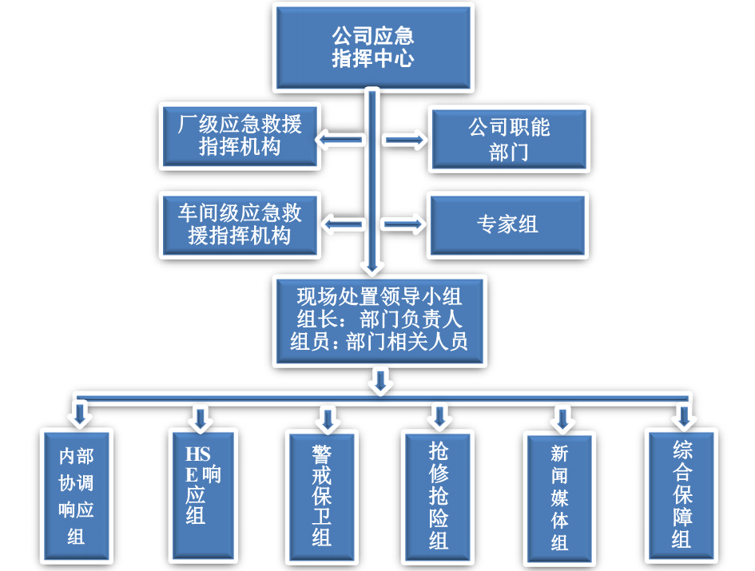
图4.5-1 应急组织机构图
公司物流部共有10-2#、11#、12#、14#、15#、16#等6个甲类危险品码头和1个碱码头。公司在码头作业区设置了应急处置方案、建立了应急救援组织、建设有码头作业区应急物资库及港政处应急储备库、编制了应急物资清单、演练计划、组织人员学习并参加演练、成立了作业区志愿消防队。
组 长：主任、党支部副书记
副组长：生产副主任、设备副主任
成 员：职能人员包括工艺员、设备员、安全员、安全工程师、生产主管、计量管理员、行政事务员；运行班组人员包括大班长、班长、副班长、中控室操作工、倒班计量工、码头操作工。
同时设置有液体码头作业区志愿消防队，薛爱兵为队长，队员共计93人。
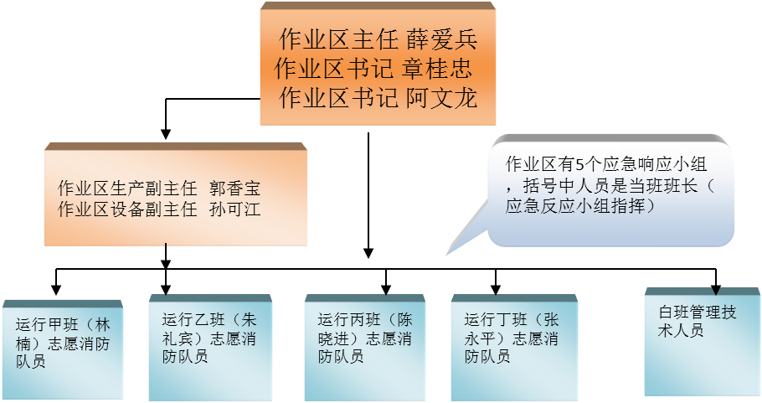
图4.5-2 应急救援组织机构图
在6个甲类危险品码头上分别设有2个炮塔（15号码头只有一个炮塔），每个炮塔上各设有1门水炮和1门泡沫炮，码头前沿设有水幕系统，码头上设有推车式和手提式干粉灭火器和可燃气体探测器。
移动消防力量依托扬子消防支队。该支队下设4个消防大队、1个气体防护站和1个生活区消防站。现有人员272人，消防车22辆，气防救护车2辆。其中进口泡沫车7辆，进口干粉车1辆，国产干粉车3辆，进口举高车2辆，举高高度分别为31m和55m。消防车辆共装备泡沫67吨、干粉17吨、二氧化碳640升(1.0MPa)、水63吨；装有58吨车载多功能泡沫。配备有大型火场的高性能移动水炮、可燃气体检测仪、空气呼吸器、隔热服等特种灭火抢险器材。

4.5.3应急救援协议签订情况
2013年公司签署过《大厂海事处辖区水上事故险情应激反应联动合作备忘录》，由大厂海事处、中国石化扬子石油化工有限公司、扬子石化-巴斯夫有限责任公司等5家企（事）业建立的辖区水上事故险情应急联动机制，通过建立该项机制，克服资源分布零散、应急组织缺乏的不利局面，把分散的设备资源和人力资源整合起来，统一布局、统一训练、统一指挥、协同作战。制定事故险情报告-通报-联动-终止的应急联动程序，提高整体应对事故险情的能力。见附件3。

4.5.4小结
表4.5-4 应急物资及装备情况小结
排查内容 | 具体排查内容 | 排查结果
排查内容 | 具体排查内容 | 是 | 否 | 其他情况
是否按规定储备必要的环境应急装备和物资 | 是否按规定配备足以应对预设事件情景的环境应急装备和物资。 | 是
是否按规定储备必要的环境应急装备和物资 | 是否已设置专职或兼职人员组成的应急救援队伍。 | 是
是否按规定储备必要的环境应急装备和物资 | 是否与其他组织或单位签订应急救援协议或互救协议。 | 是
是否按规定储备必要的环境应急装备和物资 | 是否对现有物资进行定期检查，对已消耗或耗损的物资装备进行及时补充。 | 是

4.6应急预案及演练公开情况

4.6.1应急预案公开情况
外部公开情况：公司编制的《中国石化扬子石油化工有限公司突发环境事件应急预案》在南京市环境保护局备案，并提交了预案文本。根据《关于印发<企业事业单位突发环境事件应急预案备案管理办法（试行）>的通知》（环发[2015]4号）“企业应当主动公开与周边可能受影响的居民、单位、区域环境等密切相关的环境应急预案信息。”的要求，公司对应急预案进行宣贯时公开相关环境应急信息及应急知识。
内部公开情况：应急预案发布后，下发给各分厂、各业务管理部室学习、参阅、执行。

4.6.2应急演练公开情况
应急演练信息在公司内部公开。根据《关于印发<企业事业单位突发环境事件应急预案备案管理办法（试行）>的通知》（环发[2015]4号）“企业应当主动公开与周边可能受影响的居民、单位、区域环境等密切相关的环境应急预案信息。”的要求，若发生影响公众生活的情况，提前做好告知工作。

4.6.3小结
表4.6-1 应急预案及演练公开情况
排查内容 | 具体排查内容 | 排查结果
排查内容 | 具体排查内容 | 是 | 否 | 其他情况
是否按规定公开突发环境事件应急预案及演练情况 | 是否按规定公开突发环境事件应急预案及演练情况。 | 是

5.突发水环境事件风险防控措施

5.1事故应急池

5.1.1事故应急池建设情况
排查项目：是否设置应急池
企业现状：
扬子石化公司排水系统采用清污分流，分生产污水、生活污水、雨水及清净下水3个排水系统，污水排口为1#口，雨水排口为3#口、4#口、6#口和10#口，生产污水、生活污水、初期雨水由污水管网排入一号污水处理站进行生化处理，合格后经1#排口排放至长江。其中除10#没有事故存液池外，其余排水口均有事故应急池。
1#排口位于一号污水处理站厂区内，为污水排口，该厂区建有2个事故水应急罐，每个罐体15000m³，总容积为30000m³，预处理事故池10000 m³，扬巴污水事故池（应急情况下可作为我公司应急事故池）6000 m³，A/O单元贮存池5000 m³，合计51000 m³。
3#排口为扬子石化公司雨水排放口之一，其服务范围为炼油北路、炼油北二路、塑料片区，该区域建设了30000m³事故池，并将原先的28000m³3#事故应急池改造为排水监测池将池体一分为二，一半作为隔油池，另一半作为监测池，目前封堵的出水口恢复排水功能。改造后，该池具有缓冲、隔油的作用，池内设挡油墙、撇油设施及污油池。3#排口原有隔油池维持使用，即改造后，雨水经过隔油池进入缓冲监测池。改造后，排水监测池有效缓冲容积约8000m³，当事故废水产生量较大，新增事故池容积不能满足事故水存储要求时，则将排水监测池排水口封闭作为事故池使用，排水口封闭后，缓冲监测池水位抬升，有效容积可达14000 m³。
4#排口为聚丙烯装置区和塑料厂区雨水排放口，由于平时来水量较小，排放方式为间断排放，可作为紧急泄洪排口，该排口设置有约1000m³的事故水缓冲池。
6#排口为清净下水排口，该排口设有两个雨水调节池（缓冲池），每个池子容积为30000m³，正常情况下清净下水进入雨水调节池后作为厂区循环水使用，水不外排，在特大暴雨情况下，作为紧急泄洪口使用，目前雨水调节池中有1万方雨水，其有效容积为49000m³。
物流部码头车间建有容积为20000m³的事故水池。二号污水处理站有14000m³事故水池。炼油厂罐区内空置的20000m³原油罐也可作为事故水应急罐进行使用。
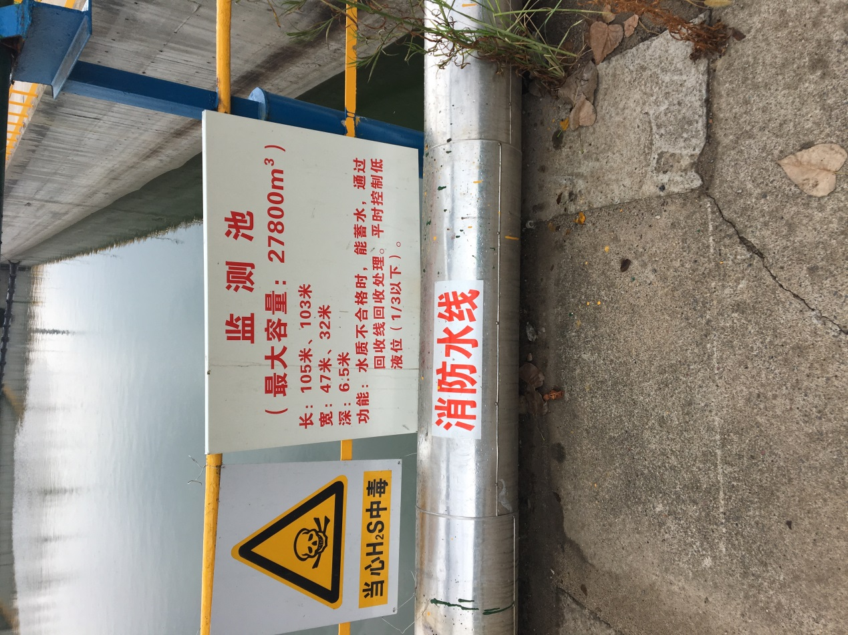
图5.1-1 3#排口监测池
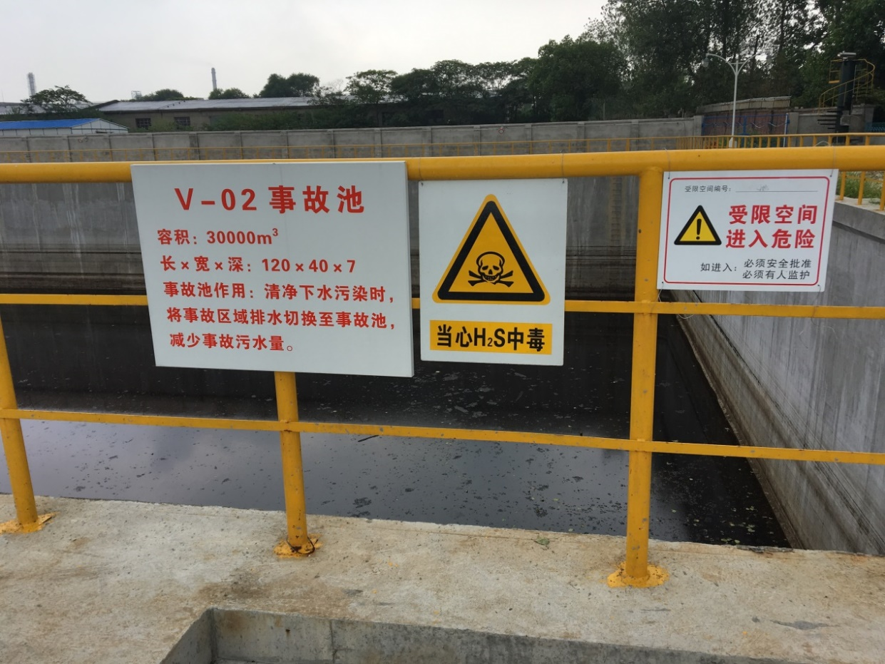
图5.1-2 3#排口事故池
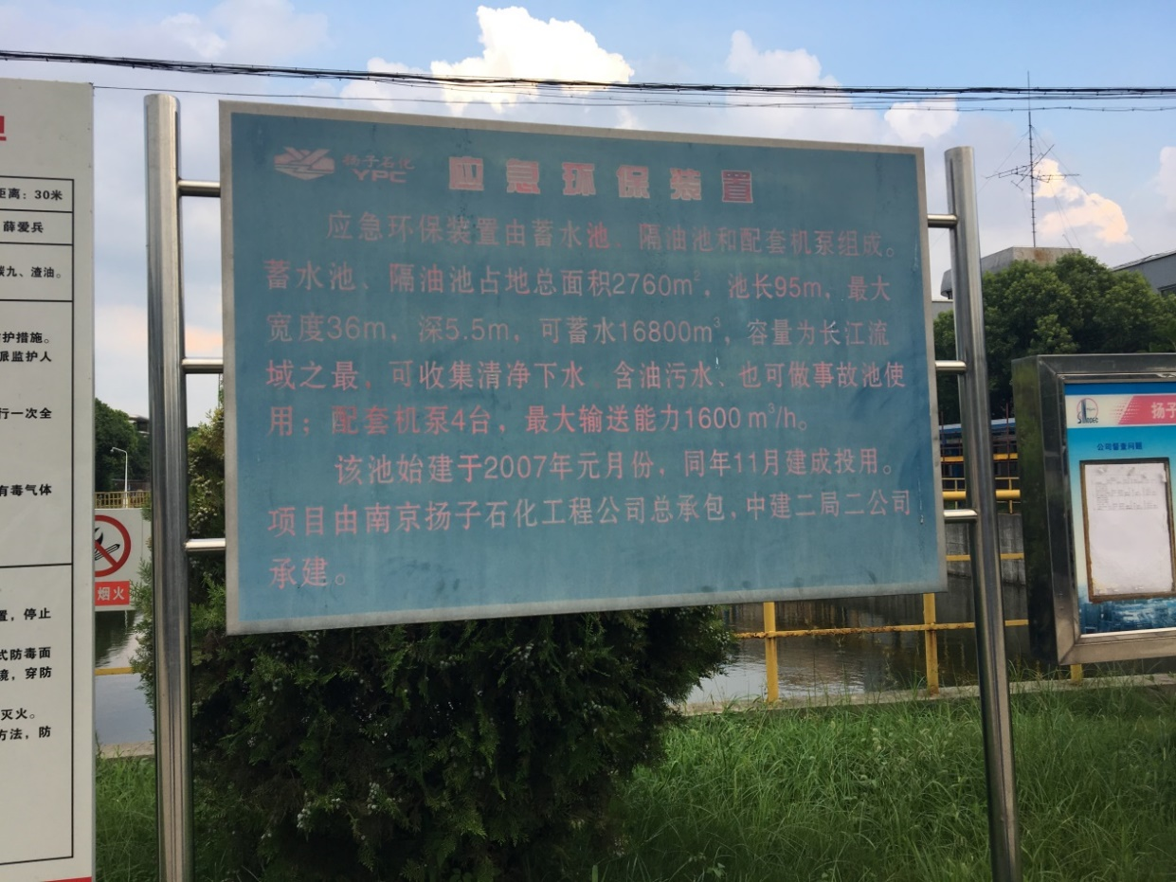
图5.1-3 物流部码头区域事故池建设情况
排查结果：未发现隐患

5.1.2事故应急池容积合理性分析
排查项目：应急池容积是否满足环评文件及批复等相关文件要求。
企业现状：
扬子石化所有事故应急池的建设均满足环评文件及批复等相关文件要求。具体情况如下表所示：
表5.1-1 事故池建设要求
序号 | 所属片区 | 事故应急池（罐）容积（m³） | 相关的环评文件及批复文件
1 | 1#排口* | 51000 | 扬子石化三轮改造污水处理及废水回用配套工程环境影响报告书及批复
2 | 炼油厂* | 20000 | /
3 | 3#排口 | 44000 | 扬子石油化工有限公司3#排口环保应急隐患治理改造项目环境影响报告表及批复
4 | 4#排口* | 1000 | /
5 | 6#排口 | 50000 | 扬子石化三轮改造污水处理及废水回用配套工程环境影响报告书及批复
6 | 物流部码头车间 | 20000 | 南京港大厂港区扬子石化码头扩建工程环境影响报告书及批复
7 | 水厂净二装置 | 14000 | 中国石化扬子石油化工有限公司油品质量升级及原油劣质化改造项目环境影响报告书及批复
合计 |  | 200000 | /
注：1#排口区域事故应急池容积根据现场调查企业提供数据自行核算：1#排口位于净一污水处理厂内，为污水排口，该厂区建有2个事故水应急罐，每个罐体15000m³，总容积为30000m³，预处理事故池10000 m³，扬巴污水事故池（应急情况下可作为我公司应急事故池）6000 m³，A/O单元贮存池5000 m³，合计51000 m³。
炼油厂罐区内空置的20000m³原油罐也可作为事故水应急罐进行使用。
4#排口事故池紧邻4#排口，一旦该处排水水质异常，可作为清净下水排口的事故池，此外，由于该区域来水量较小，目前该池基本闲置，可作为公司事故池利用。
经计算，扬子石化事故应急池总容积为200000m³，所有事故应急池由DCS系统统一控制，各个事故应急池之间通过管线联通，联通情况见表5.1-2，一旦发生安全生产事故，可作为一个整体发挥事故水、消防水和受污染雨水的拦截作用。在容积方面，能够满足事故水收集需要。

表5.1-2 事故应急池配套设备及联通情况一览表
序号 | 所属片区 | 快速切断阀个数 | 信号联通及警报关系 | 事故废水流入情况 | 各应急池之间的联通关系
1 | 1#排口* | 2 | 液位，COD在线 | 泵入 | 应急状态下，各事故池可将事故水通过公司污水管网送至水厂净一车间处置。
2 | 炼油厂* | 1 | 液位，COD在线 | 泵入 | 应急状态下，各事故池可将事故水通过公司污水管网送至水厂净一车间处置。
3 | 3#排口 | 2 | 液位，COD在线 | 泵入 | 应急状态下，各事故池可将事故水通过公司污水管网送至水厂净一车间处置。
4 | 4#排口* | 2 | COD在线 | 泵入 | 应急状态下，各事故池可将事故水通过公司污水管网送至水厂净一车间处置。
5 | 6#排口 | 2 | 液位，COD在线 | 泵入 | 应急状态下，各事故池可将事故水通过公司污水管网送至水厂净一车间处置。
6 | 物流部码头车间 | 2 | 液位，COD在线 | 泵入 | 应急状态下，各事故池可将事故水通过公司污水管网送至水厂净一车间处置。
7 | 净二车间 | 2 | 液位，COD在线 | 泵入 | 应急状态下，各事故池可将事故水通过公司污水管网送至水厂净一车间处置。

排查结果：未发现隐患。

5.1.3事故池占用情况与排空能力
排查项目：应急池在非事故状态下需占用时，是否符合相关要求，并设有在事故时可以紧急排空的技术措施。
企业现状：
目前事故应急池水量较小，1#排口和6#排口附近的事故应急池有占用情况，占用容积不足事故应急池总容积的三分之一，符合相关要求，在事故时使用抽水泵可以紧急排空。
排查结果：存在隐患，少量存水占用了事故应急池的有效容积，可能导致事故状态下应急池容积不足、事故水外溢。

5.1.4应急池位置合理性分析
排查项目：应急池位置是否合理，消防水和泄漏物是否能自流进入应急池；如消防水和泄漏物不能自流进入应急池，是否配备有足够能力的排水管和泵，确保泄漏物和消防水能够全部收集。
企业现状：
1#排口和6#排口片区的事故水池均在净水装置厂区内，根据扬子石化三轮改造污水处理及废水回用配套工程环境影响报告书及批复，事故池位于一号污水处理站厂区内，符合南京市产业规划、化学工业园规划和厂区平面布局要求，事故罐紧邻污水处理装置，事故池紧邻1#排口和6#排口，方便管理。配置有排水管和泵收集泄漏物和消防水。
3#排口事故池排口建于扬子石油化工有限公司厂区内，根据扬子石油化工有限公司3#排口环保应急隐患治理改造项目环境影响报告表及批复，选址符合南京市产业规划和化学工业园规划要求；新增事故池拟布置在3#排水口东侧现有物装部内。该处紧邻原有3#排口，可与其整合，方便管理；靠近沿河北路，对外联络便捷。配置有排水管和泵收集泄漏物和消防水。
根据南京港大厂港区扬子石化码头扩建工程环境影响报告书及批复，物流部码头作业区事故应急池位置合理。配置有排水管和泵收集泄漏物和消防水。
排查结果：未发现隐患。

5.1.5排水系统接纳能力
排查项目：接纳消防水的排水系统是否具有接纳最大消防水量的能力，是否设有防止消防水和泄漏物排出厂外的措施。
企业现状：
根据《中国石化扬子石油化工有限公司油品质量升级及原油劣质化改造项目》环评报告，扬子石化现在的环境风险事故防范措施基本可行，一般性环境风险事故完全可以控制，污水处理装置也有一般性环境风险事故所排放的污水处理能力。
芳烃厂合成气车间CO装置污水收集池设计容量为200m³，在事故状态下该容积不能够容纳3小时的事故应急水。
排查结果：存在隐患，芳烃厂合成气车间CO装置污水收集池有效容积不足。

5.1.6应急池废（污）水去向
排查项目：是否通过厂区内部管线或协议单位，将所收集的废（污）水送至污水处理设施处理。
企业现状：
根据扬子石化环境影响评价文件及批复与现场隐患排查情况分析，企业各个应急池废（污）水均通过厂区内部管线送至一号污水处理站处理。
排查结果：未发现隐患。

5.1.7小结
扬子石化公有四个事故应急池，应急池总容量为20万m³，满足环评文件及批复文件的要求。
1#排口和6#排口附近的事故应急池在非事故状态下有占用情况，占用容积不足事故应急池总容积的三分之一，符合相关要求，在事故状态下能够用泵紧急排空。
根据环评文件及批复，应急池位置合理，消防水和泄漏物通过污水管线加水泵的形式进入应急池，确保泄漏物和消防水能够全部收集。
根据《中国石化样子石油化工有限公司油品质量升级及原油劣质化改造项目》环评报告，扬子石化现在的环境风险事故防范措施基本可行，一般性环境风险事故完全可以控制，污水处理装置也有一般性环境风险事故所排放的污水处理能力。
应急池收集的废（污）水通过厂区内部管线送至净一号污水处理站处理。
表5.1-3 事故应急池隐患小结
排查项目 | 现状 | 可能导致的危害（是隐患的填写）
1.是否设置应急池 | 扬子石化设有7个事故应急池，所属位置分别为1#排口、3#排口、4#排口6#排口、炼油厂、二号污水处理站和物流部码头。 | /
2.应急池容积是否满足环评文件及批复等相关文件要求。 | 应急池总容量为20万m³，满足环评文件及批复文件的要求。 | /
3.应急池在非事故状态下需占用时，是否符合相关要求，并设有在事故时可以紧急排空的技术措施。 | 目前事故应急池水量较小，1#排口和6#排口附近的事故应急池有占用情况，占用容积不足事故应急池总容积的三分之一，符合相关要求，在事故时使用抽水泵可以紧急排空。 | 事故应急池有少量存水，可能导致有效库容不足
4.应急池位置是否合理，消防水和泄漏物是否能自流进入应急池；如消防水和泄漏物不能自流进入应急池，是否配备有足够能力的排水管和泵，确保泄漏物和消防水能够全部收集。 | 根据环评文件及批复，应急池位置合理，消防水和泄漏物通过污水管线加水泵的形式进入应急池，确保泄漏物和消防水能够全部收集。 | /
5.接纳消防水的排水系统是否具有接纳最大消防水量的能力，是否设有防止消防水和泄漏物排出厂外的措施。 | 根据《中国石化扬子石油化工有限公司油品质量升级及原油劣质化改造项目》环评报告，扬子石化现在的环境风险事故防范措施基本可行，一般性环境风险事故完全可以控制，污水处理装置也有一般性环境风险事故所排放的污水处理能力。 | 芳烃厂合成气车间CO装置污水收集池设计容量为200m³，在事故状态下该容积不能够容纳3小时的事故应急水。
6.是否通过厂区内部管线或协议单位，将所收集的废（污）水送至污水处理设施处理。 | 通过厂区内部管线将所收集的废（污）水送至一号污水处理站处理。 | /

5.2厂区内排水情况

5.2.1闸阀设置情况
排查项目：装置区围堰、罐区防火堤外是否设置排水切换阀，正常情况下通向雨水系统的阀门是否关闭，通向应急池或污水处理系统的阀门是否打开。
企业现状：
扬子石化装置区围堰和罐区防火堤外均设置了排水切换阀，正常情况下通向雨水系统的闸阀关闭，通向应急池或污水处理系统的阀门打开。

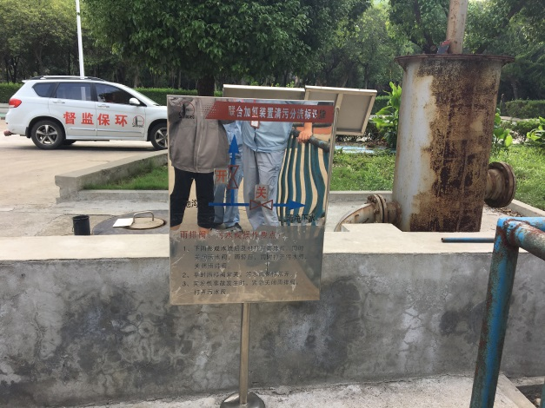 | 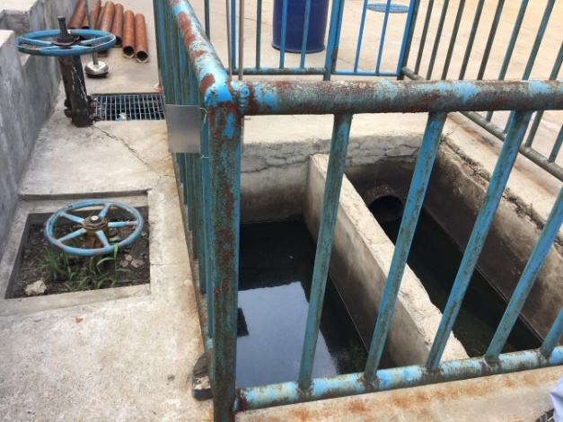
图5.2-1 大炼油项目生产装置区排水切换阀
大炼油项目生产装置区设置有排水切换阀。正常情况下通往污水处理系统的闸阀开启，通往清净下水的闸阀关闭。下雨形成水流后及时打开雨排阀，关闭污水阀，雨停后关闭雨排阀，开启污水阀。
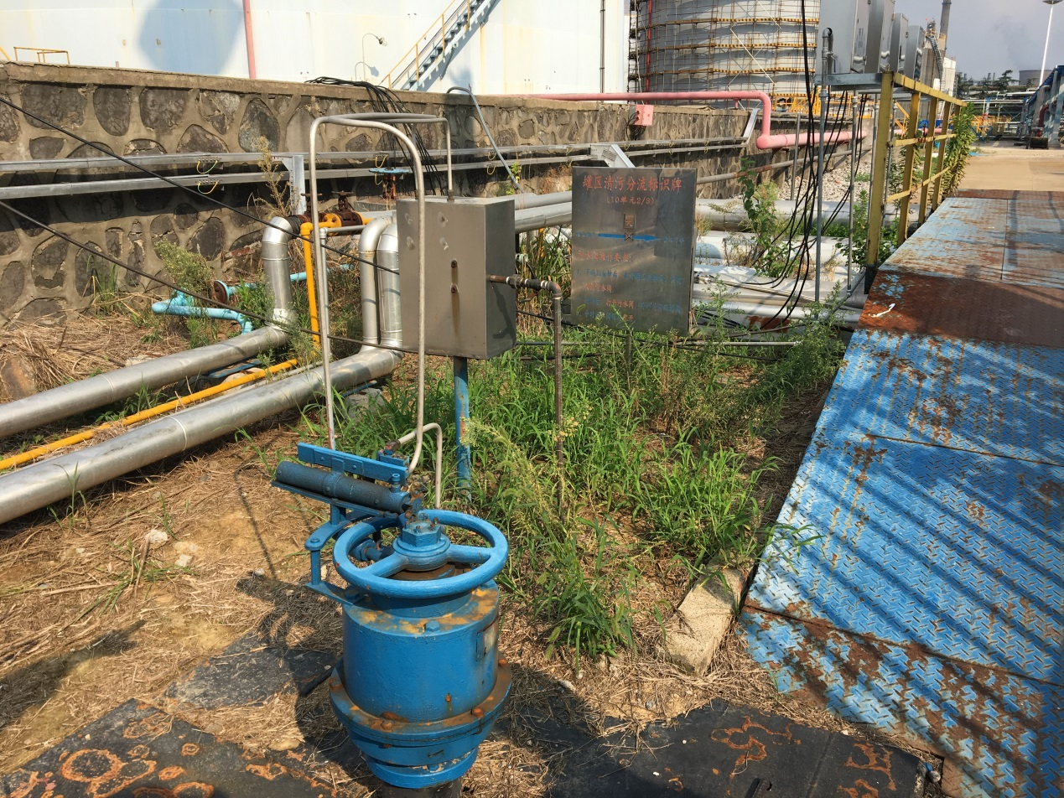
图5.2-2 贮罐围堰外排水切换闸阀
大炼油装置贮罐围堰外设置有排水切换闸阀，正常情况下污水阀常开，下雨15分钟地面形成水流时，打开雨排阀，关闭污水阀。
排查结果：未发现隐患。

5.2.2生产装置区雨水、消防水收集情况
排查项目：所有生产装置、罐区、油品及化学原料装卸台、作业场所和危险废物贮存设施（场所）的墙壁、地面冲洗水和受污染的雨水（初期雨水）、消防水，是否都能排入生产废水系统或独立的处理系统。
企业现状：
扬子石化实行清污分流，各个厂区内的生产装置、罐区、装卸区和作业场所以及危险废物贮存设施场所作为污染区域，其排水管道接入事故应急池或废水处理系统。
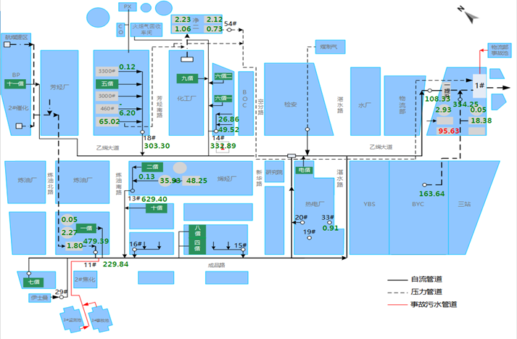
图5.2-3 扬子石化各个厂区污水管线分布图
涉及危化品或其他有毒有害物质的生产装置区和作业场所周围设置有地沟，该区域产生的污水或者雨水通过管沟进入污水处理站或者事故应急池。罐区设置有围堰，围堰内设置有污水管沟，扬子石化装卸区位于物流部，包括车辆装卸区和码头装卸区，车辆装卸区域地面外围设置有污水管沟，码头装卸区设置有围堰。正常情况下厂区内涉危险化学品或其他有毒有害物质的各个生产装置、罐区、装卸区、作业场所和危险废物贮存设施（场所）的排水管道（如围堰、防火堤、装卸区污水收集池）接入雨水或清净下水系统的阀（闸）为关闭状态，通向应急池或废水处理系统的阀（闸）为开启状态。
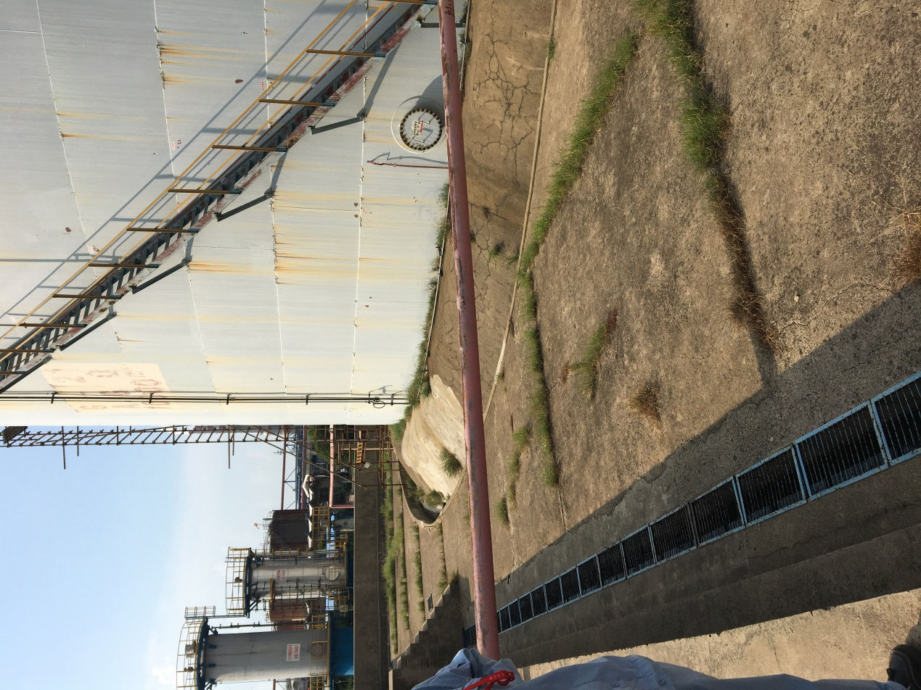
图5.2-4 罐区污水地沟
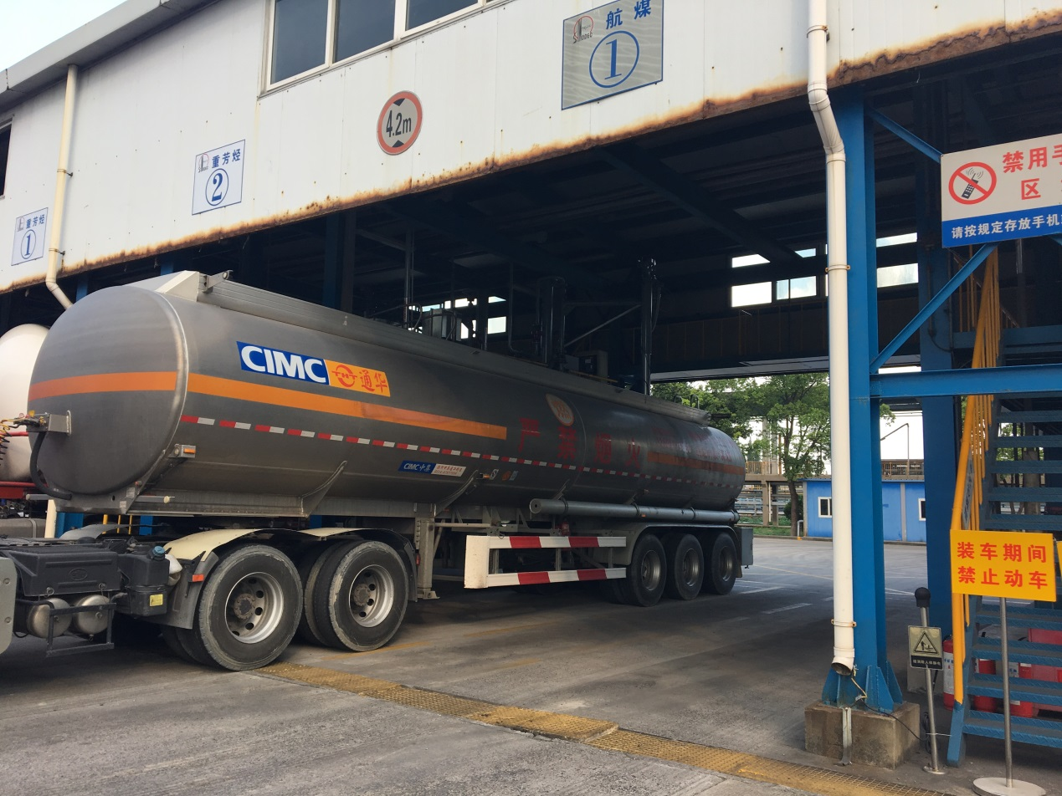
图5.2-5 物流部车辆装卸区地面污水地沟
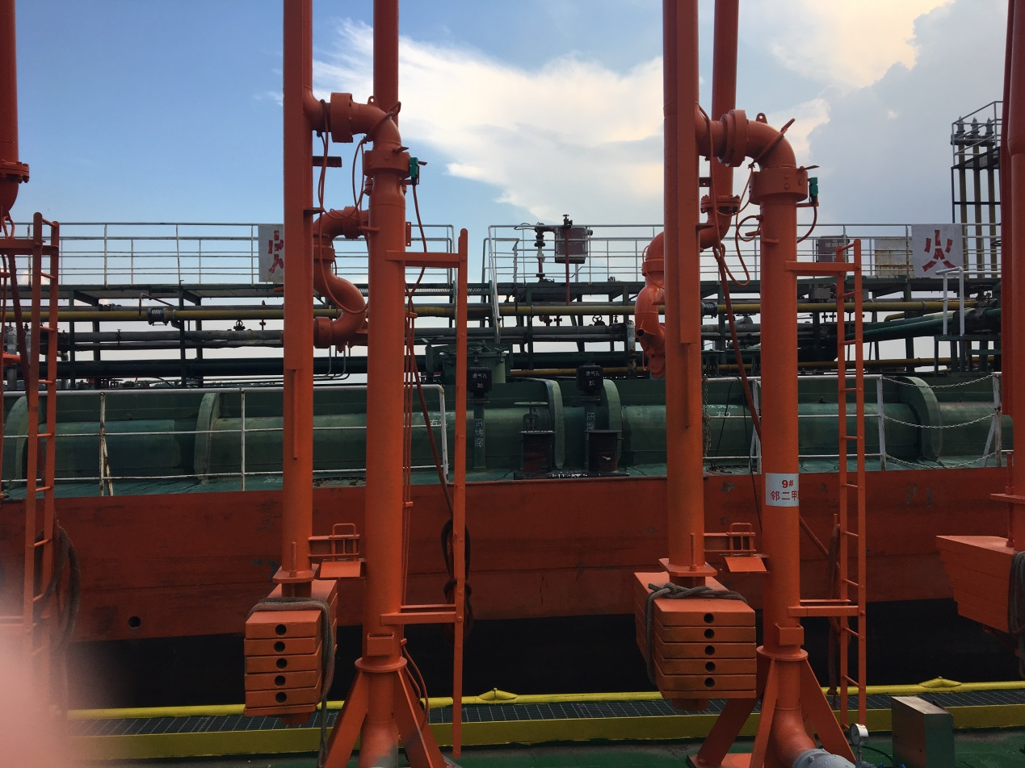
图5.2-6 运输船排水管沟
扬子石化生产装置区、罐区、油品及化学原料装卸台、作业场所的墙壁、地面冲洗水和受污染的雨水（初期雨水）、消防水能够通过管沟排入生产废水处理系统。
扬子石化没有危险废物专用库房，均为危险废物临时暂存场所，库房信息见表5.2-1。
表5.2-1 危废临时暂存场基本信息
序号 | 暂存库名称 | 位置 | 库容 | 存储情况
1 | 炼油厂危废暂存库 | 炼油厂水汽车间7#门 | 长30m×宽20m×高4m，容积2400m³，有效容积2000 m³ | 废活性炭、废油泥
2 | 炼油新区危废暂存场 | 炼油新区航煤罐区 | 长40m×宽30m×高4.5m，容积5400m³,有效容积5000 m³。 | 无，前期储存过芳烃废白土和废催化剂
3 | 二号污水处理站TA料棚 | 二号污水处理站，靠烯烃火炬 | 长60m×宽25m×高5m，容积7500m³，有效容积7000 m³ | TA脱水料，还可做为二号污水处理站污泥临时中转场地
具体废液收集情况如下：
①炼油厂危废暂存库
无对应的危废库房标识，无废活性炭的危险废物品名标识。该危废暂存场所目前防渗、防雨措施均有，但地面渗滤液的排放污水线缺失，建议铺设污水线。

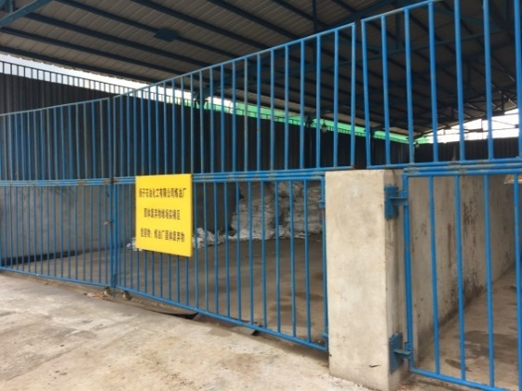 | 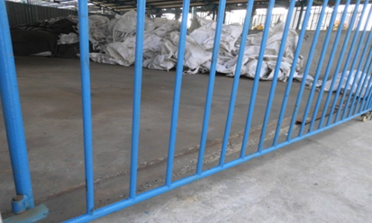
图5.2-7 炼油厂危废暂存库房
②炼油新区危废暂存场
该危废暂存所目前地面硬质化已完成，防渗措施到位。
无防雨措施，建议参照炼油水汽危废库，加装防雨顶棚。场内排水管线铺设完毕，但出口指向航煤罐区清净下水线，建议对该排水管线出口进一步确认，确保进入污水线，防止发生水体污染。
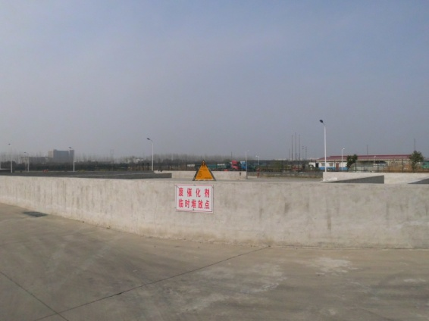 | 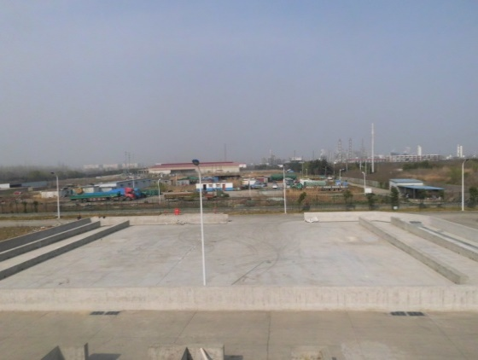
图5.2-8 炼油新区危废暂存场库房
③二号污水处理站TA料棚
目前TA料经过脱水后存放，不会产生渗滤液。作为二号污水处理站污泥的临时中转场地，应考虑是否需铺设污水排放管线。
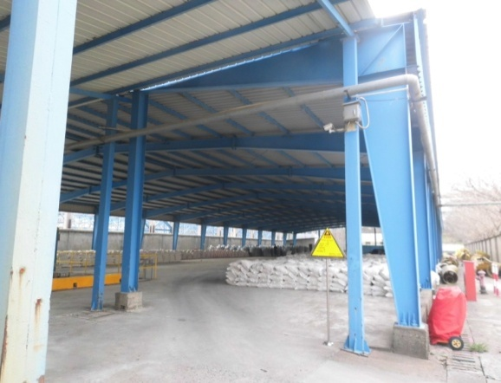 | 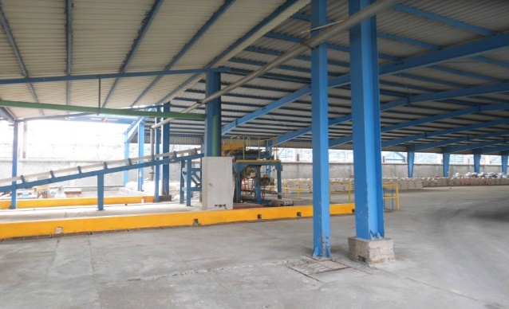
图5.2-9 二号污水处理站TA料棚
排查结果：危废暂存库设置较为简陋，不符合危废贮存设施（场所）建设规范，危废临时暂存场所未密闭，部分没有危废库房标识，没有废液收集地沟与受污染水的收集措施，存在隐患。

5.2.3受污染冷却水、雨水收集情况
排查项目：是否有防止受污染的冷却水、雨水进入雨水系统的措施，受污染的冷却水是否都能排入生产废水系统或独立的处理系统。
企业现状：
扬子石化各个厂区的生产装置区和罐区设有清净下水（雨水）监测点位或监测池、3#排口处设有监测池，定期对监测池水质进行监测，一旦发现冷却水、雨水受到污染，立即关闭监测池通向清净下水排口的闸阀，开启通往污水处理系统的闸阀，能够防止受污染的冷却水、雨水进入雨水系统，受污染的冷却水能够排入生产废水系统（一号污水处理厂）。
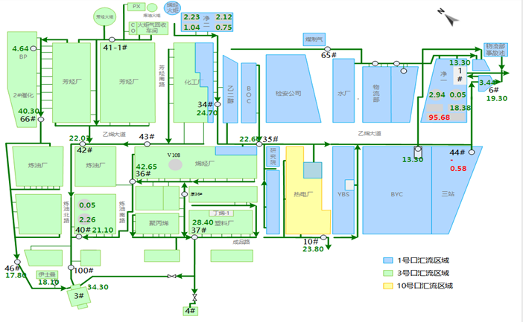
图5.2-8 扬子石化各个厂区清净下水管线分布图
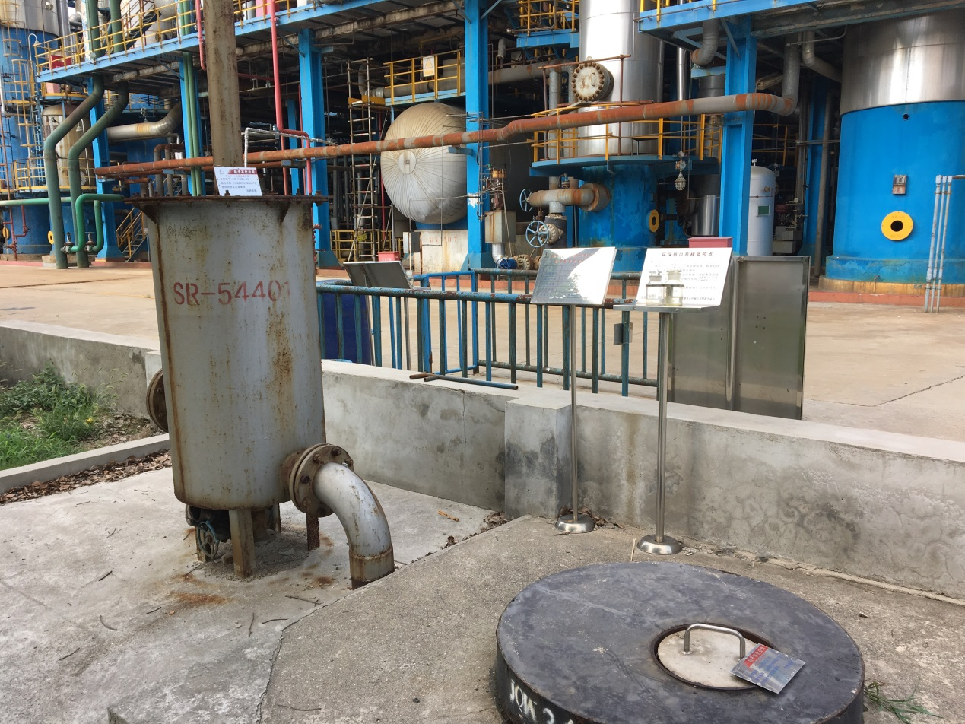
图5.2-9 大炼油项目雨水监测池
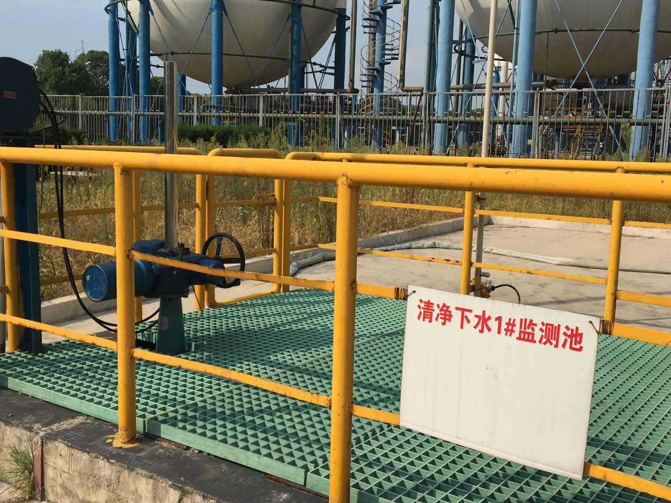
图5.2-10 大炼油项目罐区清净下水1#监测池
芳烃厂66#监测井虽然能够对厂区内的清净下水水质进行监测，但是一旦发现水质异常，并不能够在厂区内对受污染的清净下水进行拦截，只能在下游公司级监测池对受污染的清净下水进行截留，由于公司级监测池在事故状态下可作为事故水池进行使用，故如果芳烃厂区受污染的清净下水量较大的时候，将会占用公司级事故应急池的有效容积。
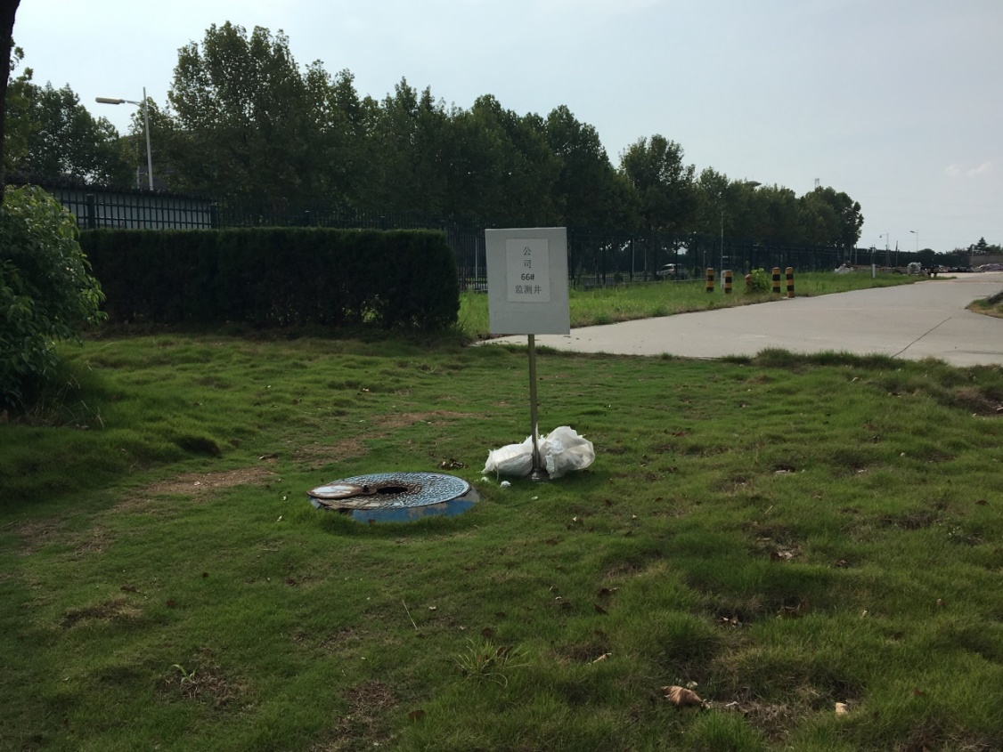
图5.2-11 芳烃厂66#监测井
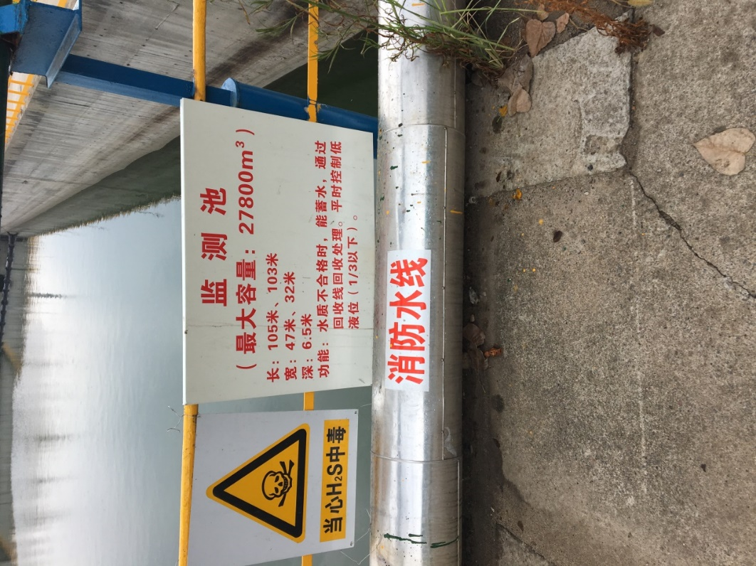
图5.2-12 3#排口附近的公司级监测池
排查结果：芳烃厂66#监测井不能够对厂区受污染的清净下水进行拦截，该股污水将进入公司级监测池，由于公司级监测池在事故状态下可作为应急池使用，将一定程度占用事故池有效容积。

5.2.4事故水收集情况
排查项目：各种装卸区（包括厂区码头、铁路、公路）产生的事故液、作业面污水是否设置污水和事故液收集系统，是否有防止事故液、作业面污水进入雨水系统或水域的措施。
企业现状：
扬子石化建设有三级事故水防控系统，分别为“车间级-厂区级-公司级”。以大炼油项目为例，在生产装置区和罐区以及作业场所，建设有污水地沟，对事故水、冲洗污水和雨水进行截留，为车间级防控措施。大炼油项目建有3个雨水监测池，每个监测池有效容积为100m³，可以作为大炼油项目厂区级缓冲池或事故应急池，正常情况下，通往清净下水排口闸阀关闭，进入污水处理站的闸阀开启，并定期对池内水进行采样监测，在暴雨情况下经水质监测后可打开清净下水排口闸阀。公司事故水均进入污水处理站（一号污水处理站和二号污水处理站）处理后达标排放，若发生突发环境事件，1#、3#、4#、6#、二号污水处理站、炼油厂和码头物流部的事故应急池均可对事故水进行拦截和暂存，使其不进入雨水系统或外环境水域。
由于扬子石化建厂时间较早，部分装置和构筑物存在老化破损的问题，以炼油厂油品车间罐区为例，该区域是80和90年代设计的，共有75台常压储罐，罐区围堰均为毛石堆砌而成，防渗功能较差，大部分罐区围堰均有不同程度的渗漏，少数罐区已无法盛水，一旦发生火灾，无法进行有效隔离。
芳烃北区含油污水排口没有在线监测，从人工采样分析到数据上线查询至少需要4个小时。一旦发生异常，处置严重滞后极易引发环保事故。
芳烃厂水汽车间内污水系统缓冲应急能力不足，暴雨期间易发生溢流，对下游事故应急池造成冲击。
排查结果：存在隐患，炼油厂油品车间罐区围堰防渗能力较差，芳烃厂区含油污水排口未布设在线监测，可能造成应急滞后，芳烃厂水汽车间污水系统缓冲能力不足。

5.2.5排洪沟与渗漏观察井、生产废水、清净下水排放管道联通情况
排查项目：有排洪沟（排洪涵洞）或河道穿过厂区时，排洪沟（排洪涵洞）是否与渗漏观察井、生产废水、清净下水排放管道连通。
企业现状：
扬子石化没有排洪沟（排洪涵洞）或河道穿过厂区。
排查结果：未发现隐患。

5.2.6小结
扬子石化装置区围堰和罐区防火堤外均设置了排水切换阀，正常情况下通向雨水系统的闸阀关闭，通向应急池或污水处理系统的阀门打开。
公司实施清污分流，各个厂区内的生产装置、罐区、装卸区和作业场所作为污染区域，其排水管道接入事故应急池或废水处理系统。公司没有危险废物贮存场所，大炼油项目的危废临时存放库房建设不合规，墙壁、地面冲洗水和受污染的雨水、消防水不能够排入生产废水系统，存在隐患。
扬子石化各个厂区的生产装置区和罐区设有清净下水（雨水）监测井、监测池、3#排口处设有监测池，定期对监测池水质进行监测，一旦发现冷却水、雨水受到污染，立即关闭监测池通向清净下水排口的闸阀，开启通往污水处理系统的闸阀，能够防止受污染的冷却水、雨水进入雨水系统，受污染的冷却水能够排入生产废水系统（一号污水处理站）。芳烃厂66#监测井不能够对厂区受污染的清净下水进行拦截，该股污水将进入公司级监测池，由于公司级监测池在事故状态下可作为应急池使用，将一定程度占用事故池有效容积。
扬子石化建设有三级事故水防控系统，分别为“车间级-厂区级-公司级”，能够防止事故水、受污染水进入雨水系统或水域。炼油厂油品车间罐区围堰防渗能力较差，芳烃厂区含油污水排口未布设在线监测，可能造成应急滞后。芳烃厂水汽车间污水系统缓冲能力不足，对下游事故应急池造成冲击。
扬子石化没有排洪沟（排洪涵洞）或河道穿过厂区。
表5.2-1 厂区内排水情况小结
排查项目 | 现状 | 可能导致的危害（是隐患的填写）
1. 装置区围堰、罐区防火堤外是否设置排水切换阀，正常情况下通向雨水系统的阀门是否关闭，通向应急池或污水处理系统的阀门是否打开。 | 扬子石化装置区围堰和罐区防火堤外均设置了排水切换阀，正常情况下通向雨水系统的闸阀关闭，通向应急池或污水处理系统的阀门打开。 | /
2. 所有生产装置、罐区、油品及化学原料装卸台、作业场所和危险废物贮存设施（场所）的墙壁、地面冲洗水和受污染的雨水（初期雨水）、消防水，是否都能排入生产废水系统或独立的处理系统。 | 扬子石化实行清污分流，各个厂区内的生产装置、罐区、装卸区和作业场所作为污染区域，其排水管道接入事故应急池或废水处理系统。  危险废物贮存设施（场所）的墙壁、地面冲洗水和受污染的雨水、消防水不能够排入生产废水系统，存在隐患。 | 危废贮存场所受污染水可能进入清净下水系统，或者进入外环境。
3. 是否有防止受污染的冷却水、雨水进入雨水系统的措施，受污染的冷却水是否都能排入生产废水系统或独立的处理系统。 | 扬子石化各个厂区的生产装置区和罐区设有清净下水（雨水）监测井、监测池、3#排口处设有监测池，定期对监测池水质进行监测，一旦发现冷却水、雨水受到污染，立即关闭监测池通向清净下水排口的闸阀，开启通往污水处理系统的闸阀，能够防止受污染的冷却水、雨水进入雨水系统，受污染的冷却水能够排入生产废水系统（一号污水处理站）。  芳烃厂66#监测井不能够对厂区受污染的清净下水进行拦截，该股污水将进入公司级监测池，由于公司级监测池在事故状态下可作为应急池使用，将一定程度占用事故池有效容积。 | 由于受污染的清净下水不能够在芳烃厂区内进行拦截，将占用公司事故池有效容积，可能导致事故水的外溢。
4. 各种装卸区（包括厂区码头、铁路、公路）产生的事故液、作业面污水是否设置污水和事故液收集系统，是否有防止事故液、作业面污水进入雨水系统或水域的措施。 | 扬子石化建设有三级事故水防控系统，分别为“车间级-厂区级-公司级”，能够防止事故水、受污染水进入雨水系统或水域。  炼油厂油品车间罐区围堰防渗能力较差，芳烃厂区含油污水排口未布设在线监测，可能造成应急滞后。芳烃厂水汽车间污水系统缓冲能力不足。 | 炼油厂油品车间围堰泄漏物外溢。  可能造成芳烃厂厂区级突发环境事件应急滞后。  芳烃厂污水系统缓冲能力不足造成污水对下游应急池造成冲击。
5. 有排洪沟（排洪涵洞）或河道穿过厂区时，排洪沟（排洪涵洞）是否与渗漏观察井、生产废水、清净下水排放管道连通。 | 扬子石化没有排洪沟（排洪涵洞）或河道穿过厂区。 | /

5.3雨水系统（清净下水排放系统）排口
排查项目：雨水、清净下水、排洪沟的厂区总排口是否设置监视及关闭闸（阀），是否设专人负责在紧急情况下关闭总排口，确保受污染的雨水、消防水和泄漏物等排出厂界。
企业现状：
厂区共有3#、4#、6#、10#四个清净下水排放口，除10#排口外，其余清净下水排口均设置有监视及关闭闸（阀）和与环保局联网的在线监测，设专人负责在紧急情况下关闭总排口，确保受污染的雨水、消防水和泄漏物等全部收集。排口前端设置监测池，定期对特征污染物进行监测，一旦发现水质异常，停止外排。排口处设有标识牌。
3#排口主要收集炼油厂、芳烃厂、化工厂部分及烯烃厂部分、塑料厂、BP、伊士曼等区域的雨水及清净下水。3#排口具有监测池、事故池、隔油池。具有监视及关闭闸（阀），3#排口通过在线及定期水质监测，一旦发现上游装置超标排放，立即关闭通往马汊河所有阀门，将事故水由提升泵送至水厂进行生化处理，确保排放水质达标。
4#排口主要收集聚丙烯、塑料厂等区域的雨水及清净下水。具有监测池，具有监视及关闭闸（阀）和在线监测系统。排口处设有标识牌，标识牌上注明排放方式为“连续排放”，根据现场调查情况和企业人员反映，该处排口为间断排放，在暴雨情况下作为泄洪口使用。标识牌标注错误，存在隐患。公司设置4#外排口分洪闸，正常情况下企业清净下水去4#排口的阀门关闭，去3#排口阀门打开；暴雨时，去4#排口阀门打开，去3#排口阀门关闭，进行分洪。
6#排口主要收集烯烃火炬、二号污水处理站、乙二醇、BOC、研究院、YBS、BYC、三站和乙烯大道等区域的雨水及清净下水。具有监测池，具有监视及关闭闸（阀）和在线监测系统。排口处设有标识牌。标识牌注明排放方式为“连续排放”，根据现场调查情况和企业人员反映，6#排口的清净下水均进入监测池作为循环水使用，不外排，仅在暴雨情况下作为泄洪口使用。标识牌标注错误，存在隐患。
10#排口主要收集热电厂区域的雨水和清净下水，该排口没有水量阀、提升泵、收集和返出装置，具有标识牌和在线监测系统，由于没有收集和返出系统，一旦在线监测系统发现水质异常，无法及时采取应急措施，将导致部分受污染清净下水排出。存在隐患。

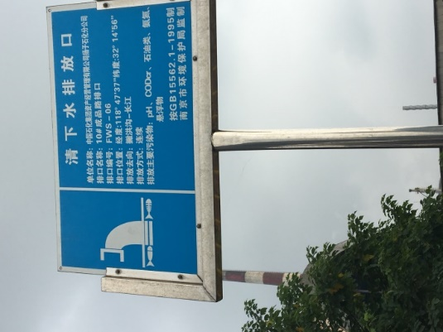 | 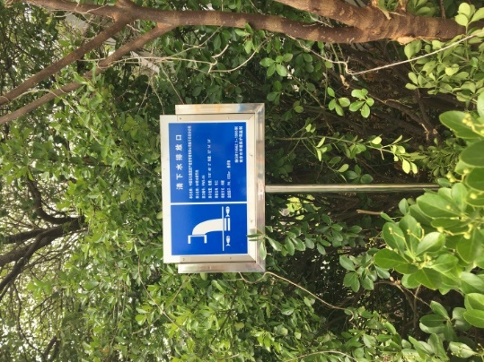 | 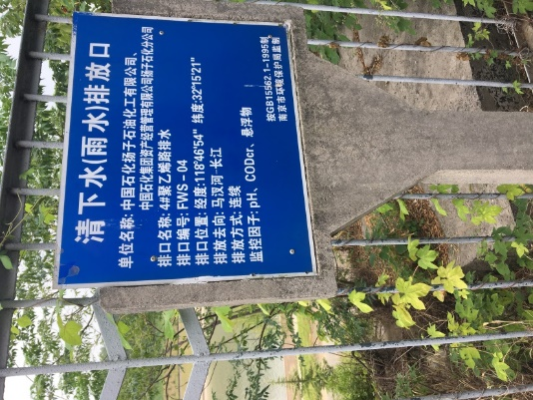
图5.3-1 清净下水排放口标识牌
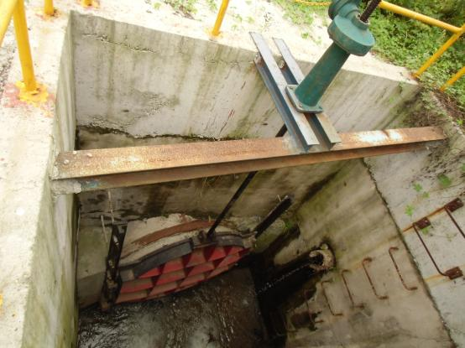 | 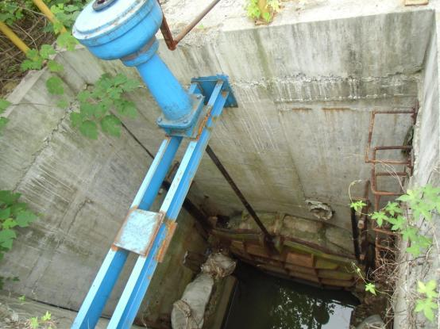
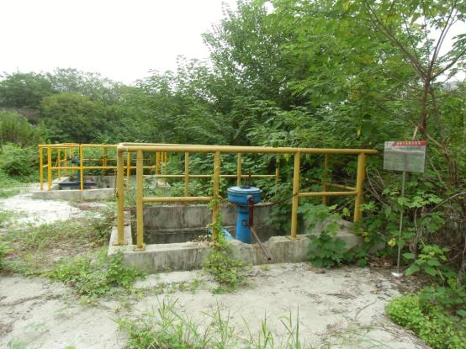 | 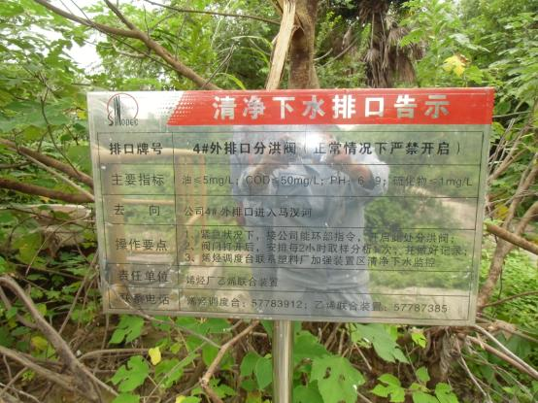
图5.3-2 4#排口关闭闸阀
排查结果：4#排口、6#排口标识牌错误，10#排口没有水量阀、提升泵、收集和返出装置。

表5.3-1 雨水系统排口隐患一览表
排查项目 | 现状 | 可能导致的危害（是隐患的填写）
雨水、清净下水、排洪沟的厂区总排口是否设置监视及关闭闸（阀），是否设专人负责在紧急情况下关闭总排口，确保受污染的雨水、消防水和泄漏物等排出厂界。 | 3#排口具有监测池、事故池、隔油池、监视及关闭闸（阀）在线及定期水质监测，排口标识牌正确 | /
 | 4#排口具有监测池，具有监视及关闭闸（阀）和在线监测系统。排口标识牌错误。企业虽然树立了4# 排口分洪闸，但设置不规范，无环保标识 | 标识牌错误可能造成日常监管混乱
 | 6#排口具有监测池，具有监视及关闭闸（阀）和在线监测系统。排口标识牌错误 | 标识牌错误可能造成日常监管混乱
 | 10#排口没有水量阀、提升泵、收集和返出装置，具有标识牌和在线监测系统 | 将导致部分受污染清净下水排出

5.4生产废（污）水排口
排查项目：污（废）水总排口是否设置监视及关闭闸（阀），是否设专人负责在紧急情况下关闭总排口，确保不合格废水、受污染的消防水和泄漏物不会排出厂界。
企业现状：
扬子石化有污水总排口1个，为1#排口，1#排口设置了监测池、事故应急罐、提升泵和关闭闸，具有正确的标识牌和在线监测装置，在紧急情况下，关闭提升泵和排水闸，将污水导入事故应急罐中，能够确保不合格废水、受污染的消防水和泄漏物不会排出厂界。
水厂供水装置采用的工艺为混凝、沉淀、过滤工艺，装置在生产出合格成品水的同时，也产生了大量的沉淀池排泥水和滤池反冲洗废水，每天7000吨左右，这些废水现直接排入长江。污泥水中主要包括悬浮物和混凝剂，如果不经处理直接排入水体，不但严重污染水体，而且浪费了大量的水资源。
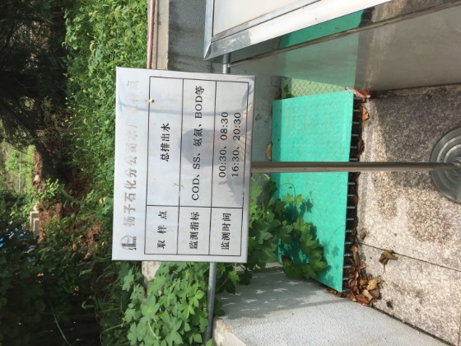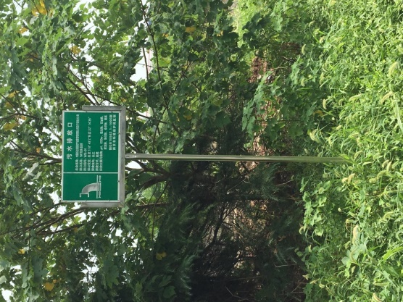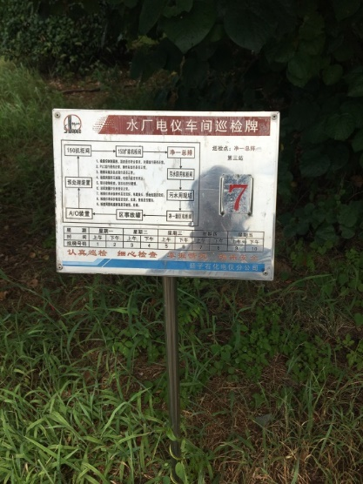
图5.4-1 1#排口标识牌与监测池
排查结果：存在隐患，目前供水装置产生了大量的沉淀池排泥水和滤池反冲洗废水，这些废水直排长江，日排放量7000吨，可能污染长江水体，而且浪费了大量的水资源。
表5.4-1 生产废水排口隐患一览表
排查项目 | 现状 | 可能导致的危害（是隐患的填写）
污（废）水总排口是否设置监视及关闭闸（阀），是否设专人负责在紧急情况下关闭总排口，确保不合格废水、受污染的消防水和泄漏物不会排出厂界。 | 1#排口为污水排口，设置了监测池、事故应急罐、提升泵和关闭闸，具有正确的标识牌和在线监测装置，在紧急情况下，关闭提升泵和排水闸，将污水导入事故应急罐中，能够确保不合格废水、受污染的消防水和泄漏物不会排出厂界。  供水装置产生了大量的沉淀池排泥水和滤池反冲洗废水，这些废水直排长江。 | 污染长江水体，而且浪费了大量的水资源。

6.突发大气环境事件风险防控措施

6.1防护距离设置情况
排查项目：企业与周边重要环境风险受体的各类防护距离是否符合环境影响评价文件及批复的要求。
企业现状：扬子石化公司卫生防护距离包络线内无居民等环境敏感点。
排查结果：未发现隐患。

6.2有毒有害污染物环境风险预警体系建设情况
排查项目：涉有毒有害大气污染物名录的企业是否在厂界建设针对有毒有害特征污染物的环境风险预警体系。
企业现状：扬子石化公司各厂区内可燃及有毒气体潜在区域均设有可燃气体、有毒气体报警仪，监控信号引至控制室DCS系统指示、报警。具体分析到各厂，芳烃厂有可燃气体检测报警器，氨气、苯、硫化氢、氯气、氧气和一氧化碳气体检测仪；化工厂有可燃气体检测报警器，醋酸、二氧化氯、氢气、硫化氢、氯气、氧气和一氧化碳气体检测仪；炼油厂有可燃气体检测报警器，氨气、臭氧、硫化氢和氧气气体检测仪；水厂有可燃气体检测报警器，二氧化氯、臭氧、硫化氢和氧气气体检测仪；塑料厂有可燃气体检测报警器，氧气和一氧化碳气体检测仪；物流部有可燃气体检测报警器，苯、氨气、环氧乙烷、硫化氢和一氧化碳气体检测仪；烯烃厂有可燃气体检测报警器，二氯乙烷、环氧乙烷、硫化氢和氧气气体检测仪。
已制定《化工园区西侧扬子扬巴片区大气环境监测调查报告》，形成厂界毒性气体监控预警方案，但尚未建设厂界毒性气体泄漏监控预警系统。
排查结果：公司在内部设置有有毒有害特征污染物的监控报警措施，但未在厂界设置相关措施。

6.3有毒有害大气污染物监测情况
排查项目：涉有毒有害大气污染物名录的企业是否定期监测或委托监测有毒有害大气特征污染物。
企业现状：公司建立有定期监测机制和废气监测台账，根据公司提供的监测报告，主要监测有组织废气排放情况，主要监测指标为烟气、颗粒物、二氧化硫和氮氧化物，较少涉及有毒有害大气污染物，如苯、甲苯、对二甲苯、间二甲苯、邻二甲苯、异丙烯、苯乙烯、非甲烷总烃、臭气浓度、硫化氢、甲硫醇及甲硫醚等因子。
排查结果：公司无有毒有害大气污染物监测。

6.4突发环境事件信息通报机制
排查项目：突发环境事件信息通报机制建立情况，是否能在突发环境事件发生后及时通报可能受到污染危害的单位和居民。
企业现状：公司建立有突发环境事件信息通报机制建立情况，能在突发环境事件发生后及时通报可能受到污染危害的单位和居民。
公司内危险化学品事故报警方式采用内部电话和外部电话（包括手机、座机、对讲机等）进行报警，由指挥中心根据事态情况通过公司通讯系统向公司内部发布事故消息，做出紧急疏散和撤离等警报。需要向社会和周边发布警报时，由指挥组人员向政府以及周边单位发送警报消息。事态严重紧急时，通过指挥组直接联系政府以及周边单位负责人，由总指挥亲自向政府或负责人发布消息，提出要求组织撤离疏散或者请求援助，随时保持电话联系。
信息报告程序包括内部报告程序、信息上报、信息通报，报告内容涉及事件发生的时间、地点、类型和排放污染物的种类、数量、直接经济损失、已采取的应急措施、已污染的范围、潜在的危害程度、转化方式及趋向、伤亡人数、可能受影响区域等。
排查结果：未发现隐患。

7.隐患分级

7.1隐患分级原则与标准
结合《企业突发环境事件隐患排查和治理工作指南（试行）》，根据可能造成的危害程度、治理难度及企业突发环境事件风险等级，将隐患分为重大突发环境事件隐患（重大隐患）和一般突发环境事件隐患（一般隐患）。
重大隐患：涉及毒害物质、隐患情况复杂且短期内（半年内）难以完成治理的隐患为重大隐患。
一般隐患：隐患情况简单，企业已经有整改方案和专项资金、能够在短期内（半年内）完成治理的隐患为一般隐患。

7.2企业突发环境事件应急管理隐患
（1）突发环境事件风险评估
扬子石化公司现有突发环境事件风险物质发生了变化，已在重新编制突发环境事件风险评估报告。
（2）突发环境事件应急预案
已备案，未达到3年及未出现变更情况。
（3）隐患排查治理情况
制定隐患排查机制，定期进行隐患排查。
（4）突发环境事件应急培训情况
每年的应急培训计划纳入年度工作计划中，并积极实施。
（5）应急物资及装备情况
配备充足的应急物资及装备。
（6）应急预案及演练公开情况
按照省、市的要求进行应急预案及演练的公开。

7.3企业突发环境事件风险防控措施隐患

7.3.1企业突发水环境事件风险防控措施隐患
根据隐患排查表，逐项开展突发水环境事件防控措施隐患排查，企业存在以下隐患：
1）1#排口和6#排口附近的事故应急池有占用情况，目前事故应急池水量较小，占用容积不足事故应急池总容积的三分之一，符合相关要求，在事故时使用抽水泵可以紧急排空；
2）扬子石化没有建设危险废物专用贮存设施，危险废物临时贮存设施建设不规范，部分场所的墙壁、地面冲洗水和受污染的雨水（初期雨水）、消防水不能够排入生产废水系统，可能进入清净下水系统；
3）芳烃厂设有清净下水监测井（66#监测井），但不能够对厂区受污染的清净下水进行拦截，该股污水将进入公司级监测池，由于公司级监测池在事故状态下可作为应急池使用，将一定程度占用事故池有效容积；
4）4#排口、6#排口的标识牌错误，一定程度上造成日常监管混乱；
5）10#排口没有水量阀、提升泵、收集和返出装置，将导致部分受污染清净下水排出。
6）芳烃厂合成气车间CO装置污水收集池设计容量200m³，事故状态下无法保证污水有效收集和缓冲。
7）炼油厂油品车间罐区是80和90年代设计的，共有75台常压储罐，罐区围堰均为毛石堆砌而成，防渗功能较差，大部分罐区围堰均有不同程度的渗漏，少数罐区已无法盛水，一旦发生火灾，无法进行有效隔离。
8）芳烃厂水汽车间内污水系统缓冲应急能力不足，暴雨期间易发生溢流，极易引发环保事故。
9）芳烃北区含油污水总排口没有在线监测，从人工采样分析到数据上线查询至少需要4个小时。一旦发生异常，处置严重滞后极易引发环保事故。
10）水厂供水装置采用的工艺为混凝、沉淀、过滤工艺，装置在生产出合格成品水的同时，也产生了大量的沉淀池排泥水和滤池反冲洗废水，每天7000吨左右，这些废水现直接排入长江。
表7.3-1 突发水环境事件风险防控措施隐患一览表
隐患现状 | 可能导致的危害 | 隐患级别 | 治理期限
1#排口和6#排口附近的事故应急池有占用情况，目前事故应急池水量较小，占用容积不足事故应急池总容积的三分之一，符合相关要求，在事故时使用抽水泵可以紧急排空 | 事故水外溢 | 一般 | 短期
扬子石化没有建设危险废物专用贮存设施，危险废物临时贮存设施建设不规范，部分场所的墙壁、地面冲洗水和受污染的雨水（初期雨水）、消防水不能够排入生产废水系统，可能进入清净下水系统； | 危废临时存储库房污水溢流 | 一般 | 中长期
芳烃厂设有清净下水监测井（66#监测井），但不能够对厂区受污染的清净下水进行拦截，该股污水将进入公司级监测池，由于公司级监测池在事故状态下可作为应急池使用，将一定程度占用事故池有效容积； | 影响下游事故应急池有效容积，事故水溢流 | 一般 | 中长期
4#排口、6#排口的标识牌错误，一定程度上造成日常监管混乱； | 日常监管混乱 | 一般 | 短期
10#排口没有水量阀、提升泵、收集和返出装置，将导致部分受污染清净下水排出。 | 热电厂区域受污染清净下水溢流 | 一般 | 中长期
芳烃厂合成气车间CO装置污水收集池设计容量200m³，事故状态下无法保证污水有效收集和缓冲。 | 对下游事故应急池造成冲击 | 一般 | 中长期
炼油厂油品车间罐区围堰均为毛石堆砌而成，防渗功能较差，大部分罐区围堰均有不同程度的渗漏，少数罐区已无法盛水，一旦发生火灾，无法进行有效隔离。 | 罐区污水溢流 | 一般 | 中长期
芳烃厂水汽车间内污水系统缓冲应急能力不足，暴雨期间易发生溢流，极易引发环保事故。 | 暴雨期间含油污水溢流 | 重大 | 长期
芳烃北区含油污水总排口没有在线监测，从人工采样分析到数据上线查询至少需要4个小时。一旦发生异常，处置严重滞后极易引发环保事故。 | 应急滞后，不能够及时应对污水溢流事故 | 一般 | 中长期
水厂供水装置采用的工艺为混凝、沉淀、过滤工艺，装置在生产出合格成品水的同时，也产生了大量的沉淀池排泥水和滤池反冲洗废水，每天7000吨左右，这些废水现直接排入长江。 | 影响长江水质，造成水资源浪费 | 一般 | 中长期

7.3.2企业突发大气环境事件风险防控措施隐患
（1）有毒有害污染物环境风险预警体系建设情况
公司在内部设置有有毒有害特征污染物的监控报警措施，但未在厂界设置相关措施。
（2）有毒有害大气污染物监测情况
公司未开展有毒有害大气特征污染物监测。

8.隐患排查治理要求
根据隐患排查结果，结合公司相关要求，由于所有环境隐患均为一般隐患，需要在半年内完成整改，按照短期（3个月以内）、中期（3-6个月）制定了隐患治理要求。
表8-1 隐患排查治理要求
序  号 | 存在问题 | 整改目标 | 完成  时限 | 责任部门 | 整改情况
1 | 清净下水4#排口和6#排口标识牌排放方式有误，可能造成监管混乱。 | 修改清净下水4#排口和6#排口标识牌，排放方式改为“间断排放” | 2017.12 | HSE部门 | 已完成
2 | 清净下水10#排口仅有在线监测装置，由于地势条件限制，没有排水拦截闸阀和缓冲池，可能造成受污染的清净下水外排。 | 清净下水10#排口设置缓冲池和关闭闸阀 | 2018.2 | HSE部门 | 进行中
3 | 危废暂存库设置较为简陋，不符合危废贮存设施（场所）建设规范，危废临时暂存场所未密闭，部分没有危废库房标识，没有废液收集地沟与受污染水的收集措施。 | 建设合规的危险废物贮存场所：  ①建设炼油厂危废暂存库受污染水的收集管沟，将其导入污水系统以及设置废活性炭标示牌  ②建设炼油新区危废暂存场防雨措施，加装防雨顶棚；确认排水管线出口  ③明确污泥贮存是否需铺设污水排放管线 | 2018.2 | HSE部门 | 进行中
4 | 完善危险废物贮存管理 | 规范危险废物贮存管理，完善管理台账 | 2018.2 | HSE部门 | 进行中
5 | 1#排口片区和6#排口片区的事故应急池有少量存水，占用容积不足应急池容积的三分之一，满足相关要求。 | 及时处理1#排口片区和6#排口片区事故应急池内的少量存水，在存有事故水的情况下加强事故应急池的巡视和监管。 | 2017.12 | HSE部门 | 已完成
6 | 芳烃厂区清净下水无厂界内拦截缓冲池，受污染的清净下水会对下游监测池造成冲击。 | 建设芳烃厂清净下水缓冲池 | 2018.2 | HSE部门 | 进行中
7 | 芳烃厂合成气车间CO装置污水收集池设计容量200m³，事故状态下无法保证污水有效收集和缓冲。 | 通过芳烃污水扩容改造项目实施，将事故状态下污水并入新增污水池，提压后管输至扬子水厂集中处理。 | 2018.2 | HSE部门 | 进行中
8 | 大炼油项目原油罐区常压储罐围堰存在老化破损问题。 | 采用混凝土加固，内侧增加混凝土墙+防火涂料，混凝土厚度约100mm；外部采取混凝土夹注金属丝网满足防渗要求；防火堤内地坪进行防渗漏处理。2017年计划完成油品7#单元原油罐区、9#单元蜡油罐区、10#单元柴油和石脑油罐区、6#单元VGO罐区的整改。 | 2018.2 | HSE部门 | 进行中
9 | 芳烃厂水汽车间内污水系统缓冲能力不足，暴雨期间易发生溢流，极易引发环保事故。 | 新建一个5000m³污水池，用于暴雨期间的缓冲以及收集、临时贮存、装卸台装运高浓度污水。 | 2018.8 | HSE部门 | 进行中
10 | 芳烃北区含油污水总排口没有在线监测，从人工采样分析到数据上线查询至少需要4个小时。一旦发生异常，处置严重滞后极易引发环保事故。 | 芳烃厂加氢裂化装置增加一个污水在线监测仪表 | 2018.2 | HSE部门 | 进行中
11 | 供水装置沉淀池排泥水和滤池反冲洗废水直排长江，对长江水质造成影响。 | 将现有装置产生的沉淀池排泥水和滤池反冲洗废水等进行收集，通过污泥浓缩，浓缩后的污泥经污泥脱水处理后，上清液全部作为原水回用，脱出的污泥进行外运处置。 | 2018.2 | HSE部门 | 进行中
12 | 无大气特征污染物例行监测 | 委托有资质监测单位开展大气特征污染物例行监测 | 2017.12 | HSE部门 | 进行中

9.附件

附件1：中国石化扬子石油化工有限公司突发环境事件应急预案备案表

附件2：中国石化扬子石油化工有限公司突发环境事件应急预案修编备案表

附件3：大厂海事处辖区水上事故险情应急反应联动合作备忘录

附件4：企业突发环境事件应急管理隐患排查表

附件5：企业突发环境事件风险防控措施隐患排查表

